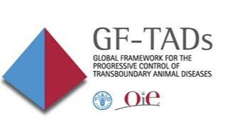

Stała grupa ekspertów ds. Afrykańskiego Pomoru Świń (ASF) w Europie
pod patronatem GF-TAD

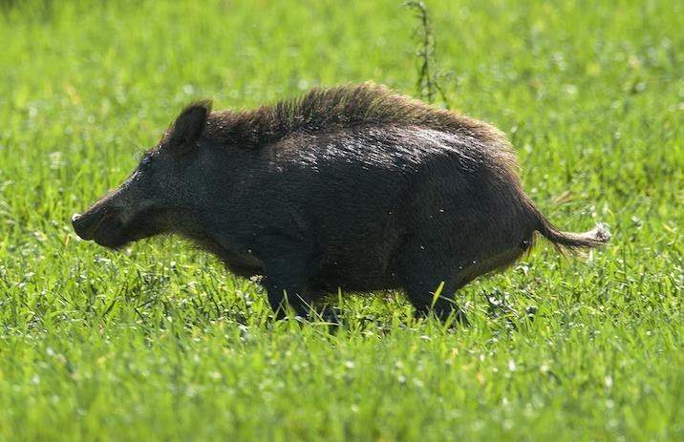
Podręcznik dotyczący ASF u dzików oraz bezpieczeństwa biologicznego podczas polowań
Główni autorzy:
Vittorio Guberti, Sergei Khomenko, Marius Masiulis, Suzanne Kerba

Streszczenie

Wstęp 3
Rozdział 1. Epidemiologia ASF w populacji dzików 6
Rozdział 2. Pewne aspekty biologii i demografii dzików niezbędne do kontrolowania ASF 28
Rozdział 3. Podejścia do zarządzania populacją dzików na terenach dotkniętych ASF 41
Rozdział 4. Bezpieczeństwo biologiczne w zainfekowanych lasach 61
Rozdział 5. Bezpieczeństwo biologiczne podczas polowań 76
Rozdział 6. Skuteczna komunikacja pomiędzy służbami weterynaryjnymi i myśliwymi. 88 Rozdział 7. Gromadzenie danych 95
Literatura 101

Wstęp

W 2007r., Afrykański Pomór Świń został wprowadzony na Kaukaz i od tamtej pory rozprzestrzenił się na kilkanaście krajów wschodniej i północnej Europy. Wielkoskalowe epidemie miały miejsce tysiące kilometrów od pierwotnego miejsca wystąpienia w Gruzji, i dodatkowo do zagnieżdżenia się tej choroby w świniach domowych, w końcu dotarła ona do populacji dzików. W latach 2014-15, jasne stało się, że cyrkulacja wirusa w środowisku naturalnym rozwinęła się do samowystarczalnego cyklu epidemiologicznego. Obecnie, choroba przerodziła się już w epidemię w populacji dzików w kilkunastu krajach i wciąż rozprzestrzenia się na terenie Europy, powodując poważne obawy. Kontrolowanie tej leśnej epidemii AFS jest bardzo trudnym zadaniem dla służb weterynaryjnych, biorąc pod uwagę złożoność epidemiologii tej choroby, brak wcześniejszych doświadczeń, bezprecedensową skalę geograficzną tego problemu, jego ponadgraniczną i wielosektorową naturę.

Niniejszy podręcznik został przygotowany w oparciu o rekomendacje Stałej Grupy Ekspertów ds. Afrykańskiego Pomoru Świń w rejonie bałtyckim i Europy Wschodniej (w dalszej części nazywanej SGE ASF), została powołana do życia pod patronatem GF-TAD, w celu zbudowania ściślejszej współpracy pomiędzy krajami dotkniętymi ASF, i tym samym, rozwiązania problemu tej choroby w bardzie kolaboracyjny i zharmonizowany sposób na terenie pod-regionu bałtyckiego i Europy Wschodniej. Na ósmym spotkaniu SGE ASF (SGE ASF8) w Kiszyniowie na terenie Mołdawii, w dniach 20-21 września 2017r., zdecydowano, że OIE, FAO i UE powinny nawiązać współpracę przy przygotowaniu technicznego, ale jednocześnie praktycznego dokumentu zawierającego kompendium wiedzy o zarządzaniu polowaniami, bezpieczeństwie biologicznym i utylizacji zwłok dzików.

Celem tego dokumentu jest dostarczenie opartego na faktach przeglądu ASF w populacji dzików Europy Północnej i Wschodniej oraz krótkie opisanie zasięgu zarządzania praktycznego i środków bezpieczeństwa biologicznego lub interwencji, co może pomóc interesariuszom w krajach doświadczających wielkoskalowych epidemii tej egzotycznej choroby w poradzeniu sobie z tym problemem w bardziej spójny, kolaboracyjny i kompleksowy sposób. Niniejszego podręcznika nie należy postrzegać jako autorytatywnej instrukcji, dostarczającej gotowych rozwiązań dla pozbycia się ASF z populacji dzików. W rzeczywistości, obserwacje i podejścia opisane w tym dokumencie zostały zaprezentowane z zamiarem szerokiego poinformowania służb weterynaryjnych, organów ochrony przyrody, kółek myśliwskich, rolników i ogółu społeczeństwa o złożoności tej nowej choroby oraz potrzebie mądrego planowania i ostrożnej koordynacji wszelkich wysiłków zmierzających do jej zapobiegania i kontroli.

Aby zmniejszyć ryzyko i zapobiegać negatywnym skutkom obecnie szeroko rozprzestrzenionej ASF w ekosystemie Europy Północnej i Wschodniej, kluczowa jest ścisła i wielosektorowa współpraca. Służby weterynaryjne, agencje leśne i zarządzania dziką fauna i florą, organy ds. polowań i ochrony przyrody, organizacje, społeczności i kluby powinny się wzajemnie informować o różnych aspektach tego problemu, które czasami bardzo wykraczają poza ich bezpośrednie kompetencje i zwyczajowe obowiązki. Dlatego też główna docelowa publiczność niniejszego podręcznika obejmuje raczej szeroki zakres czytelników, których decyzje lub działania na skalę krajową lub lokalną dotyczą kontrolowania AFS u dzików i łagodzenia negatywnych skutków tej wyniszczającej choroby dla rolnictwa, jak również leśnictwa i sektorów zarządzania zwierzyną łowną.

Zakres geograficzny niniejszego podręcznika i większości z tych informacji lub przedstawionych przykładów został specjalnie ograniczony do krajów Europy Północnej i Wschodniej, które dzielą podobne środowiska, system zarządzania rolnictwem i przyrodą oraz dziką fauna i florą, jak również doświadczenie tego samego rodzaju nowego leśnego cyklu przenoszenia się AFS, który pojawił się kilka lat temu. Podczas, gdy sytuacja epidemiologiczna w Europie pozostaje bardzo dynamiczna, a wiedza o epidemiologii ASF u dzików jest daleka od kompletności, niniejszy podręcznik będzie wymagać przeprowadzenia przyszłych aktualizacji, aby odzwierciedlić nowe odkrycia, doświadczenia i wyciągnięte wnioski.

Składa się on z siedmiu rozdziałów. Rozpoczyna się opisem cyklu epidemiologicznego ASF w dzików, jak jest on obecnie postrzegany przez społeczność ekspercką i naukową oraz szczegółami dotyczącymi głównych czynników ryzyka związanych z cyrkulacją tego wirusa w ekosystemie północnej i wschodniej Europy. Rozdziały 2 i 3 krótko rozważają pewne pytania i zagadnienia (niektóre spośród nich są raczej kontrowersyjne), które są zazwyczaj podnoszone i omawiane w powiązaniu z biologią dzików i zarządzaniem populacją w kontekście kontroli ASF. Kolejne 2 rozdziały (4 i 5) są poświęcone szczegółowemu opisowi praktycznego wdrażania kluczowych elementów strategii bezpieczeństwa biologicznego na poziomie terenów objętych polowaniami. Są one oparte na doświadczeniach uzyskanych przez kraje dotknięte w północnej i wschodniej Europie, w ramach warunków ciągle trwającej leśnej epidemii ASF. Niniejszy podręcznik podsumowują dwa kolejne rozdziały: jeden dotyczący gromadzenia danych, kładący nacisk na dalsze systemowe wysiłki ku lepszemu dokumentowaniu obserwacji terenowych w celu poprawy naszego zrozumienia epidemiologii tej choroby, w miarę jak ewoluuje i rozszerza swój zasięg geograficzny; oraz ostatni - dotyczący strategii komunikacji ryzyka i podejść,mających kluczowe znaczenie dla efektywnej wielosektorowej współpracy pomiędzy interesariuszami zajmującymi się tak złożonym problemem jak rozprzestrzenianie się ASF u dzików. Każdy rozdział rozpoczyna się krótkim akapitem pobieżnie przedstawiającym zawartość i jest podsumowany głównymi wnioskami, omówionymi w głównym tekście tego rozdziału. Lista odniesień i pozycji do przeczytania, została przygotowana dla tych, którzy chcą uzyskać bardziej dogłębne informacje i przejrzeć publikacje poddane wzajemnej ocenie, dotyczące kwestii omawianych w każdym z rozdziałów.

Rozdział 1. Epidemiologia ASF w populacji dzików

Niniejszy rozdział opisuje epidemiologię Afrykańskiego Pomoru Świń w populacji dzików, żyjących w północnej Europie. Celem jest skupienie się na najbardziej skutecznych determinantach tego wirusa - system ekologiczny dzików. Opisano ewolucję tego wirusa w czasie jego przemieszczania się z Afryki do Europy Północnej, odporność środowiskową oraz skutki, które, w epidemiologii ASF, może prawdopodobnie osiągnąć aktywne zarządzanie dzikami. Celem końcowym jest wyodrębnienie konkretnych punktów, których właściwe rozwiązanie i zarządzanie mogłoby pomóc w kontroli/zniszczeniu ASF.

Cykle epidemiologiczne i dystrybucja geograficzna ASF w Europie
ASF to schorzenie świń, które pierwotnie jest powiązane z niszą ekologiczną kleszczy o genomie Ornithodorus i guźców (Phacochoerus africanus) w Afryce Sub-saharyjskiej. Guźce i kleszcze, które w naturalny sposób wspólnie zamieszkują nory, mogą podtrzymać cykl przenoszenia się tego wirusa przez nieograniczony czas. Jest to dobrze znany naturalny system nosicieli, wektorów i czynników chorobotwórczych, tak zwany „leśny system przenoszenia się ASF” (Penrith i Voslo, 2009), którego dystrybucja jest ograniczona do części kontynentu afrykańskiego. Guźce są naturalnie odporne na wirus ASF i zazwyczaj nie rozwijają się u nich symptomy kliniczne. Zostają zainfekowane jako warchlaki i rozwijają odporność na całe życie.

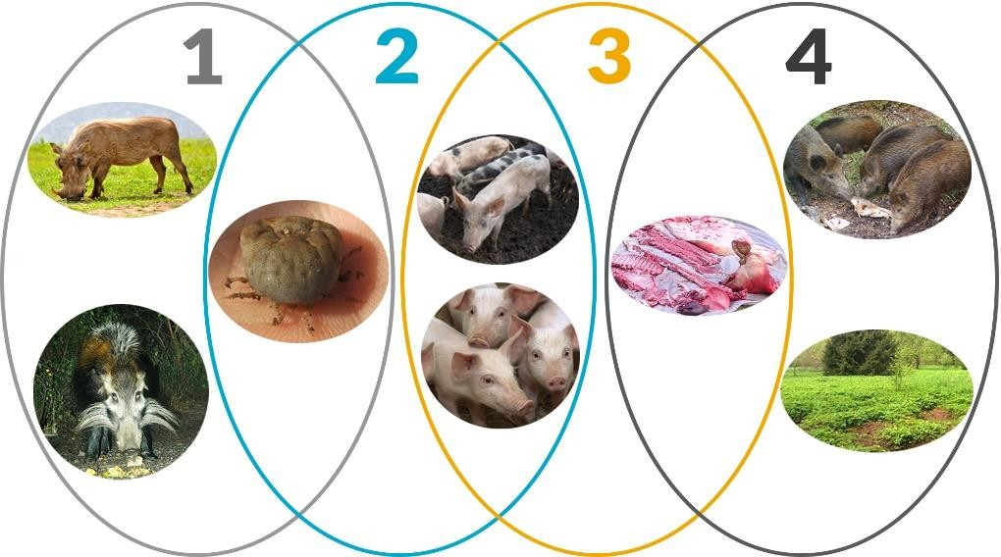

Rysunek 1.1. Od guźców do dzików: przystosowawcze modyfikacje cykli przenoszenia się ASF w drodze z Afryki do Europy. 1) naturalny afrykański cykl leśny; 2) antropogeniczny cykl obejmujący kleszcze (Afryka i półwysep Iberyjski); 3) czysty cykl antropogeniczny (W Afryka, Europa Wschodnia i Sardynia);
4) dziki - cykl siedliskowy (Europa NE, 2014-obecnie) (Źródło: Chenais et al., 2018)

Już w Afryce wirus ten wykazywał tendencję do zmiany w kierunku bardziej antropogenicznego cyklu (Rys. 1, cykl 2), w którym świnie domowe zamiast guźców przyjmują rolę rezerwuaru epidemiologicznego, czasami angażując kleszcze Ornithodoros. Ten rodzaj cyklu rozprzestrzeniania się zgłoszono również w przeszłości na półwyspie Iberyjskim. Ponownie w Afryce, stymulowany rosnącą populacją ludzi i zwiększającą się populacją świń domowych, ASF rozprzestrzeniał się na obszarach, gdzie wcześniej nigdy nie występował w naturze. Na nowych obszarach, jego cykl rozprzestrzeniania się już nie angażuje kleszczy ani guźców (rys. 1.1, cykl 3). Rozprzestrzenianie się wirusa u świń domowych ułatwiają działania ludzi. Przemieszczanie się zwierząt wynikające z handlu, sprzedaż zainfekowanego mięsa i żywych zwierząt oraz hodowla świń na wolnym wybiegu są głównymi czynnikami ryzyka w tym systemie (Rys. 2). Podobny cykl opierający się wyłącznie na świniach domowych, rozwinął się na Kaukazie, poczynając od 2007 roku (EFSA 2010, 2015), gdzie wirus genotypu II został po raz pierwszy wprowadzony do Gruzji, a później rozprzestrzenił się głównie w populacji świń domowych na północ od krajów kaukaskich, w Federacji Rosyjskiej, Białorusi, Ukrainie a następnie w innych krajach europejskich (Gogin et al., 2013; Rys. 3 i 4).

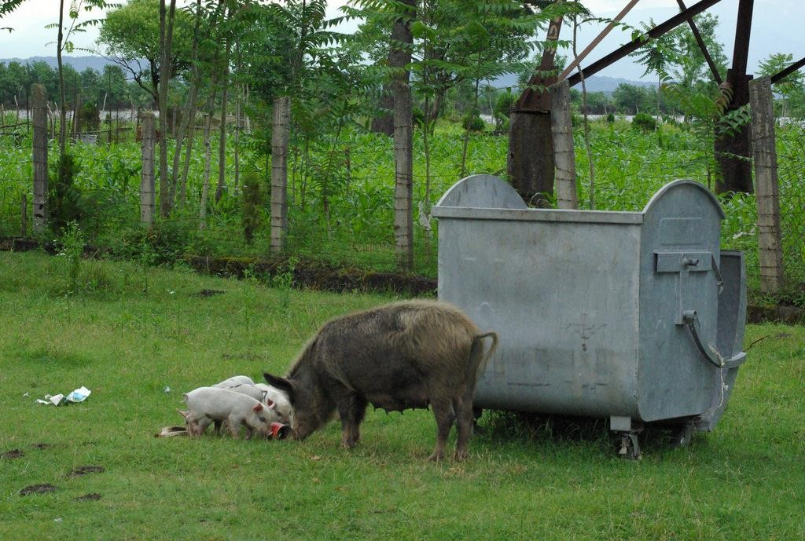

Rysunek 1.2: Hodowla świń na wolnym wybiegu w Gruzji, karmienie obok pojemnika na odpadki, ilustrujące jeden z głównych mechanizmów przenoszenia się choroby u świń domowych.

Ostatecznie, najnowszy krok w ewolucji cyklu biologicznego ASF i jego rozprzestrzeniania się geograficznego jest związany z kształtowaniem się tak zwanego „dziki - cykl siedliskowy” (Rys. 1.1, cykl 4), który wyewoluował w Europie Północnej i Wschodniej (np., od 2014 roku w krajach bałtyckich, Polsce i nieco później w Republice Czeskiej (Khomenko et al., 2013; EFSA, 2017), a następnie na Węgrzech i w Rumunii. Ten nowy system nosiciel-czynnik chorobotwórczy-środowisko, pojawił się powoli rozprzestrzenia swój zasięg w Europie (EFSA, 2017), w dużym stopniu z powodu wyjątkowej stabilności i odporności wirusa ASF w środowisku i zwłokach zwierząt. Ten cykl charakteryzuje się ciągłą obecnością wirusa w zainfekowanych populacjach dzików, co stanowi prawdziwe wyzwanie dla sektora produkcji świń i władz zarządzających środowiskiem, jak również myśliwych. W ciągu ostatnich 4 lat, ASF przerodził się w epidemię wśród dzików na niesłychanie dużych obszarach (Rys. 1.4), a problem ten rozrósł się do rozmiarów określanych obecnie jako poważne zagrożenie dla europejskiego sektora produkcji świń (Rys. 1.3).

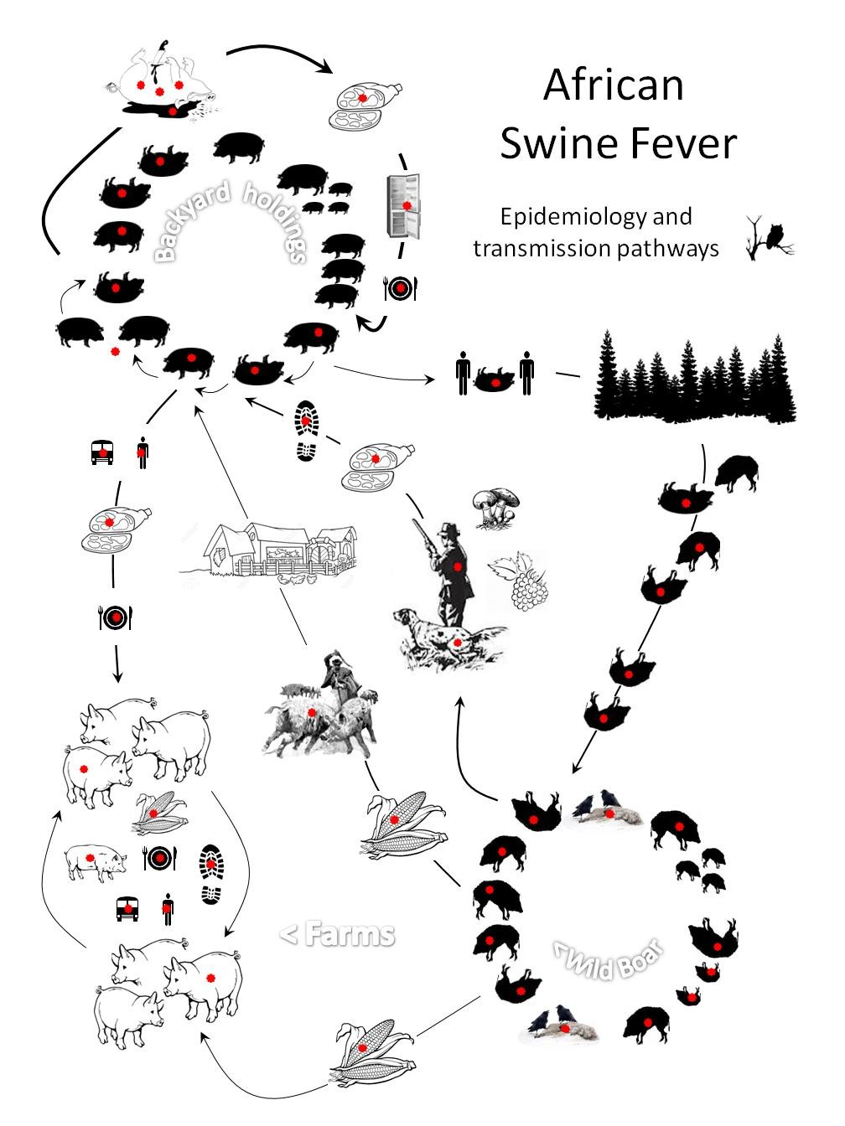

Rysunek 1.3. Kompleks czynników epidemiologicznych i drogi rozprzestrzeniania się zaangażowane w podtrzymywanie endemiczności i ekspansji geograficznej wirusa ASF w Europie wschodniej (cykle 3 i 4, Rys. 1.1)

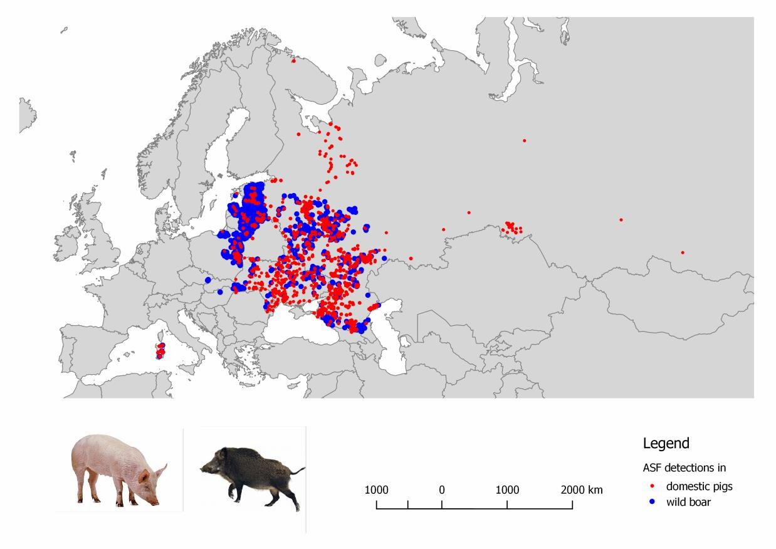

Rysunek 4. Geograficzne występowanie ASF u świń domowych i dzików oparte na oficjalnych zawiadomieniach do OIE w latach 2008-2018 (stan na 31.05.2018r.).

Charakterystyki wirusa ASF krążącego w Euroazji
Afrykański Pomór Świń jest wywoływany przez DNA wirusa należącego do rodziny Asfarviridae. Dotyka on wyłącznie gatunki należące do rodziny świniowatych. W Europie to świnie domowe i dziki, które są jedynymi podatnymi gatunkami. Wykazują one podobne symptomy kliniczne oraz wskaźniki przydatków śmiertelności. Chociaż wiadomo, że w Afryce krąży w sumie dwadzieścia trzy genotypy tego wirusa, w Europie obecnie występują tylko dwa z nich. Genotyp II, od 2007 roku intensywnie rozprzestrzenia się w Europie wschodniej, podczas gdy genotyp I zgłoszono jedynie na Sardynii i we Włoszech (Gabriel et al, 2011). Wirus genotypu II, krążący w Europie notuje bardzo wysoki wskaźnik przypadków śmiertelności i u niemal wszystkich zainfekowanych świń, niezależnie od tego, czy są to zwierzęta dzikie czy domowe, choroba ta jest śmiertelna. Struktura genetyczna wirusa ASF jest raczej stabilna i tym samym wykorzystanie epidemiologii molekularnej do wyśledzenia źródeł tego wirusa stanowi niewielką pomoc.

Odporność środowiskowa
Ekstremalna odporność środowiskowa tego czynnika chorobotwórczego jest kluczem do zrozumienia epidemiologii ASF i opracowania adekwatnych środków i interwencji w celu jego kontrolowania: zarówno w sektorze produkcji

świń, jak i w ramach warunków naturalnych, gdy rozprzestrzenia się on w populacji dzików. Obecnie dostępne informacje dotyczące potencjału poszczególnych macierzy do ułatwiania roznoszenia się tego wirusa, przedstawiono w Polu 1.

POLE 1: Role poszczególnych macierzy we wtórnym roznoszeniu się ASF

Wydzieliny z jamy gębowo-nosowej. Wizur jest obecny zarówno w wydzielinach z jamy gębowej i nosowej zainfekowanych zwierząt i można go wykryć nawet przed jego wystąpieniem we krwi i objawach klinicznych; ilość rozsiewanego wirusa jest relatywnie niska, jednakże, wystarczająca do wywoływania nowych infekcji. W płynach gębowo-nosowych, wirus jest rozsiewany przez kilka dni (2-4), podczas, gdy połowa jego życia jest nieznana. Płyny gębowo nosowe prawdopodobnie mają bezpośredni wpływ na kontaktowe rozprzestrzenianie się tej infekcji.

Krew. Wirus można wykryć we krwi zakażonego dzika na 2 do 5 dni po ekspozycji. Wykrycie tego wirusa we krwi następuje jednocześnie z pojawieniem się symptomów klinicznych. Wirus jest masowo rozsiewany we krwi, gdzie może przetrwać do 15 tygodni w temperaturze pokojowej, miesiące przy 4
    - C i nieskończenie długo w formie zamrożonej. Każenie krwią gleby, obszarów polowań i narzędzi w tym noży, ubrań i samochodów wykorzystywanych do transportu zainfekowanych upolowanych zwierząt jest ważnym źródłem lokalnego utrzymywania się i dalszego rozprzestrzeniania tego wirusa.

Surowe mięso. Wirus jest obecny także w mięsie chorych zwierząt. Ponieważ wirus jest odporny na procesy gnilne, może on przetrwać dłużej niż 3 miesiące w mięsie i podrobach. Pozostaje zjadliwy przez niemal rok w suszonym mięsie i tłuszczu oraz potrafi przetrwać nieskończenie długo w mięsie zamrożonym. Mięso także stanowi ważne źródło dla lokalnego utrzymywania się i możliwego dalszego rozprzestrzeniania tego wirusa. Zamrożone mięso dzików o wyniku pozytywnym może zapewnić przetrwanie tego wirusa przez lata i tym samym stanowi możliwe źródło nowych epidemii.

Zwłoki. Podobnie jak w mięsie, wirus ten może przetrwać w całych zwłokach przez bardzo długi czas w zależności od temperatury otoczenia. Zamrożone zwłoki mogą utrzymywać zakaźny wirus przez wiele miesięcy, co oznacza, że czynnik chorobotwórczy może przezimować nawet przy czasowej nieobecności jakiegokolwiek żywego nosiciela i ponownie rozpocząć nowy cykl przenoszenia się, gdy rozmrożone zwłoki wiosna odwiedzi podatny dzik. W naturalnej historii ASF w cyklu u dzików, przetrwanie tego wirusa w zwłokach odgrywa kluczową rolę: żyje on dłużej niż nosiciel; po zdechnięciu zakażonego dzika, wirus pozostaje w zwłokach przez długi okres czasu. W takich ramach epidemiologicznych, bezpieczne usunięcie zwłok ze środowiska i ich utylizacja jest jednym z najważniejszych środków kontroli tej choroby, bez którego usunięcie ASF z populacji dzików jest niemal niemożliwe.

Podroby. Współczynnik przetrwania tego wirusa w podrobach jest podobny do tego ze zwłok. Za każdym razem, gdy zainfekowane zwierze jest sprawiane w terenie, podroby ( w tym wnętrzności, skóra, łeb i inne części ciała) stają się potencjalnym źródłem wirusa. Szczególnie w zimie, gdy polowania mają miejsce, niewłaściwie zutylizowane podroby mają wysoki potencjał do zwiększanie ryzyka wtórnej infekcji i rozprzestrzenienia tej choroby.

Odchody i mocz. Obie wydaliny stanowią źródło infekcji a połowa życia wirusa w nich jest uzależniona od temperatury otoczenia. ASF genotypu II jest w stanie przetrwać dłużej w moczu niż w odchodach. Jego połowa życia w moczu sięga od 15 dni w 4°C do 3 dni w 21°C. W odchodach połowa życia wirusa waha się od 8 w 4° C do 5 dni w 21°C. Połowa życia innych genotypów ASF w odchodach jest dłuższa: sięgając od 2 do 4 lat (de Carvalho Ferreira et al., 2014). Na połowę życia tego wirusa silnie wpływają enzymy (proteazy i lipazy) produkowane przez bakterie zamieszkujące odchody i mocz, wym samym dokładny czas przetrwania w lesie, gdzie przenoszenie ASF odbywa się aktywnie nie jest w pełni porównywalny do szacunków uzyskanych w warunkach laboratoryjnych. Jednakże zainfekowane odchody i mocz zwiększają skażenie wirusowe w siedlisku i tym samym przyczyniają się do ryzyka możliwego wtórnego rozprzestrzenienia się tego wirusa poprzez pośrednio skażone buty, opony, narzędzia do polowań, itd. W paśnikach, gdzie pojawia się wiele zwierząt, skażenie przez zakażone odchody lub mocz może prawdopodobnie zwiększyć wskaźniki wtórnego zakażenia nawet jeśli wszystkie zainfekowane zwłoki zostały bezpiecznie usunięte.

Gleba. DNA wirusa wykryto w glebie po usunięciu zwłok dzika; także gleba pod rozpuszczonymi zwłokami może być skażona wirusem, nawet jeśli po tym, jak całe zwłoki znikną. Przetrwanie wirusa w tych warunkach prawdopodobnie zależy od temperatury otoczenia i właściwości gleby, ale niezbędne jest więcej badań, aby zrozumieć ten rodzaj czynników ryzyka w cyklu przenoszenia się choroby.

Padlinożerne owady. Wysunięto hipotezę, że wirus ASF może prawdopodobnie przetrwać w owadach (stadium dorosłe lub larwalne) żywiących się zainfekowanymi zwłokami. Jednakże pomimo faktu, że czerwie muchy Padlinówki skórnicy (Lucilla sericata) i Plujki pospolitej (Calliphora vicina) były skażone tym DNA, zjadliwości tego wirusa nie udało się udowodnić (EFSA, 2010, Forth et al., 2018). Nie wiadomo, czy wirus utrzymuje swoja zjadliwość w innych padlinożernych bezkręgowcach. Ponieważ dziki często żywią się padlinożernymi insektami, ich obecność mogłaby być kusząca i zwiększać wskaźniki kontaktu pomiędzy zakażonymi zwłokami i podatnymi dzikami.

Owady i kleszcze żywiące się krwią. Bolimuszka kleparka (Stomoxyscalcitrans) jest uważana za wektor mechaniczny tego wirusa, zdolny do przenoszenia go przez 48 godzin (Mellore et al, 1987), ale jej rola w

cyklu rozprzestrzeniania się w Europie nie została w pełni zbadana. Rola ta, odgrywana przez inne stawonogi, jest niejasna, szczególnie w naturze. Kleszcze Ornithodorus bardzo zaangażowane w naturalne przenoszenie się ASF w Afryce nie występują w obecnie zainfekowanych częściach kontynentu europejskiego.

Materiał zakaźny. Wysoka odporność środowiskowa tego wirusa implikuje, że jego przenoszenie się jest możliwe za pośrednictwem materiału zakaźnego (skażonych, martwych obiektów, zdolnych do przenoszenia organizmów zakaźnych, jak buty, obrania, pojazdy, noże, sprzęt, itd.).

Żywność/odpadki kuchenne. Z uwagi na wysoką odporność tego wirusa, żywność nie poddana obróbce termicznej (kiełbasy, salami, szynka, itd.) jak również resztki spożywcze pochodzące z zainfekowanych zwierząt (zarówno świń domowych jak i dzików) i przypadkowo przeniesione do siedliska dzików, mogą zainicjować epidemię ASF. Odpadki żywnościowe są uważane za główne źródło wirusa w długo dystansowym rozprzestrzenianiu się ASF.

Trawa i inne świeże warzywa. Zainfekowany dzik mógł skazić świeże warzywa (np., zielone rośliny kukurydziane uszkodzone przez dziki); karmienie świń domowych karmą z warzyw zielonych jest zakazane na wszystkich obszarach dotkniętych ASF dzików.

We wszystkich populacjach dzików dotkniętych ASF, myśliwi mogą natknąć się na pięć kategorii zwierząt, które odgrywają różne epidemiologiczne role w roznoszeniu tej choroby.

Podatne: zdrowy osobnik, który nigdy nie został zainfekowany wirusem ASF i tym samym jest nań podatny. Zwierzęta takie zazwyczaj stanowią dużą część populacji. Liczby podatnych zwierząt zmieniają się sezonowo, z powodu rozmnażania się i śmiertelności (głównie z powodu polowań, ale także obecności drapieżników, zdychania z głodu i chorób).

W trakcie inkubacji: osobnik, który został zakażony, ale nie przejawia jeszcze widocznych symptomów klinicznych tej choroby. Zwierzęta w trakcie inkubacji mogą roznosić wirusa przez kilka dni (zazwyczaj 2) przed pojawieniem się oczywistych oznak choroby. Liczba zwierząt w trakcie inkubacji jest zazwyczaj bardzo niewielka (spodziewane <2%) i zależy od fazy inwazji wirusa (patrz dalszy tekst poniżej), pory roku i innych czynników. Jedynym sposobem na dowiedzenie się czy upolowany dzik jest w fazie inkubacji to pobranie próbek i ich zbadanie w laboratorium; zwierzęta z wynikiem pozytywnym powinny zostać z bezpieczny sposób zniszczone.

Chore: dzik wykazujący symptomy kliniczne. Zazwyczaj, dzik wykazuje oznaki kliniczne na 3 do 5 dni przez padnięciem; 90-95% chorych zwierząt zdycha (Pietschmann et al., 2015). Objawy kliniczne nie są patognomiczne, reprezentowane przez dowolne z możliwych nienormalnych zachowań (brak ucieczki, drżenie tylnych nóg, krańcowe wyczerpanie, itd.), które po prostu wskazują na to, że dany dzik jest chory. Proporcja chorych zwierząt w populacji może być niewystarczająco reprezentowana przez liczenie odstrzelonych zwierząt. Zdarza się to ponieważ zachowanie chorych zwierząt może różnić się od normalnego a zwierzęta zmieniają swoją codzienną rutynę, tracą apetyt i przenoszą się do niedostępnych części ich terytorium, itd. Wyłącznie badanie laboratoryjne może zweryfikować czy chory dzik jest dotknięty ASF czy innym czynnikiem chorobotwórczym i należy go zniszczyć. Chore zwierzęta mają większe prawdopodobieństwo śmierci w kolizjach drogowych i są bardziej podatne na upolowanie przez drapieżniki. Z tego powodu, wszelkie dziki zabite w wyniku wypadku drogowego na obszarze dotkniętym ASF lub na obszarze ryzyka powinny zostać przebadane pod kątem ASF.

Seropozytywne: zwierzęta, które przetrwały chorobę i wykształciły przeciwciała przeciwko wirusowi ASF (zazwyczaj około 0,5 do 2% wszystkich policzonych odstrzelonych zwierząt). Przeciwciała ASF nie neutralizują tego wirusa, tym samym zwierzęta seropozytywne wciąż są podatne na tę infekcję, nawet jeśli fenologia tego wirusa u tych zwierząt nie jest znana (ilość rozsiewanego wirusa, czas trwania choroby, itd.). Nie ma dowodów, że zwierzęta seropozytywne, które przetrwały infekcję ASF genotypu II staja się skutecznym roznosicielem długoterminowym tego wirusa (Petrov et al., 2018). Jednakże, obecność tego wirusa wykryto w węzłach chłonnych zwierząt seropozytywnych (EFSA, 2010), dlatego też należy je uznać na osobniki o pozytywnym wyniku i bezpiecznie zniszczyć, gdy zostana upolowane i zbadane z wynikiem pozytywnym.

Martwe: większość dzików zainfekowanych wirusem ASF pada (90-95%), i pozostaje w środowisku przez pewien czas dostarczając ważnego źródła infekcji zdrowym przedstawicielom tego samego gatunku. Odkrycie zwłok przez myśliwych lub inne osoby odwiedzające siedliska dzików jest najczęstszym sposobem na wykrycie choroby w obszarach wolnych od ASF. Wszelkie martwe dziki powinny zostać usunięte z lasu i w bezpieczny sposób zniszczone, jak również przebadane pod kątem obecności wirusa ASF lub innych czynników chorobotwórczych. Chociaż w każdej populacji dzików zawsze występuje proporcja, która zdycha z powodów naturalnych (Keuling et al., 2013), w przypadku ASF, ilość zwłok zazwyczaj niesamowicie wzrasta, tym samym sygnalizując pojawianie się wirusa lub (znacznie częściej) trwającą epidemię. W Europie, widoczna częstotliwość wykrycia zwłok zainfekowanych ASF zwiększa się w zimie i późna wiosną lub wczesnym latem, podczas gdy proporcja zainfekowanych martwych zwierząt (i zwłok) osiąga szczy w okresie od lipca do sierpnia. Odzwierciedla to pewne wzorce cyklu rozprzestrzeniania się choroby i dynamiki populacji, jak również kumulatywny

wpływ czynników klimatycznych i sezonowych na rozkładanie się zwłok i prawdopodobieństwo ich wykrycia przez ludzi.

Drogi zakażenia i mechanizmy biorące w nim udział

Bezpośrednie zakażenie poziome
Zwykły kontakt fizyczny wśród dzików w tej samej grupie i czasem pomiędzy osobnikami z innych grup dostarcza wystarczających środków do przenoszenia się wirusa pomiędzy zainfekowanymi i podatnymi osobnikami, jak ma to miejsce w wielu innych zakaźnych chorobach zwierząt. Bezpośrednie zakażenie poziome odgrywa bardzo ważną rolę w relatywnie wysokiej gęstości dzików, jak, na przykład, ma to miejsce gdy wirus zostaje po raz pierwszy wprowadzony do populacji od niego wolnej.

Lokalne pośrednie zakażenie poprzez skażone środowisko
Siedliska zainfekowanej populacji dzików mogą zostać bardzo łatwo skażone poprzez wydaliny chorych zwierząt (mocz, odchody), pozostałości zwierząt, które padły od infekcji (całe zwłoki lub ich części rozprzestrzenione przez padlinożerców) oraz zainfekowany materiał pochodzący z upolowanych zwierząt chorych na ASF (krew, mięso, podroby), które się wylały lub są usuwane bezpośrednio do siedlisk. W zależności od pory roku, pogody i innych czynników, mechanizmy przenoszenia się w środowisku mogą być bardziej lub mniej skuteczne.

  - Wydaliny i pozostałości zainfekowanych zwierząt. Wirus wydalony warz z moczem i odchodami skaża siedlisko dzików i podczas sprzyjających pór roku (zima, niskie temperatury) może zostać przeniesiony na podatne zwierzęta. Podroby pozostawione przez myśliwych podczas patroszenia zainfekowanych zwierząt na miejscu upolowania również odgrywają ważną rolę poprzez zwiększanie ilości wirusa w środowisku. Podatne dziki mieszkające w skażonym siedlisku maja wysokie prawdopodobieństwo wejścia w kontakt ze zjadliwą dawką tego wirusa. W najbliższym sąsiedztwie punktów dokarmiania dzików, skażenie środowiska może mieć najwyższe znaczenie. Zimą, pod warunkiem regularnego dokarmiania, dziki maja tendencje do zmniejszania rewirów i przemieszczenia się w obrębie około 200-300 metrów wokół punktu karmienia. To, wraz ze zwiększeniem prawdopodobieństwa napotkania innych osobników, a tym samym kontaktowym przekazaniem infekcji (patrz: 1. Bezpośrednie zakażenie poziome), także sprawia, że pośrednie przeniesienie się wirusa jest bardziej prawdopodobne.

  - Zainfekowane zwłoki. pośrednie przeniesienie się za pośrednictwem zainfekowanych zwłok dzików (lub świń domowych) uważa się za odgrywające kluczową rolę w epidemiologii ASF (patrz wyniki pierwszego badania tego tematu w Polu 2). Zakażone zwłoki mogą utrzymać żywego wirusa w siedlisku przez dłuższy okres czasu, niż wydaliny i podroby (miesiące), szczególnie w zimie, tym samym sprawiając, że wskaźniki gęstości populacji dzików lub kontaktu są nieistotne dla długoterminowego utrzymania cyklu przenoszenia się ASF. Mogą być także atrakcyjne dla innych zwierząt, szczególnie latem, po tym jak zwłoki przejdą pierwsze fazy rozkładu i zapewniają dobre warunki do rozwoju bogatych skupisk bezkręgowców i owadów.

- Pośrednie zakażenie na duże odległości z udziałem ludzi. Skażone mięso i inne pod-produkty (skóra, czaszki, kły lub inne trofea, itd.) mogą być transportowane przez ludzi na duże odległości. Niezależnie od tego, czy wirus pochodzi od świń domowych czy dzików, mechanizm tech dostarcza środków (najczęściej niezamierzonych i przypadkowych) do rozprzestrzeniania się tej choroby na duże odległości, znacznie przekraczające te zaangażowane w mechanizmy przenoszenia się opisane powyżej. Wypuszczenie wirusa za pośrednictwem ludzi ze skażonych materiałów jest szczególnie niebezpieczne, ponieważ choroba może pojawić się w najmniej spodziewanym obszarze, bardzo daleko of znanych ognisk epidemii u świń domowych lub przypadków u dzików. Wielokrotnie obserwowano, w tym także w Europie, zainicjowanie pośredniego zakażenia tym wirusem na dużą odległość w nowych odizolowanych skupiskach infekcji u dzików (jak również świń domowych), część spośród których przekształciła się w długotrwałe ogniska (patrz, Rys. 1.4). Najnowsze przykłady roli, którą odgrywa pośrednie zakażenie na dużą odległość można znaleźć w geograficznej ekspansji tej choroby, to zlokalizowane epidemie ASF w Republice Czeskiej (okręg Zlin), w Polsce (Warszawa) i niedawne pojawianie się wirusa w komitacie Heves na Węgrzech.

Pole 2. Rola zwłok dzików w epidemiologii ASF (fragment z pozycji Probst et al, 2017)

Wirus Afrykańskiego Pomoru Świń (ASFV) jest niesamowicie stabilny w środowisku i skutecznie przenosi się za pośrednictwem krwi i mięsa zainfekowanych zwierząt. W temperaturze 4ºC może utrzymać się przez ponad rok we krwi, kilka miesięcy w mięsie z kośćmi i wiele lat w zamrożonych tuszach(Sanchez-Vizcaino, Martinez-Lopez et al. 2009, Health 2015). Dziki zainfekowane ASF zazwyczaj zdychają z powodu tej

choroby. W ten sposób ich zwłoki zostają wystawione na działania padlinożerców, w tym dzików podatnych na ASF. Proces rozkładu może znacząco różnic się w zależności of różnorodnych czynników, obejmujących wagę martwego zwierzęcia, porę roku i warunki pogodowe. Szczególnie zimą, może minąć kilka miesięcy zanim zwłoki, w tym duże kości, zmienią się w szkielet i zostaną w pełni rozłożone.
Jednakże, niewiele wiadomo na temat zachowania dzików wobec ich martwych pobratymców, szczególnie w odniesieniu do kwestii czy dziki żywią się zwłokami innych dzików. Jak dotąd żadne opublikowane opracowanie nie skupiało się na wzorcach interakcji, częstotliwości i intensywności kontaktów, potencjalnym kanibalizmie i warunkach, które mogą spowodować te zjawiska u dzików i zwłok dzików. Jednakże, dane te są szczególnym przedmiotem zainteresowania dla zrozumienia trwałości i rozprzestrzeniania się ASF. Dlatego też przeprowadzono rozległe badanie, mające na celu dostarczenie danych terenowych o współzależnościach pomiędzy dzikami a zwłokami dzików, aby lepiej zrozumieć dynamikę utrwalania się ASF w populacji dzików. W badaniu tym, monitorowano 323 zwłoki dzików na dziewięciu obszarach badawczych w północnowschodnich Niemczech w warunkach terenowych, za pomocą pułapek fotograficznych przez okres 13 miesięcy (od października 2015 do października 2016). W zależności od temperatury i rozmiaru zwłok, potrzeba było pomiędzy 4 dniami (młoda samica latem) i trzema miesiącami (dorosły samiec zimą) do pełnego przekształcenia w szkielet.
Podczas okresu badania zarejestrowano 520 wizyt dzików na wszystkich obszarach badawczych. Około jedna trzecia wszystkich wizyt (189) prowadziła do bezpośredniego kontaktu z martwymi przedstawicielami tego gatunku; z czego 20 wizyt zima a 169 wizyt latem. Większość kontaktów obserwowano w sierpniu (33), wrześniu (52) i październiku (54).
Rodzaje najbliższych kontaktów składały się z obwąchiwania i szturchania zwłok (bez pozostawiania żadnych śladów kanibalizmu, np., śladów ugryzień), żucia nagich kości żeber i rycie w miękkiej ziemi, która powstała po rozłożeniu się kilkunastu zwłok w tym samym miejscu. Ogólnie, dziki, nie zależnie od wieku, były bardziej zainteresowane glebą w najbliższym sąsiedztwie i pod zwłokami, niż samymi zwłokami. Szczególnie młode zwierzęta przejawiały oczywiste oznaki podniecenia (np., jeżenie szczeciny na szyi). Zimą, dziki były wyłącznie obserwowane w ciemności i nie wracały do tych zwłok w ciągu tej samej nocy. Latem, były widywane zarówno w ciągu dnia jak i nocą. Jednakże, z kilkoma wyjątkami, pozostawały w sąsiedztwie zwłok przez krótki czas (krócej niż trzy minuty). Zwierzęta wydawały się unikać bezpośredniego kontaktu ze świeżymi zwłokami; średnio 15 dni minęło zanim weszły w bezpośredni kontakt z martwym przedstawicielem gatunku.

W ramach przyjętych warunków ekologicznych i klimatycznych, nie otrzymano żadnych dowodów na padlinożerstwo wewnątrzgatunkowe (kanibalizm). Jednakże, należy założyć, że wszystkie wspomniane powyżej rodzaje kontaktu mogą stanowić ryzyko przenoszenia się ASFV.
Wysoka odporność ASFV i relatywnie długi czas, przez jaki szczątki martwych dzików mogą pozostawać w środowisku, mogą prawdopodobnie znacznie przyczynić się do skażenia siedliska i obecności zakaźnego ASFV przez długi czas, być może miesiące lub nawet lata, w danym regionie. Dlatego też rozsiewanie się ASFV za pośrednictwem zwłok może być bardziej istotne niż bezpośredni kontakt z żywymi zainfekowanymi zwierzętami.
Skonstatowano, że szybkie wykrycie i usunięcie (lub bezpieczne zniszczenie i odkażenie na miejscu) zwłok jest skutecznym środkiem kontroli przeciwko roznoszeniu się ASFV w populacji dzików. Nawet jeśli zwłoki zostaną wykryte i usunięte kilkanaście dni po padnięciu zwierzęcia, późne usunięcie wciąż może być skutecznym środkiem kontroli. Dlatego też należy opracować bezpieczne metody usuwania i odkażania w danym środowisku. Myśliwi powinni zostać bezpośrednio przeszkoleni i zaangażowani w środki ograniczania rozprzestrzeniania się ASF.

Łańcuch przenoszenia się w populacji dzików
Po tym jak wirus zostanie wprowadzony do populacji wolnej od ASF, istnieje prawdopodobieństwo wystąpienia epidemii. Im bardziej skuteczne jest przenoszenie się wirusa, tym szybciej doprowadzi on do gwałtownego zmniejszenia populacji dzików. Jeśli taka dotknięta populacja jest jednocześnie przedmiotem odstrzału sanitarnego lub polowań rekreacyjnych, zmniejszenie liczby dzików może stać się widoczne znacznie szybciej. W wyniku zmniejszającej się populacji spada również liczba kontaktów wewnątrzgatunkowych i epidemia przekształca się w fazę endemiczną (Rysunek 1.6). Często, na poziomie obszaru polowań, widoczne jest zanikanie wirusa, ale jego ponowne pojawienie się kilka miesięcy później jest zjawiskiem powszechnym. Ponowne pojawienie się jest prawdopodobnie warunkowane przybyciem dzików do zainfekowanego obszaru i kontaktem z „uśpionym” wirusem w zakażonych zwłokach dzików. Podczas gdy wirus przejawia tendencje do bycia endemicznym na wcześniej zainfekowanych obszarach (głównie z powodu zakażonych zwłok), rozprzestrzenia się on również ponownie przez bezpośredni kontakt, na dotychczas nie skażone, sąsiednie grupy dzików.

Dlatego też, cykl epidemiologiczny ASF u dzików charakteryzuje się kombinacja lokalnej, endemicznej trwałości przy jednoczesnym geograficznym rozprzestrzenianiu się na sąsiednie wolne od niego obszary. Wyliczenia pokazują, że naturalne geograficzne roznoszenie się ASF w populacjach

dzików o gęstości typowej dla Europy Północnej i Wschodniej występuje z szybkością około 1-2km/miesiąc, skutkując 12-25km ekspansją strefy endemicznej rocznie (ESFA, 2017), chociaż obserwuje się różnice pomiędzy zainfekowanymi obszarami i są one prawdopodobnie powodowane przez różne gęstości dzików, timing wprowadzenia, rodzaj prowadzonych interwencji i działań zarządczych.

W takich ramach, bezpośrednie przenoszenie się z jednego zwierzęcia na inne jest powszechne na początku infekcji, podczas gdy wraz ze spadkiem liczebności populacji dzików, coraz bardziej istotny dla lokalnego utrzymywania się infekcji staje się tryb pośredni przenoszenia - za pośrednictwem zainfekowanych zwłok i/lub skażonego siedliska. Intensyfikacja bezpośredniego przenoszenia się może także nastąpić epizodycznie, wraz z sezonem rozrodczym, gdy populacja nosicieli niemal zwiększa swoje rozmiary, a nowo narodzone osobniki (2-6 miesięcy) zaczynają poznawać siedlisko, zwiększając kontakty wewnątrz gatunkowe, jak również podczas przegrupowań i skupiania się (np., na polach kukurydzy, itd.) watah.
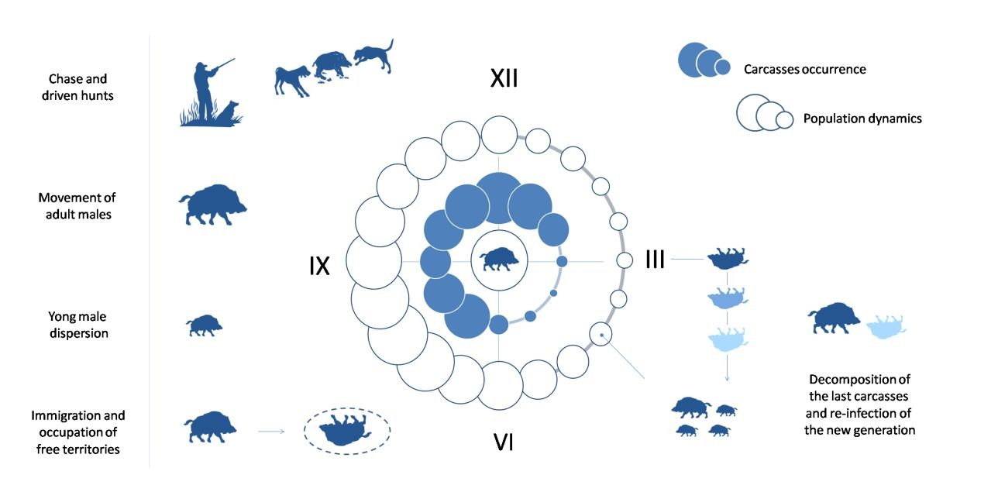
Rysunek 1.5: Cykl endemicznego przenoszenia się ASF w dużej ciągłej populacji dzików i główne mechanizmy i czynniki ułatwiające utrzymanie całorocznej cyrkulacji i progresywnego geograficznego rozsiewania się

dynamiki ASF u dzików, cechował się także okazjonalnymi epizodami rozprzestrzeniania się wirusa na dużą odległość, poza normalny zakres przemieszczeń dzików (patrz 3. Drogi i mechanizmy przenoszenia). Pomimo pewnych bardzo rzadkich przemieszczeń na dużą odległość (np., około 100km w ciągu 6 miesięcy: Jerina et al, 2014), dziki to na ogół gatunek osiadły (Podgórski et

al., 2013) ze stabilnymi granicami siedlisk, rzadko przekraczającymi 50 kilometrów kwadratowych. Możliwe dalsze przemieszczenia podczas których zainfekowane (fazy w trakcie inkubacji + chore) zwierzęta mogą rozsiewać tego wirusa (np., młode samce podczas okresu okresu rozproszenia lub dorosłe samce w poszukiwaniu samic w rui) mogłyby trwać jedynie kilka dni (5-7). Podczas jednego tygodnia, jest mało prawdopodobne, aby dziki (szczególnie nieniepokojone lub chore) pokonywały duże odległości. Tym samym, wprowadzenia ASF na dużą odległość są głównie powodowane przez działalność ludzi, chociaż ich niezamierzony lub nielegalny charakter (często z powodu braku świadomości źródeł wirusa i mechanizmów jego przenoszenia) utrudnia udowodnienie tego wystarczająca ilością dowodów epidemiologicznych.

Wzorzec epidemiologiczny opisany powyżej jest często dodatkowo komplikowany przez inne czynniki, w tym rolę polowań (polowania pędzone, obecność ludzi na miejscach karmienia, utylizacja skażonych podrobów, zaangażowanie materiału zakaźnego), w zwiększenie przenoszenia się tego wirusa; obecność lokalnie zainfekowanych świń domowych (hodowanych na wolnym wybiegu lub zwłok nielegalnie utylizowanych w środowisku) mających kontakt z dzikami, itd.

Dynamiki ASF a gęstość populacji dzików
Zrozumienie związku pomiędzy wirusem ASF a gęstością populacji dzików ma nadrzędne znaczenie, ponieważ główne wysiłki zmierzające do kontrolowania tej infekcji są oparte na zmniejszeniu gęstości populacji i jej rozmiaru. Historia naturalna chorób zakaźnych (Burnet i White, 1972) podkreśla związek ilościowy pomiędzy czynnikiem chorobotwórczym chorób zakaźnych z populacją nosicieli. Rozpoznano cztery główne fazy dynamik infekcji na poziomie populacji: wprowadzenie (lub wtargnięcie), inwazja, epidemia i trwałość endemiczna (Rysunek 1.6).

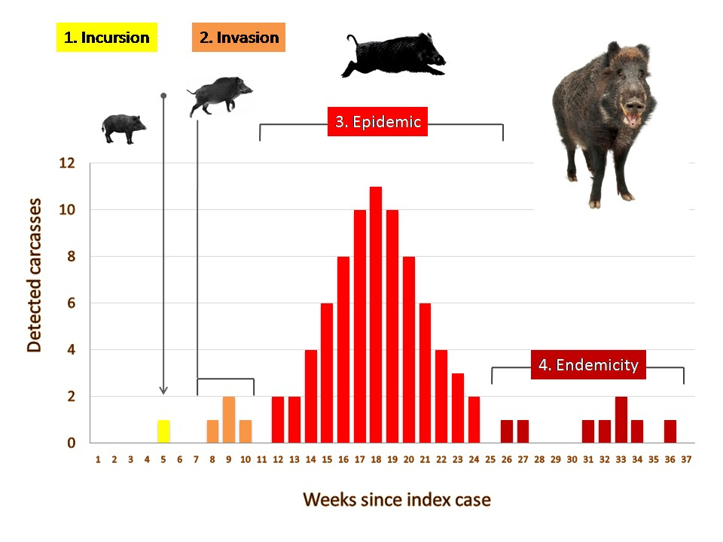

Rysunek 1.6. Hipotetyczny przykład 4 faz dynamiki infekcji w populacji dzików zilustrowany za pośrednictwem liczby zwłok dzików wykrywanych tygodniowo.

Faza wtargnięcia: to pierwsze wprowadzenie wirusa do wolnej od niego podatnej populacji dzików. Wtargnięcie może mieć miejsce za pośrednictwem wirusa rozsiewanego przez sąsiednie zainfekowane populacje dzików lub poprzez przypadkowe (np., za pośrednictwem ludzi) uwolnienie wirusa ze skażonych materiałów. Prawdopodobieństwo wtargnięcia jest całkowicie niezależne od rozmiaru i gęstości lokalnej populacji dzików.
Faza inwazji: udane pierwsze rozprzestrzenienie się wirusa w podatnej populacji dzików następujące po wtargnięciu. Prawdopodobieństwo tego, że zainfekowane dziki rozniosą wirus zależy od dostępności podatnych gospodarzy. Intuicyjnie, wszelki wirus rozprzestrzeni się, gdy dostępna jest duża liczba podatnych gospodarzy. Vice versa, pod nieobecność podatnych gospodarzy, wirus wyginie; więc liczba i gęstość dostępnych gospodarzy będzie decydować o skuteczności inwazji (Rys. 1.7).

W przypadku infekcji, których dynamiki zależą od gęstości, możliwe jest oszacowanie minimalnej liczby podatnych zwierząt niezbędnych do zapoczątkowania udanej inwazji. Taka liczba jest nazywana „progiem gęstości gospodarzy” (Nt). Nt można zdefiniować jako gęstość gospodarzy, w której zainfekowany osobnik nie spotyka żadnych podatnych osobników w odpowiednim czasie do przekazania
infekcji (Anderson i May, 1991; Lloyd-Smith et al., 2005). Ważne jest aby podkreślić, że wartość Nt głównie zależy głównie od charakterystyki wirusa. Jej praktyczne wykorzystanie jest ograniczone do pierwszego rozprzestrzenienia się infekcji (faza inwazji) a nie do epidemii lub sytuacji endemicznych. (Deredec i Courtchamp, 2003; Lloyd Smith et al., 2005).

Wśród metod kontrolowania choroby, jedną może być próba sprowadzenia gęstości populacji do poziomu, gdy wtargnięcie choroby nie będzie mogło przekształcić się w inwazję, i tym samym zapobiegając późniejszej epidemii. Nt można osiągnąć za pośrednictwem zmniejszania populacji (bezpośrednia eliminacja wszystkich kategorii zwierząt: podatne, zainfekowane, odporne) lub poprzez szczepienia (tym samym zmniejszając jedynie liczbę osobników podatnych poprzez uodpornianie ich). W tym drugim przypadku, rozmiar/gęstość populacji gospodarzy pozostanie bez zmian, podczas, gdy ten pierwszy zakłada jej zmianę. W przypadku ASF, możliwe jest jedynie zmniejszenie rozmiaru/gęstości populacji, ponieważ nie ma szczepionek przeciwko tej chorobie.

Wartości parametrów epidemiologicznych niezbędnych do oszacowania Nt, są zazwyczaj pozyskiwane z analiz danych terenowych z zainfekowanych populacji dzików. Obecnie, dane takie są gromadzone w populacjach, gdzie współistnieją dwa różne zmieszane mechanizmy przenoszenia (np., kontakty bezpośrednie plus infekcje za pośrednictwem zwłok). Sprawia to, że wszelkie szacunki matematyczne Nt są niemal niemożliwe i wysoce nieprecyzyjne. Innym czynnikiem ograniczającym przy wyliczaniu realistycznej wartości Nt jest brak rzeczowych szacunków rozmiarów populacji dzików dla zakażonych populacji. Obecnie, są one dostępne wyłącznie dla kilku obszarów, gdzie badania przeprowadzono ad hoc, większość z których znajduje się poza zasięgiem występowania ASF. Ogólnie rzecz biorąc, dane na temat rozmiaru populacji dzików, uzyskane przy użyciu niestandardowych metodologii zawierające nieznane rodzaje błędów i jako takie są głównie wykorzystywane do opisania tendencji niż rzeczywistych gęstości i rozmiarów populacji (patrz Rozdział 2).

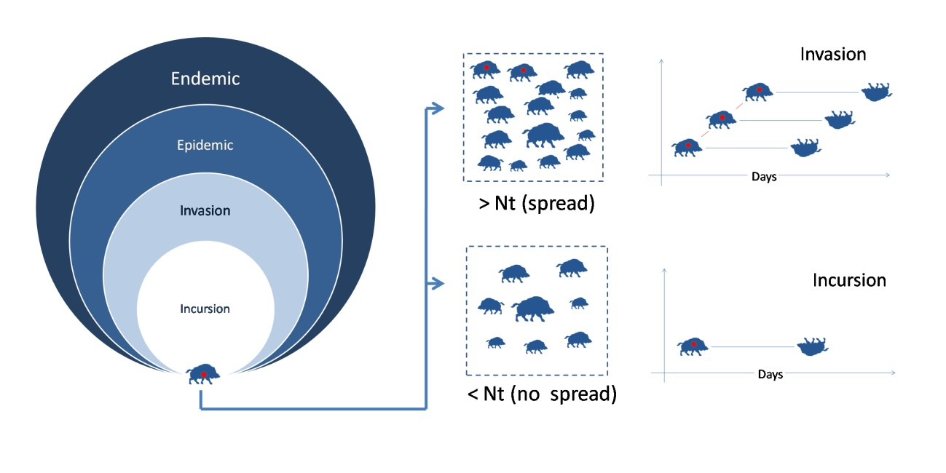

Rysunek 1.7: Cztery możliwe fazy infekcji ASF i dwa różne skutki wtargnięcia do populacji o gęstości <Nt i >Nt (Burnet and White, 1972?)

Praktyczne zastosowanie podejścia Nt jest usprawiedliwione w populacjach dzików zagrożonych ASF, jako środek przeciwdziałający. Logiką za wykorzystaniem podejścia do zarządzania populacją opartego na Nt jest to, że nawet jeśli nie można przeciwdziałać wtargnięciu wirusa, jego dalsze udane rozprzestrzenianie się w tej populacji o gęstości mniejszej niż Nt będzie mało prawdopodobne, z powodu niewystarczającej liczby podatnych dzików.

Faza epidemii. Faza ta następuje po udanej inwazji. Gęstość populacji gospodarzy przewyższa Nt, i dlatego wirus może się rozprzestrzeniać i stopniowo podbijać lokalną populację dzików. Faza epidemii jest opisywana przez typową krzywą epidemii, która spada i rozszerza się w zależności od związku ilościowego pomiędzy wirusem i populacją gospodarzy. Przy wysokiej gęstości gospodarzy, krzywa epidemii jest stroma i wąska, podczas gdy jest ona szersza przy niskiej ich niskiej gęstości. Liczba kontaktów pomiędzy zainfekowanymi i podatnymi zwierzętami napędza kształt krzywej epidemii (Rys. 1.8, wykres z prawej).

Podczas okresu epidemii, śmiertelność niezależna od choroby (DIM) odgrywa znaczącą role w rozprzestrzenianiu się choroby i może zostać wykorzystana do modulowania jej skutków. Ponieważ najbardziej powszechnym źródłem DIM są polowania na dziki, można tym samym modyfikować naturalny przebieg tej infekcji poprzez proste zmniejszanie liczby i w końcu wskaźnika kontaktów pomiędzy podatnymi a zainfekowanymi

dzikami. Głównym skutkiem polowań jest przyspieszenie ewolucji epidemii do sytuacji endemicznej, która bez DIM wymaga znacznie dłuższego czasu (Swinton et al. 2002, Choisy and Rohani, 2006). Jednakże, przy kształtowaniu dłużej trwającej epidemii, pojawianie się nowych osobników w wyniku rozmnażania lub imigrację odgrywa kluczową rolę i należy je wziąć pod uwagę. Nieudane utrzymanie liczebności poniżej Nt może ponownie doprowadzić do wystąpienia epidemii.

Zarządzanie ASF podczas fazy epidemii to zadanie zaporowe. Na początku epidemii, liczba zainfekowanych osobników jest wyższa niż każdej innej fazie, i wszelkie wysiłki depopulacyjne rzadko wyrównują szybkość rozprzestrzeniania się wirusa. Podczas fazy epidemii, prawdopodobieństwo wystąpienia udanego łańcuch ASF jest współdzielone przez wszystkie zainfekowane osobniki (I) zgodnie z p=(1/R₀)^{It} (Lloyd-Smith et al., 2005); podczas fazy epidemii, prawdopodobieństwo usunięcia infekcji wynosi „quasi zero” z uwagi na dużą liczbę zainfekowanych osobników. Ponadto, ponieważ działania depopulacyjne nie są wybiórcze w stosunku do zainfekowanych zwierząt (tj., nie wszystkie zainfekowane zwierzęta zostaną odstrzelone i usunięte z obszaru polowań), padną one i jako zainfekowane zwłoki, będą dalej przyczyniać się do utrzymywania wirusa na tym obszarze. Zarówno teoria jak i dowody terenowe pokazują, że interwencja podczas fazy epidemii może prawdopodobnie wzmocnić te mechanizmy odporności populacji, które ostatecznie ułatwią utrzymanie się wirusa (Swinton et al., 2002; Choisy i Rohani, 2006).

Ponadto, jedynie niewielki procent zwłok (<10%) jest zazwyczaj odnajdywany i bezpiecznie niszczony w większości rodzajów siedlisk dzików (EFSA 2015), tym samym wirus jest wykrywany raczej późni, już w czasie okresu epidemii, następującego po udanej inwazji. W praktyce, to co jest postrzegane jako faza inwazji (np., pierwsze wykrycie zainfekowanych zwłok) jest w rzeczywistości początkiem, lub czasem nawet szczytem cichej epidemii z dużą liczbą zainfekowanych zwłok, już w znacznym stopniu obecnych na danym terenie. Jednakże, na zainfekowanym terenie, liczba i timing wykrytych zwłok jest jedynym dostępnym narzędziem do nadążania za procesem rozprzestrzeniania się, w tym indywiduacji poszczególnych faz ewolucji tej infekcji.

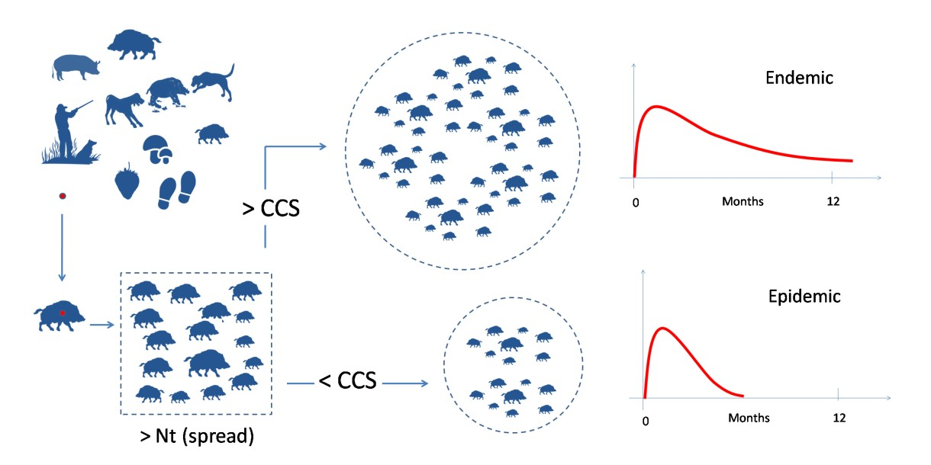

Rysunek 1.8: Wtargnięcie ASF do populacji dzików o gęstości przewyższającej Nt (infekcja rozprzestrzenia się) i implikacje krytycznego rozmiaru społeczności dla ewolucji sytuacji epidemiologicznej.
W małych podzielonych społecznościach infekcja (<CCS) zamiera w sposób naturalny, podczas gdy w dużych nie podzielonych populacjach (>CCS) utrzymuje sie i przeradza w epidemię.

Faza epidemii. Po szczycie epidemii, wszelkie choroby albo stają się endemiczne lub zanikają. Ewolucja endemiczna nie zależy jedynie od gęstości gospodarzy (jak opisano powyżej dla Nt), ale od dostępności „krytycznego rozmiaru społeczności” gospodarzy (CCS). CCS jest definiowana jako minimalny rozmiar populacji (raczej niż gęstość!), w której czynnik chorobotwórczy ma 50 % prawdopodobieństwo na spontaniczne zaniknięcie (Bailey, 1975).

Wartość CCS jest zmienna dla różnych czynników chorobotwórczych i gatunków gospodarzy. W przypadku ASF, zależy głównie od biologii dzików i w szczególności od głównych charakterystyk demograficznych ich populacji. Mniejsze CCS mogą podtrzymać epidemię, gdy populacja gospodarzy dynamicznie się zmienia, ma krótki okres życia i wysoki wskaźnik reprodukcji (jak w przypadku dzików). Rozmiaru CCS nie można oszacować przy użyciu wzorów matematycznych, ale można go uzyskać wyłącznie poprzez komputerowe symulacje ad hoc (McCallum et al., 2001).

Podczas fazy epidemii, wirus ASF i populacja dzików osiągają równowagę. Jej złamanie za pośrednictwem pewnych interwencji zarządczych mogłoby być potencjalnym sposobem na uczynienie takiej populacji nieodpowiednią do podtrzymania rozprzestrzeniania się wirusa i tym samym ostatecznego usunięcia ASF. Jednakże, wiele czynników, takich jak rzeczywisty rozmiar populacji dzików, ciągłość jej dystrybucji, przemiany populacji, płodność a co za tym idzie wskaźnik pojawiania się nowych osobników, odgrywa własne

role w endemicznym utrzymywaniu się tej infekcji. Do chwili obecnej, względna dystrybucja każdego z czynników cyklu endemicznego rozprzestrzeniania się ASF nie została odpowiednio oceniona. Znaczny wkład zainfekowanych zwłok w lokalne utrzymywanie się cyklu choroby dodatkowo komplikuje zrozumienie całej dynamiki nowego systemu nosiciel-czynnik chorobotwórczy-środowisko. Intuicyjnie, przy możliwym przezimowaniu wirusa w zainfekowanych zwłokach, proste podejście depopulacyjne mające na celu zmniejszenie gęstości populacji ma duże prawdopodobieństwo porażki przy usuwaniu tej choroby. Przy wystarczająco niskiej gęstości dzików (która jest zazwyczaj celem wysiłków depopulacyjnych czynionych podczas fazy epidemii), zainfekowane zwłoki mogłyby przyjąć rolę głównego rezerwuaru epidemiologicznego wirusa ASF. W tym przypadku, gęstość dzików przyjmuje drugorzędne znaczenie dla tego cyklu.

W idealnej sytuacji, podczas fazy endemicznej, bieżące polowania wraz z szybkim usuwaniem zwłok mogłyby zwiększyć prawdopodobieństwo usunięcia wirusa. Jednakże, działania te są bardzo trudne do skoordynowania na większa przestrzenna skalę (np., biorąc pod uwagę bardzo duże zainfekowane obszary; patrz Rys. 4). Przeróżne dane ilościowe są niezbędne aby dokonać oceny wykonalności takich wysiłków. Tego obecnie brakuje, co sprawia, że niemożliwe jest wdrożenie praktycznych środków kontroli tej choroby w sposób strategiczny i na wymaganym poziomie dokładności i skuteczności.

- Wirus ASF utrzymuje się w populacjach dzików zamieszkujących Europę Północno Wschodnią, bez wsparcia ze strony świń domowych lub kleszczy.
- Jest on wysoce odporny na wszelkie macierze a niskie temperatury zwiększają jego przetrwanie;
- Infekcja rozprzestrzenia się zarówno za pośrednictwem kontaktów bezpośrednich jak i pośrednich. Zwłoki zainfekowanych dzików utrzymują żywego wirusa przez długi czas, szczególnie zimą, umożliwiając pośrednie kontaktowe przeniesienie się na podatnego dzika.
- Z uwagi na rolę epidemiologiczna odgrywaną przez te zwłoki, proste mechaniczne zmniejszanie rozmiaru populacji dzików ma drugorzędną wartość, jeśli zwłoki te nie zostaną usunięte i w bezpieczny sposób zutylizowane; obecność zainfekowanych zwłok umożliwia utrzymanie się wirusa, nawet jeśli populacja zainfekowanych dzików jest utrzymywana w niewielkiej gęstości. Brak dzików, ale wirus pozostaje.
- Niedokładne szacunki rozmiaru populacji dzików i jej gęstości wraz z brakiem wiedzy co do głównych parametrów cyklu przenoszenia się wirusa przeciwdziałają

wszelkim szacunkom progu możliwej gęstości zanikania infekcji i krytycznego rozmiaru społeczności dzików wymaganego do modulowania dynamik tej choroby; jednakże jakiekolwiek podejście depopulacyjne powinno wziąć pod uwagę, że:
- Fazy wprowadzenia można uniknąć wyłącznie za pośrednictwem interwencji i środków zapobiegawczych wdrożonych w populacji źródłowej i nigdy w populacji otrzymującej;
- Udanej inwazji można przeciwdziałać lub zminimalizować ją poprzez utrzymywanie populacji dzików w najmniejszej możliwej gęstości, ale wyłącznie przez nastąpieniem wprowadzenia;
- Podczas fazy epidemii, są niewielkie (jeśli w ogóle) szanse na usunięcie choroby, po prostu z powodu obecności dużej liczby zainfekowanych dzików; podczas gdy ryzyko promowania dalszego geograficznego rozprzestrzeniania się wirusa jest wysokie;
- Podczas fazy epidemii, infekcję można prawdopodobnie usunąć jeśli i gdy populacja gospodarzy zostanie zmniejszona w najwyższym możliwym stopniu wraz z usuwaniem zwłok i w ramach ścisłych środków bezpieczeństwa biologicznego;
- Ciągła bierna obserwacja stanowi główne źródło zrozumienia ewolucji tej choroby (tj., faza identyfikacji, geograficzne rozprzestrzeniania się, itd.).

Rozdział 2. Pewne aspekty biologii i demografii dzików niezbędne do kontrolowania ASF

Dzik to rodzimy ssak kopytny Eurazji, który odzyskał swój historyczny zasięg występowania w Europie Wschodniej i zwiększył swoją liczebność na całym kontynencie europejskim. Chociaż tendencje w dynamikach jego populacji nie są dobrze monitorowane, istnieją znaczne dowody implikujące zmianę klimatu, działania ludzi i praktyki zarządzania zwierzyna łowną w jego znacznym zwiększeniu. Wraz z innymi powiązanymi problemami, duża liczba dzików coraz bardziej przyczynia się do przenoszenia chorób zwierząt gospodarskich, spośród których ASF stanowi największe zagrożenie. Niniejszy rozdział dokonuje krótkiego przeglądu aspektów biologii i demografii tego gatunku, mających znaczenie dla kontroli ASF, oraz wyjaśnia, dlaczego i w jaki sposób pewne szeroko rozpowszechnione w północnej i wschodniej Europie podejścia do zarządzania zwierzyna łowną (w szczególności dokarmianie), mają wpływ na dynamiki populacji dzików i przyczyniają się do zwiększenia ich liczby i znaczenia epidemiologicznego.

Dlaczego zmienia się dystrybucja dzików?
Dzik to rodzimy gatunek dla większości naturalnych stref tego kontynentu, który został wybity w częściach północnej i wschodniej Europy, głównie z powodu zwiększonych polowań, konkurowania ze zwierzętami gospodarskimi lub udomowienia. Obszar występowania tego gatunku historycznie wahał się pod względem rozmiaru w zależności od klimatu (Sludskiy, 1956; Fadeev, 1981; Fadeev, 1982), jednak w ciągu ostatnich stuleci wpływ człowieka wywierał na niego największy wpływ. W Europie wschodniej, najnowsze zwiększenie się zasięgu dzików wystąpiło w latach 30-tych (Danilkin, 2002). W kolejnych dziesięcioleciach, gatunek ten odzyskał swój dawny historyczny zasięg występowania, a w pewnych regionach Federacji Rosyjskiej rozprzestrzenił się poza obszary znalezisk kopalnych (Rys. 2.1).

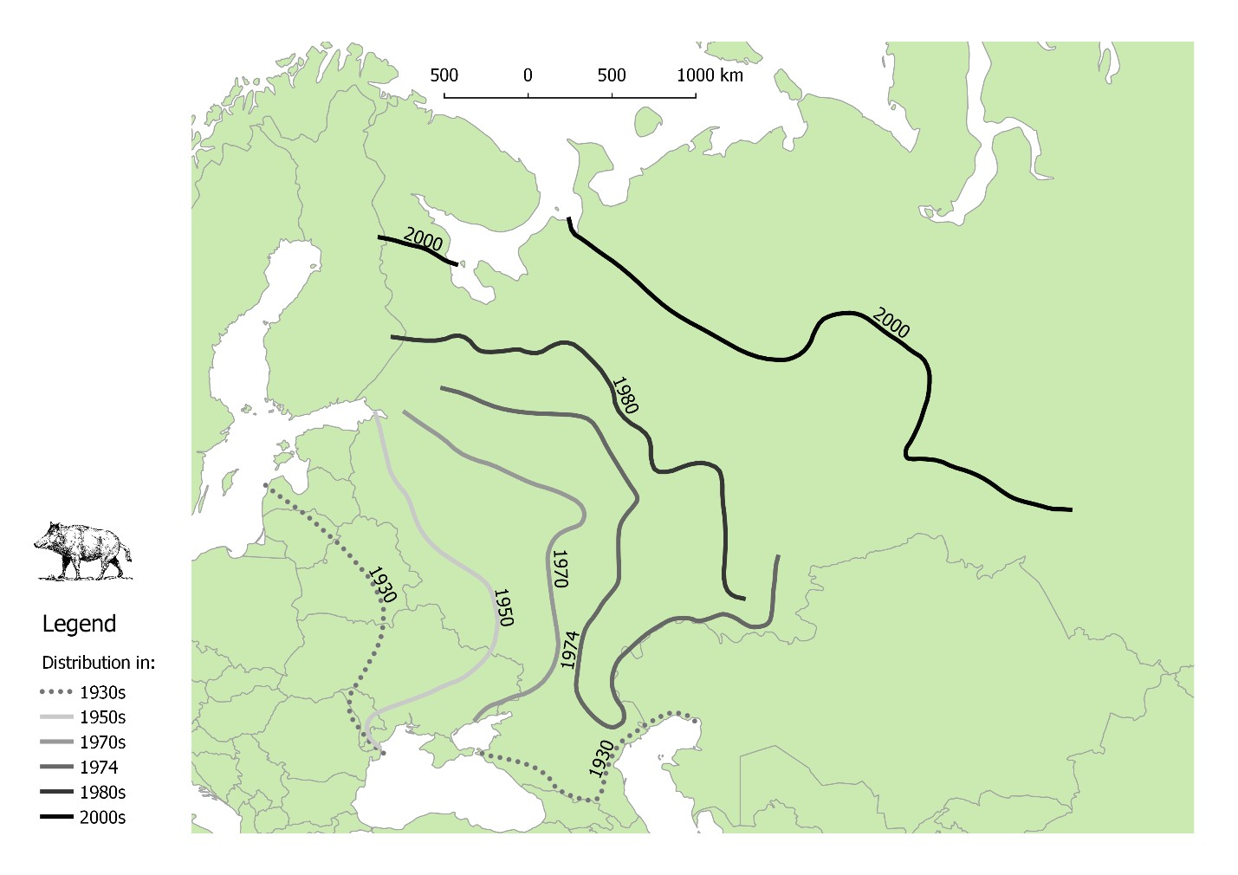

Rysunek 2.1. Zmiany w zasięgu występowania dzików w byłych krajach Związku Radzieckiego, następujące po najnowszym przypadku rozszerzenia się populacji na początki XX wieku (przerysowane z: Danilkin, 2002).

Kilkanaście czynników kumulatywnie przyczyniło się do udanego powrotu dzików. Masowy rozwój rolnictwa przemysłowego i sprzyjające zmiany ukształtowania terenu dostarczyły dodatkowych źródeł pożywienia oraz schronienia temu wszystkożernemu gatunkowi zarówno na północy jak i na południu. Zbiegło się to także z wysiłkami reintrodukcyjnymi na wielką skalę (w tym pogłowie pochodzące z innych populacji geograficznych), ułatwionymi przez ochronę, kontrolę drapieżników i dokarmianie w okresie zimowym (Danilkin, 2002). Szeroko rozpowszechnione szczepienie świń domowych i dzików przeciwko klasycznemu pomorowi świń, zmniejszenie kłusownictwa i umiarkowane polowania, jak również ogólny spadek populacji wiejskich występujący w końcowych dekadach poprzedniego wieku również przyczyniły się do zwiększenia liczby dzików. Dalsza ekspansja geograficzna i zwiększenie populacji dzików na obszarze Europy były dalej ułatwiane przez łagodniejsze zimy (Rys. 2.5), promowanie ich lepszego przetrwania i reprodukcji. Podczas gdy relatywny wkład każdego z tych czynników może się różnić w czasie, jak również w zależności od miejsca, obecny kumulatywny efekt jest taki, że dzik skutecznie powrócił do Europy Północnej i Wschodniej. Ich

liczebność ciągle wzrasta (Massei et al. 2015) i na niektórych obszarach już jest uważana za nadmierną (Rys. 2.2).

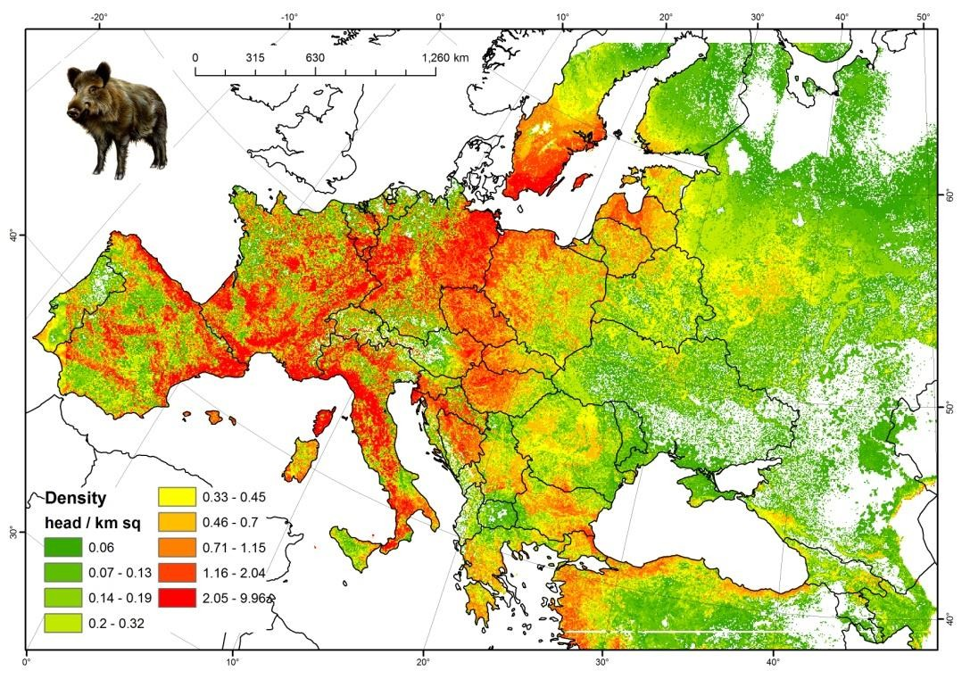

Rysunek 2.2. Mapa modelowanej gęstości populacji dzików oparta na oficjalnych statystykach polowań i szacunkach populacji dla okresu 2000-2010 (Źródło: FAO/ASFORCE, 2015; Pittiglio, Khomenko, Alcrudo, 2018)

Czy można w rzetelny sposób zmierzyć liczebność dzików?
Jednym z problemów ze zrównoważonym zarządzaniem dzikami jest trudność w ocenieniu rozmiaru populacji tego gatunku. Nawet jeśli dane z oficjalnych statystyk polowań są dostępne, ich rzetelność często jest przedmiotem wątpliwości. Naukowcy i praktycy opracowali wiele różnych metod pomiaru relatywnej obfitości dzików w ramach warunków konkretnych stref naturalnych lub siedlisk, ale nie istnieje standardowe powtarzalne podejście, które mogłoby dawać porównywalne wyniki na większa skalę przestrzenną, odpowiednie do wszystkich sytuacji i logicznie wykonalne oraz efektywne kosztowo (Engeman et al, 2013). Przykładowo, w krajach ze stabilną pokrywą śnieżną, często wykorzystywane są podejścia takie jak liczenie tropów z indeksami korekty, lub 2-3 krotnie powtarzane zamknięte badania przecinające. Można to uzupełnić lub nie za pomocą liczenia w punktach dokarmiania, prowadzonego liczenia (szczególnie na obszarach wolnych od śniegu), pułapek fotograficznych, itd. W innych krajach, do analizy dostępne są wyłącznie statystyki liczenia upolowanych osobników, jako relatywny pomiar obfitości dzików.

Szacunki istniejących populacji różnią się pod względem metody, umiejscowienia w czasie, dokładności i rzetelności w zależności od kraju lub nawet miejsca w tym samym kraju. Dane spisowe pochodzące z obszarów polowań są zwykle samodzielnie zgłaszane przez myśliwych i strażników zwierząt łownych, którzy nie zawsze są dobrze skoordynowani i odpowiedni przeszkoleni do wykonywania takich badań przy użyciu standardowych metod.

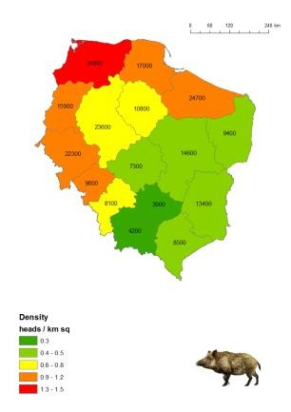 | 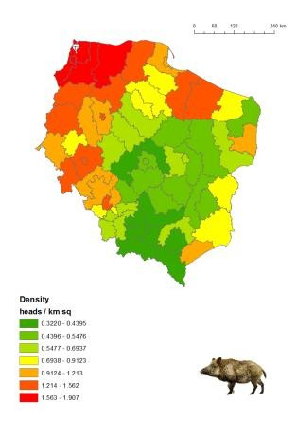 | 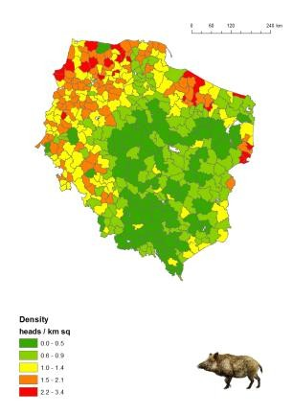 | 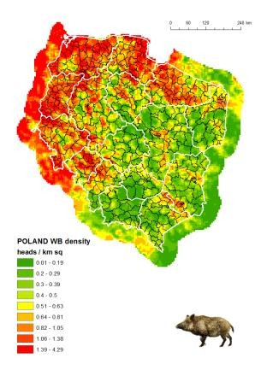
Województwa  (n=11) | Regiony Eurostat (n=66) | Okręgi leśne (n=429) | Spodziewana gęstość

Rysunek 2.3. Różne sposoby wizualizacji gęstości populacji dzików w Polsce. Takie mapy mogą być bardzo mylące, jeśli wybrane zostaną nie odpowiednia skala i dane do dostarczenia informacji dla intervencji kontroli populacji (Źródło: Główny Urząd Statystyczny, EFSA & Polish Govt, FAO/ASFORCE, 2015)

Ponadto, dane o populacji uzyskane za pomocą mieszanki nierzetelnych metod są rutynowo sumowane do celów administracyjnych, aby uzyskać ogólny obraz kraju lub regionu na tym samym poziomie agregacji. Interpretacja takich zagregowanych statystyk może być bardzo myląca, gdyż pokazuje uśrednione (znormalizowane lub wyrównane) szacunki populacji dzików, które mogą być akceptowalną macierzą relatywnej obfitości do porównania z innymi obszarami, ale nie są zbyt pomocne do podejmowania rozsądnych decyzji lub zarządzania interwencjami na skale lokalną (Rys. 2.3). Z tego powodu, niezależnie od tego które metody spisowe zostaną wykorzystane, dane dotyczące populacji dzików powinny być zbierane i analizowane w największym rozkładzie przestrzennym, najlepiej na poziomie poszczególnych obszarów polowań, jako najmniejszych jednostek spisowych i gospodarczych. Wystarczająca szczegółowość danych o populacji jest szczególnie ważnym warunkiem wstępnym dla opracowania realistycznych interwencji dla populacji dzików na obszarach dotkniętych ASF. Kółka myśliwskie powinny być zachęcane do angażowana biologów dzikich zwierząt i ekspertów od epidemiologii chorób dzikich zwierząt, aby poprawić swoje metody monitorowania i uzyskać obiektywne, rzetelne i porównywalne szacunki populacji.

Jak wiele dzików to „zbyt wiele”?
Ekologiczna pojemność siedlisk różni się w znacznym stopniu na całym obszarze kontynentu europejskiego w zależności of warunków środowiskowych. Komplikuje ją również wysoki poziom transformacji siedlisk, sezonowa dostępność upraw, zmiany klimatu i wzorców pogodowych oraz stosowane praktyki zarządzania polowaniami. Badania sugerują, że głównym czynnikiem w naturalny sposób ograniczający obfitość dzików jest temperatura w zimie (Melis et al., 2006). Im cieplejsze zimy, tym większa i bardziej stabilna jest populacja dzików (Rys. 2.2 & 2.4). Dostępność wody to kolejny czynnik u dzików, który ogranicza ich obfitość w bardziej suchych klimatach (Danilkin, 2002). Jednakże, długoterminowe charakterystyki klimatyczne i pokrycia terenu mogą wyjaśnić około 50% różnorodności w obfitości populacji dzików (Rys. 2.4), podczas gdy pozostała część jest głównie związana z czynnikami in situ, jak zarządzanie populacją, dostępność pożywienia i różnorodność warunków klimatycznych (Pittiglio, Khomenko, Alcrudo, 2018).

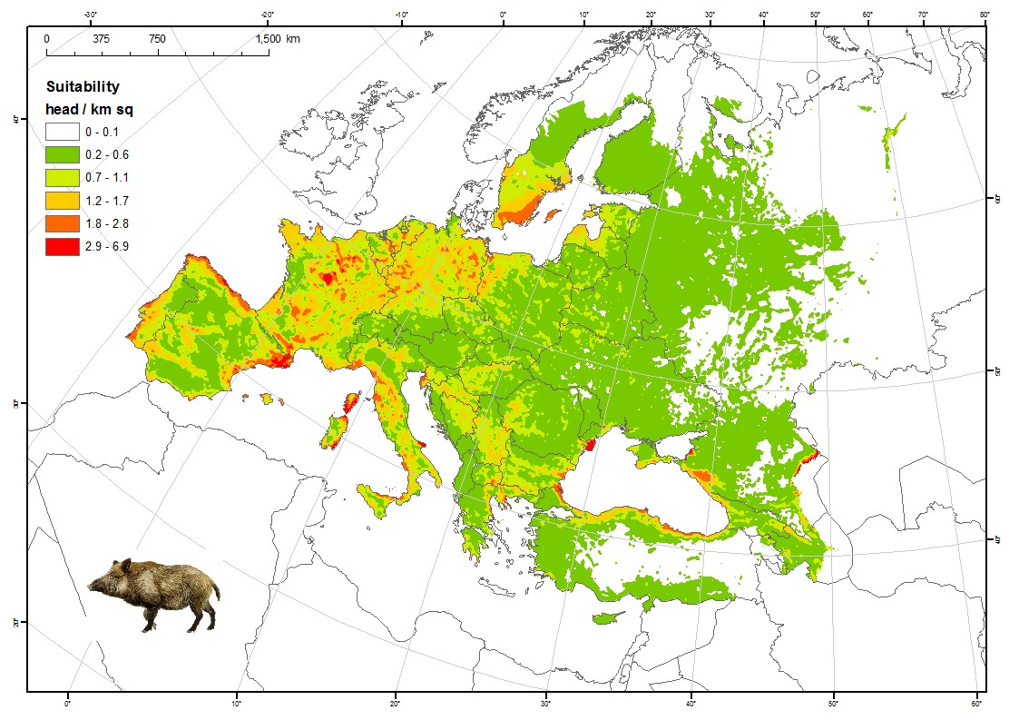

Rysunek 2.4. Przewidywana mapa obfitości dzików (w sztukach na km², długoterminowa średnia przed sezonem rozrodczym), zgodnie z przewidywaniami analizy statystycznej najważniejszych długoterminowych charakterystyk klimatycznych i pokrycia terenu (Źródło: FAO/ASFORCE, 2015; Pittiglio, Khomenko, Alcrudo, 2018)

Z uwagi na szeroki rozkład i wysoką elastyczność dzików, nie istnieje żaden standard lub
średnia gęstość, którą można by uniwersalnie zaproponować jako „optymalną” dla całej Europy. Dziki

ewoluowały jako gatunek przystosowany do dostępności pulsujących zasobów żywności, jak warianty produktywności buków i dębów (Groot Bruinderink et al., 1994; Selva et al., 2014). Ich liczebność zazwyczaj ulegała gwałtownym fluktuacjom w kolejnych latach w zależności od warunków pogodowych, produktywności siedliska, nasilenia polowań, aktywności drapieżników, chorób itd.(Bieber & Ruf, 2005, Fig. 2.6). Ostre wahania roczne w gęstości zwierząt są szczególnie charakterystyczne dla północnych lub bardziej kontynentalnych populacji, bardziej ograniczanych przez czynniki klimatyczne. Analiza roli zmiennych klimatycznych i pokrycia terenu w relatywnej obfitości dzików w Europie pokazała, że na ohół stanowią one około 50% ich różnorodności przestrzennej (Pittiglio, Khomenko, Alcrudo, 2018). W czasie prognozowania, odkryte korelacje przewidziały, że niektóre części Europy są szczególnie odpowiednie dla tego gatunku, podczas, gdy inne mogą utrzymać znacznie mniejszą liczbę zwierząt (Rys. 2.4). Obfitość dzików to parametr zmienny, a lokalne wariancje w zasięgu około 60% ich średniej reprodukcyjności wstępnej są powszechnym zjawiskiem zależnym od warunków pogodowych w zimie, dokarmiania, chorób i nasilenia polowań (patrz, przykładowo Rys. 2.6). Przykładowo, w warunkach stabilnego klimatu i bez sztucznego dokarmiania, średnia długoterminowa gęstość populacji wynosząca 1,0 sztukę na km2 powinna wahać się w zakresie od około 0,7 – 1,3 szt/km2. Jednakże, w ciągu kilku ostatnich dziesięcioleci, większość europejskich dzików wykazuje pozytywne długoterminowe tendencje populacji (Massei et al, 2015).

Dlaczego populacje dzików zwiększają się w całej Europie?
Dziki maja bardzo wysoki naturalny potencjał rozrodczy. Wielkość miotu u tego gatunku jest bardzo zróżnicowana (średnio 3-7, czasem do 11-15) i największa wśród wszystkich europejskich kopytnych. Wielkość miotu w dużym stopniu zależy od wieku i stanu zdrowia samicy. Jest na ogół mniejszy u młodszych i większy u dorosłych samic. Średnia wielkość miotu różni się na terenach północnej i wschodniej Europy ( na ogół większa w cieplejszych klimatach), jak również w kolejnych latach (większa w latach z cieplejszymi zimami i obfitością żołędzi). Dodatkowo, zwierzęta mogą przedłużać okres swojego sezonu rozrodczego znacznie poza miesiące wiosenne, w w szczególnie sprzyjających warunkach nawet rozmnażać się cały rok. W niektórych częściach Europy, część samic może rodzić dwa mioty rocznie. Uczestnictwo znacznej liczby jednorocznych samic w reprodukcji staje się również coraz bardziej powszechne w wielu krajach europejskich.

Chociaż poziomy śmiertelności u młodocianych dzików są wysokie, najwyraźniej nie rekompensują one produktywności dorosłych. Dziki nie mają naturalnych w większej części zachodniej Europy, podczas gdy niektóre populacje Europy wschodniej doświadczają pewnego stopnia polowań prowadzonych przez wilki (Canis

lupus). O ile nie pojawią się choroby (np., CSF lub gruźlica, EFSA, 2017), płodność i przetrwanie dzików wydaje się nie zależeć od gęstości i zwiększają się wskaźniki rozproszenia, raczej niż wzrost w liczbach (Truvé et al, 2014). Dlatego też, na poziomach gęstości populacji zazwyczaj spotykanych w Europie, wzrost ich populacji nie wydaje się być samoograniczający i jest ledwo kontrolowany przez bieżące poziomy polowań rekreacyjnych (Massei, 2015).
Pewna liczba niedawnych badań sugeruje, że wzrost populacji dzika w Europie jest mocno napędzany zmianą klimatu (Vetter et al, 2015) i tendencja ta wydaje się nie reagować na bieżące poziomy natężenia polować w Europie (Massei et al, 2015). Chociaż wzrost populacji jest rzekomo związany z coraz cieplejszymi warunkami zimowymi (Rys. 2.5), jego wskaźnik jest najwyższy w zimniejszych klimatach (Vetter et al, 2015). Innymi słowy, populacje dzików Europy wschodniej bardziej reagowały na sprzyjające zmiany w pogodzie zimowej i rozrastały się szybciej. Czy jest to spowodowane lepszym przystosowaniem „północnych” dzików do zimna, czy związane z szeroko rozpowszechnionymi praktykami dokarmiania, zagadnienie to należy zbadać. Jednak bardzo prawdopodobne jest, że zimowe karmienie zwierząt w zimniejszych klimatach przyczynia się do lepszego przetrwania i reprodukcji dzików i należy je również wskazać w tym wzroście.

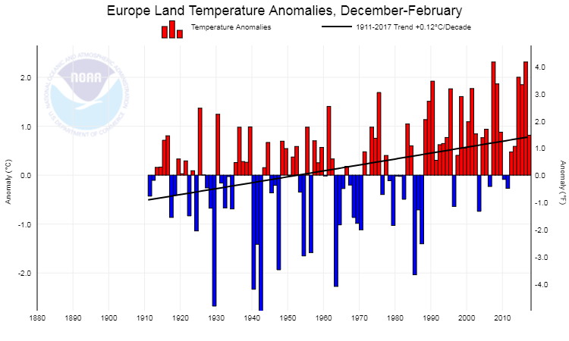 | 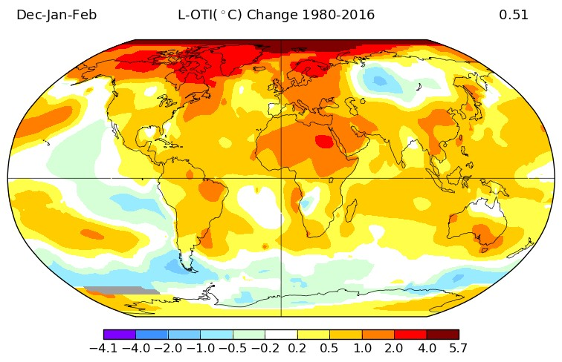

Rysunek 2.5. Anomalie temperatur zimowych w Europie od 1910 do 2017 roku (po lewej) i globalna mapa średnich zmian temperatur zimowych (po prawej) (Źródło: NOAA)

W jaki sposób dokarmianie wpływa na populację dzików?
Dokarmianie na ogół oznacza dostarczenie dodatkowego pożywienia dla zwierząt w ich naturalnym siedlisku. W przypadku dzików jest to zazwyczaj przeprowadzane z wielu powodów: takich jak utrzymywanie zwierząt z dala od upraw, przyciąganie ich do konkretnej lokalizacji w celu polowania, lub nawet pełnego wspierania ich potrzeb żywieniowych w ciągu roku lub w ramach sezonu. Dokarmianie jest powszechna praktyką w Europie północnej i wschodniej, jednak nie jest dobrze dokumentowane

i do niedawna nie było właściwie regulowane. Badania wskazują, że dokarmianie na obecną skale i w bieżących ilościach, jak to jest praktykowane w wielu krajach europejskich jest nadmierne (szczególnie z punktu widzenia trwającego zmniejszenia surowości zim) i znacznie przyczynia się do zwiększenia populacji dzików.

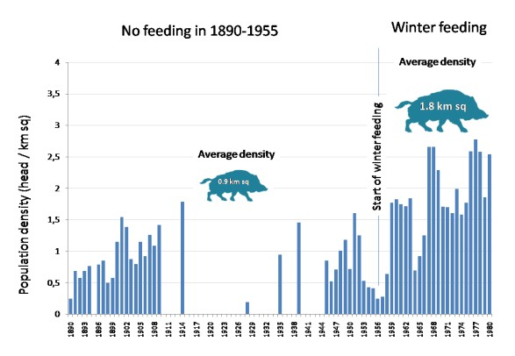 | 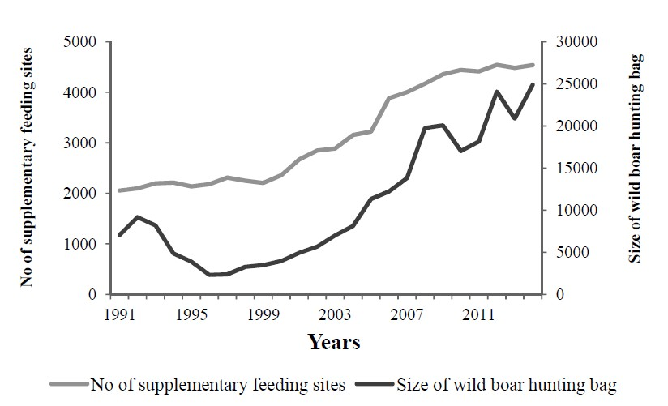

Rysunek 2.6. Długoterminowe szacunki gęstości populacji w Puszczy Białowieskiej na Białorusi w latach 1890-1980 (po lewej, w oparciu o dane z Danilkin, 2002) i korelacja pomiędzy liczeniem upolowanych sztuk dzików a liczbą punktów dokarmiania w Estonii (z: Oja, 2014, 2015)

Wpływ ten jest najsilniejszy we wschodniej Europie, gdzie dostawy zimowego pożywienia są długoletnią tradycją w podejściu do zarządzania kluczową zwierzyną łowną. Obserwacje długoterminowe, jak na przykład te przeprowadzone w Puszczy Białowieskiej na Białorusi w latach 1890-1980 (np., zanim niedawne ocieplenie klimatu mogło wywrzeć pozytywny wpływ na dynamikę populacji), dobrze ilustrują, że dostarczanie pożywienia zimą było zdolne do podwojenia gęstości populacji (Rys. 2.6).

Dokarmianie uznano za poważnie utrudniające ochronę innych gatunków i siedlisk, w tym chronionych rezerwatów przyrody, parków narodowych. Całkiem powszechne jest w wielu krajach, że regularne dostarczanie pożywienia dla dzików przekształca się zwłaszcza komercyjne hodowanie zwierzyny łownej, mające na celu zwiększenie przychodów kosztem nieograniczonego wzrostu potencjału tego gatunku. Dokarmianie można prowadzić przez cały rok (Rys. 2.7 & 2.8), a czasem może składać się nie tylko ze zbóż i warzyw korzeniowych, ale także z przeterminowanych i niesprzedanych artykułów spożywczych ze sklepów, itd. Pewne obszary polowań praktykują hodowle upraw (ziemniaki, kukurydza), w celu karmienia dzików i utrzymywania ich z daleka od upraw komercyjnych i ogrodowych.

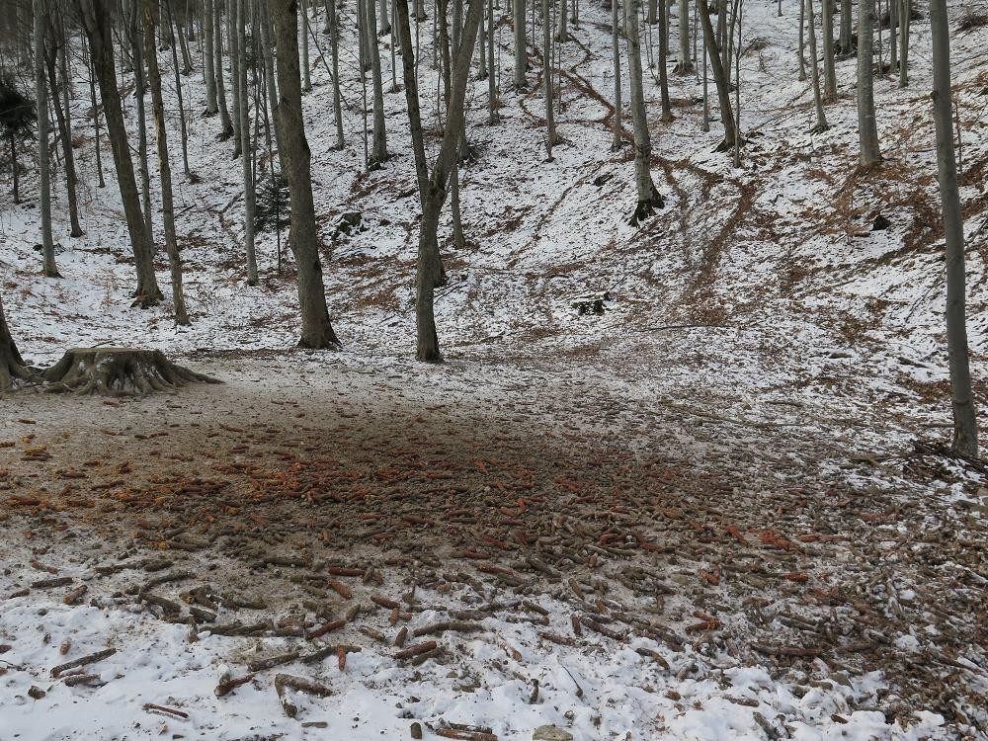

Rysunek 2.7: Punkt karmienia zimowego dla dzików w Rumunii (Zdjęcie: VG)

W jaki sposób dokarmiania utrudnia kontrolę ASF?
Łańcuch negatywnych skutków dla zarządzania populacją dzików spowodowany niezbilansowanym i nadmiernym dokarmianiem można na ogół podsumować w następujący sposób. Karmienie wspomaga wskaźniki reprodukcji do poziomu, które zwierzęta nigdy nie osiągnęłyby w warunkach naturalnych, poprzez poprawę statusu żywieniowego samic i przyspieszanie pojawiania się nowych osobników. Zwierzęta wcześniej rozpoczynają rozmnażanie, więcej jest ciężarnych samic. Maja większe mioty i mogą rozmnażać się także poza zwykłym sezonem rozrodczym.

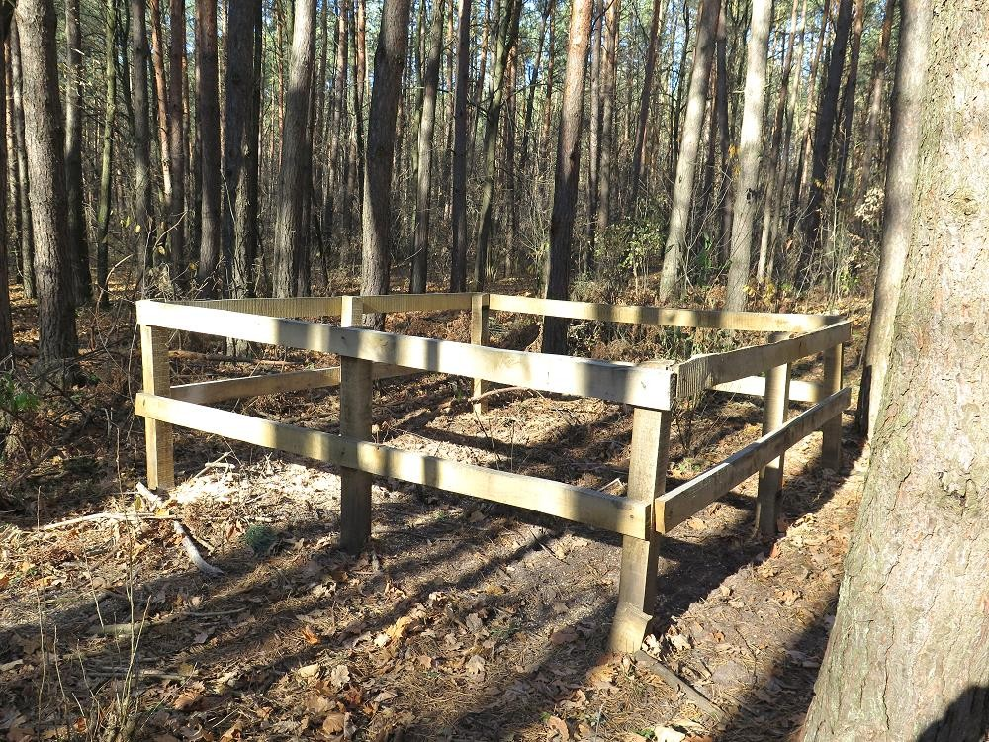

Rysunek 2.8. Punkt karmienia zaprojektowany do dostarczania dodatkowego pożywienia warchlakom w sezonie letnim (Zdjęcie: VG)

Średnia indywidualna płodność samic na takim obszarze może się podwoić, przez co znacznie wzrasta średnia proporcja młodych zwierząt. Tak zwiększona nadwyżka populacji spowodowana sprzyjającymi warunkami, mogłaby prawdopodobnie zaistnieć w naturze, wyłącznie raz na 3-4 lata, ale w populacjach dokarmianych regularnie, zwierzęta cieszą się „dobrymi latami” przez cały czas (Groot Bruinderink et al., 1992). Z drugiej strony, sztuczne karmienie zmniejsza lub całkowicie usuwa naturalny efekt regulacyjny ograniczonej dostępności pożywienia w zimie, czyli w okresie gdy powinna pojawiać się naturalna śmiertelność dzików. Utrzymanie tej praktyki przez lata prowadzi do zwiększenia gęstości populacji ponad możliwości środowiska naturalnego i napędza emigracje zwierząt do sąsiednich obszarów, co jest często równoważone dostarczaniem jeszcze większej ilości pożywienia.

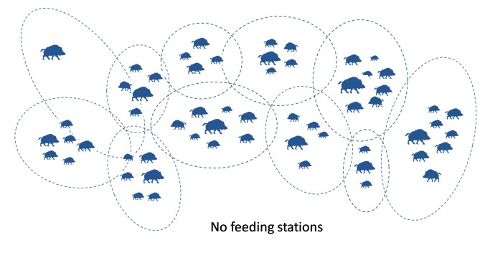 | 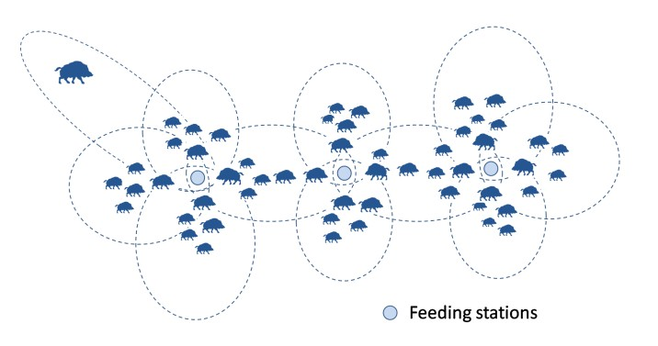

Rysunek 2.9. Schematyczna reprezentacja zmian w terytorialnym zachowaniu dzików związanym z uczęszczaniem do punktów dokarmiania.

Dziki są dobrze znane z tego, że czerpią korzyści z sezonowej dostępności naturalnej paszy, jak zboża, żołędzie, orzeszki bukowe lub inne odpowiednie pożywienie. Dlatego też kolejną ważną implikacją dokarmiania jest to, że znacznie zmienia zachowanie, strukturę terytorialną i wzorce interakcji społecznych w danej populacji. Efekt ten jest szczególnie powszechny w zimniejszych klimatach podczas okresów zimna i śnieżnej pogody. Punkty karmienia stają się miejscami regularnie odwiedzanymi przez kilkanaście grup rodzinnych, niektóre zwierzęta lub grupy odwiedzają więcej niż jeden punkt, czasem nawet podczas jednego dnia. Mają miejsce zarówno bezpośrednie kontakty pomiędzy grupami żerującymi w tej samej lokalizacji, lub pośrednie interakcje spowodowane pojawianiem się kolejnych grup w punktach karmienia (Rys. 2.9). Takie wzorce wykorzystanie przestrzeni intensyfikują się zimą, gdy zwierzęta otrzymują więcej pożywienia zarówno aby wspierać ich dietę jak i ułatwić polowanie. Wskaźniki interakcji są znacznie wyższe niż normalnie w populacji bez dokarmiania i powodują poważne obawy w kontekście przenoszenia się infekcji, w tym ASF.

Badania wykazały, że praktyki dokarmiania skutkują zwiększeniem ryzyka skażenia punktów karmienia pasożytami endogenicznymi (Hoja 2014; 2015). Historycznie, we wschodniej Europie najbardziej wyniszczające ogniska CSF u dzików były związane z lokalną nadmierna obfitością zwierząt i zwiększona ilością interakcji zarówno często wynikających z dokarmiania lub w naturalnych warunkach podczas lat obfitości pożywienia (Danilkin, 2002). Bieżące zrozumienie epidemiologii ASF sugeruje, że napęczniałe i zbite populacje dzików utrzymywane w warunkach regularnego dokarmiania są bardziej podatne na inwazję wirusa, który znajduje wyższą gęstość Nt (patrz, Rozdział 1) i tym samym może łatwiej się rozprzestrzeniać (Sorensen et al., 2014). Ponadto, gdy już zostanie wprowadzona, choroba ma lepsze szanse na przerodzenie się w

stały problem na obszarach, gdzie istnieje sieć punktów karmienia. Jest to napędzane nie tylko przez częstsze interakcje i pośrednie kontakty pomiędzy żywymi zwierzętami, ale także z powodu ciężkiego skażenia środowiska tym wirusem i akumulacji zwłok padłych zwierząt, które przez długi czas pozostają źródłem infekcji.

Dlaczego myśliwi muszą przeprowadzić przegląd systemów zarządzania populacją?
Ryzyko ASF i jego wyniszczający wpływ na przemysł wykorzystujący dziki i świnie to nie jedyne powody, które wymuszają poprawę sposobu zarządzania gatunkiem przez koła łowieckie w rejonach, gdzie występuje nadmierna populacja tego gatunku. Rosnące liczby dzików są coraz częściej postrzegane jak problem dla rolnictwa, leśnictwa i ochrony dzikiej przyrody (Massei et al, 2011). Powodują one dużą liczbę kolizji drogowych, szczególnie we wschodniej i centralnej Europie, ale także w niektórych wschodnio-europejskich krajach. Jednocześnie dziki stanowią bardzo ważny zasób ekonomiczny dla wielu właścicieli ziemskich i organizatorów polowań, i sa ważna zwierzyną łowną dla wielu myśliwych.
Pojawienie się i rozprzestrzenienie ASF w latach 2007-2017 dostarczyło dodatkowego usprawiedliwienia do rozważenia mądrzejszych i bardziej zrównoważonych rozwiązań gospodarowania dla problemu dzików. Ich znaczne zaangażowanie w cykl przenoszenia się ASF w częściach Europy (patrz: Rozdział 1), stanowi nowe i rosnące wyzwanie dla służb weterynaryjnych w dotkniętych krajach. Chociaż nie jest obecnie jasne czy i jak kontrola populacji może pomóc, pojawiają się oczekiwania, że zmniejszenie dzikiej populacji poprzez zmianę podejść do zarządzania polowaniami mogłoby spowolnić tempo jego geograficznego rozprzestrzeniania się i pomóc zredukować ryzyko wprowadzenia tego wirusa do sektora produkcji świń. Nie ma wątpliwości, że rozprzestrzenianie się ASF w Europie już od jakiegoś czasu pozostaje zagrożeniem dla sektora produkcji świń i komplikuje działanie sektora polowań. Nie ma prostego i szybkiego rozwiązania dla tych problemów, i prawdopodobnie wymagają one długoterminowych zmian paradygmatu i praktyki zarządzania dzikimi zwierzętami.

Kraje dotknięte tą chorobą już podjęły pewne decyzje zmierzające ku zmniejszeniu i stabilizacji liczby dzików, co obejmuje kilkanaście implikacji dla myśliwych i polowań lub władz zarządzających dziką przyrodą. Ważne jest, aby te cele, zamierzenie i uzasadnienie stojące za proponowanymi rozwiązaniami gospodarczymi były dobrze zrozumiane i zaakceptowane przez myśliwych. Należy również wziąć pod uwagę, że problem ASF sprowadził także straty, które maja wpływ na myśliwych, jak również na lokalne firmy, które produkują różne produkty z dzików zastrzelonych na lokalnym obszarze.

Dlatego też, rozsądne jest aby zająć się tą kwestią w szerszej perspektywie, uwzględniając także zbadanie różnych sposobów na zrekompensowanie powstających strat dla myśliwych.

- Niedawna ekspansja dzików i ponowne zajęcie ich historycznego zasięgu występowania w Europie jest rezultatem wielu czynników działających jednocześnie (klimat, rolnictwo, zarządzanie, ochrona).
- Należy podjąć wysiłki zmierzające do standaryzacji i poprawienia monitorowania populacji dzików w całej Europie, jako bazowy warunek wstępny dla bardziej zrównoważonego zarządzania tym gatunkiem i efektywniejszej kontroli chorób, takich jak ASF.
- Duże różnice rok do roku w liczbie dzików są normalna cechą ich demografii, jako gatunku przystosowanego do pulsujących zasobów i surowych klimatów.
- Niektóre części Europu mają lepsze warunki klimatyczne i pogodowe dla dzików (co na ogół podąża za gradientem temperatur zimowych) i mogą podtrzymać większe gęstości populacji tego gatunku.
- Zmiana klimatu i nadmierne dokarmianie to dwa główne czynniki, które prawdopodobnie stoją za nadmierna obfitością dzików.
- Praktyka dokarmiania w warunkach klimatycznych, które w coraz większym stopniu sprzyjają przetrwaniu i reprodukcji dzików należy ponownie rozważyć i przerwać, tam gdzie populacja tego gatunku nadmiernie się powiększyła.
- Mądrzejsze zarządzanie zwierzyną łowną i lepsza kontrola populacji mogą przyczynić się do zmniejszenia ryzyk związanych z rozprzestrzenianiem się ASF u dzików, dla którego zrozumienie celów, zamierzeń i zasad proponowanych interwencji kontroli tej choroby przez myśliwych i zarządców zwierzyny łownej ma kluczowe znaczenie.

Rozdział 3. Podejścia do zarządzania populacją dzików na terenach dotkniętych ASF

Problemu kontrolowania liczebności dzików nie należy mieszać ze zbiorem problemów otaczających szerzenie się wirusa ASF i jego kontroli w tym gatunku w Europie. Zmniejszenie populacji dzików jest tylko częścią większego zbioru środków niezbędnych do minimalizacji skutków obecności i rozprzestrzeniania się tej choroby. Niniejszy rozdział dokonuje przeglądu różnych podejść do zarządzania populacja dzików na obszarach już dotkniętych ASF. Niektóre z nich już zostały zastosowane i przetestowane w dotkniętych krajach, podczas, gdy inne są obecnie przedmiotem rozważań i gorących debat interesariuszy. Nieśmiercionośne metody, mające na celu ograniczenie ruchów zwierząt (ogrodzenia, odstraszanie zapachami), wpływanie na demografię i przetrwanie dzików, jak również podejścia śmiercionośne, zmierzające do mniej lub bardziej intensywnego usunięcia zwierząt z populacji zostały krótko opisane, szczególnie w kontekście i świetle obecności ASF w tych populacjach ze wskazaniem na ich wady i zalety oraz ograniczenia.

Czy wyplenienie dzików może być rozwiązaniem?
W świetle szerzącej się epidemii ASF w Europie, coraz częściej pojawiają się głosy o wyplenieniu dzików jako szkodnika i gatunku inwazyjnego (jak w USA, Australii i innych obszarach poza jego pierwotnym obszarem występowania na terenie Eurazji). W niektórych spośród dotkniętych krajów europejskich pytanie to już stało się przyczynkiem do gorących debat w mediach, wśród profesjonalistów zajmujących się zarządzaniem zwierzyna łowną, myśliwych i weterynarzy. Nie jest to nic dziwnego, zważywszy, że dzik północnej i wschodniej Europy jest bardzo cenionym gatunkiem łownym, którego wyplenieniu w uzasadniony sposób sprzeciwia się środowisko łowieckie, postrzegane jako odpowiedzialne za zarządzanie gatunkami łownymi i często formalnie zobowiązywane do prowadzenia kampanii depopulacyjnych lub eksterminacyjnych przez władze weterynaryjne.

Przeszłe doświadczenia pokazują, że eksterminacja dzika była wykonalna wyłącznie na wyspach oraz jako dobrze zorganizowany, systematyczny i długoterminowy wysiłek (Massei et al, 2011). Główne wnioski, które należy wyciągnąć z prób wyplenienia tego gatunku to to, że mogą one się powieść wyłącznie gdy: (a) istnieje akceptacja społeczeństwa; i (b) logistyczne i ekonomiczne warunki wstępne dla takiej kampanii; (c) można

efektywnie przeciwdziałać ponownej inwazji tego gatunku; (d) można zapewnić monitorowanie udanego wyplenienia (Rys. 17). W północnej i wschodniej Europie niemożliwe jest osiągnięcie wypełnienia tych czterech podstawowych warunków, a nawet bardziej w zachodniej Europie.

W sensie biologicznym, dzik nie jest gatunkiem inwazyjnym (np., gatunkiem nie-rodzimym) w ekosystemach północnej i wschodniej Europy (Heptner et al., 1961), dlatego też jego wyplenienie powoduje poważny brak równowagi krajowej przyrody i ustawodawstwa dotyczącego ochrony przyrody. Trudno jest osiągnąć konsensus w tej kwestii pomiędzy odpowiednimi przedstawicielami władz, środowiska naukowego i organizacji pozarządowych (Danilkin, 2017). Chociaż można teoretycznie osiągnąć lokalne wyginięcie dzików, wkrótce później nastąpi ponowna inwazja z innych obszarów, która zniweluje wszelkie wysiłki eksterminacyjne. Metody monitorowania istniejących populacji nie są wrażliwe na mniejsze gęstości zwierząt i nie mogą zweryfikować powodzenia eksterminacji na wymaganym poziomie pewności.
W pewnych europejskich krajach ASF jest epidemią populacji świń (EFSA, 2010; Khomenko et al., 2013; EFSA, 2014; 2015; 2017) dlatego też, nawet pod nieobecność dzików, infekcja ta może pozostać zagrożeniem przez długie okresy czasu u świń domowych i w skażonych po-produktach.

Dlatego też, w oparciu o rozważania ekologiczne, epidemiologiczne, praktyczne i etyczne, eksterminacja dzika, jako gatunku na całym obszarze Europy Północnej i Wschodniej nie powinna być postrzegana jako nadrzędne lub kluczowe rozwiązanie dla problemu ASF, gdyż zdaje się być bardziej odpowiednie aby ukierunkować się na zmianę praktyk zarządzania polowaniami, zmniejszenie rozmiaru populacji dzików na pewien okres czasu aby opanować sytuację ASF, oraz podjąć środki zapobiegawcze w celu uniknięcia rozprzestrzenienia się tej choroby (patrz poniżej Rozdziały 4 i 5), zamiast tworzyć złożoną kolizję interesów wśród zaangażowanych interesariuszy.

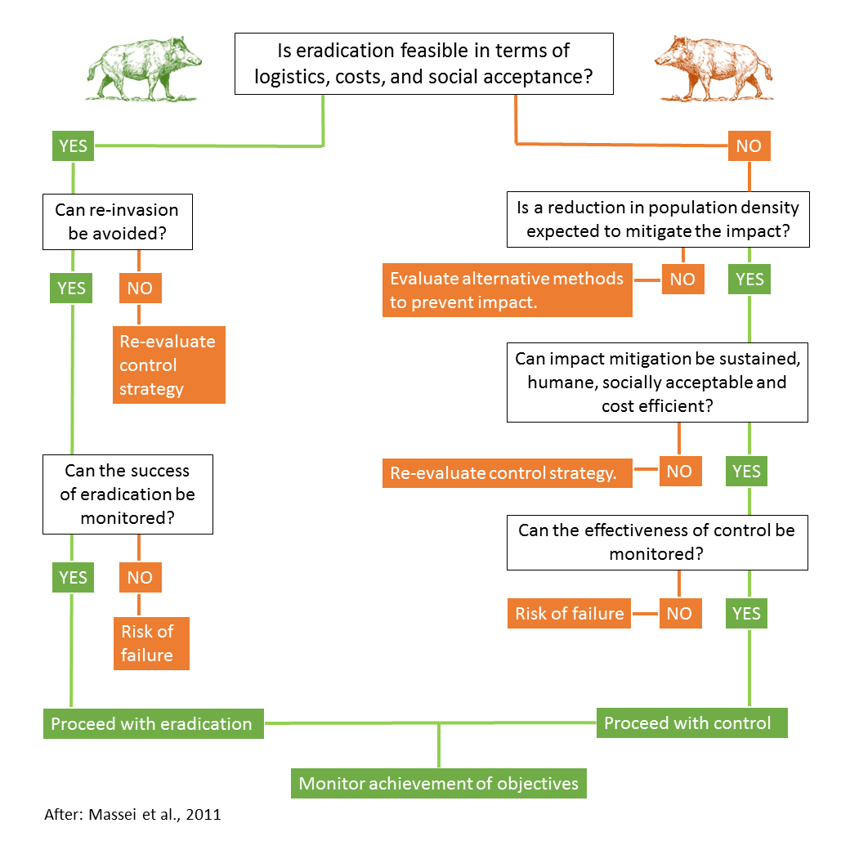

Rysunek 3.1. Drzewo decyzji mające na celu ocenę opcji kontroli, aby zmniejszyć wpływ nadmiernie obfitych populacji dzikich świń na interesy ludzi (za Massei et al, 2011).

Dlaczego standardowe polowania nie przynoszą zadowalającego zmniejszenia rozrostu populacji?
Konkretne mechanizmy demograficzne stojące za równowagą populacji dzików mogą różnic się w poszczególnych częściach Europy (Gemelon et al., 2011; Servanty et al., 2011), jednak na ogół wyraźnie widać, że obecnie stosowane natężenie polowań, które jest głównym źródłem śmiertelności dzików nie może zatrzymać wzrostu populacji tego gatunku. Pomimo faktu, że w niektórych krajach można polować na dziki bez ograniczeń i przez cały rok, wykonalność znacznego zwiększenia liczenia upolowanych sztuk wydaje się być niska (Massei et al., 2015). Pomijając aspekt demograficzny, naturalna odporność dzików na natężenie polowań jest ułatwiana przez złożone reakcje behawioralne takie jak: osobnicze uczenie się unikania ryzyka, zmiana wzorca zachowań, zasięgu obszaru występowania i preferowanych siedlisk. Dziki często wykorzystują siec obszarów chronionych, koncentrują się wokół stref miejskich i buforowych wzdłuż granic państwowych, gdzie polowania są zakazane, ograniczone lub
w inny sposób problematyczne. Duże pola uprawne, szczególnie te z dojrzewającą kukurydzą są innym rodzajem schronienia, gdzie zwierzęta mogą uniknąć upolowania i pozostawać poza zasięgiem przez długi czas.

W lasach strefy umiarkowanej w północnej i wschodniej Europie polowanie na dziki to rekreacja i zazwyczaj występuje jesienią i zimą, kiedy jest najbardziej praktyczne i skuteczne. Dostarcza to relatywnie wąskiego okna 3-4 miesięcy dla najbardziej efektywnego polowania. Nawet jeśli miałoby miejsce przez cały rok, większość liczebności odstrzelonych sztuk pojawia się podczas tradycyjnych polowań w sezonie zimowym. Dla absolutnej większości myśliwych jest to działalność rekreacyjna i dodatkowy biznes dla opiekunów zwierzyny łownej i organizacji łowieckich. Dla tych drugich dziki to zasób ważny z ekonomicznego punktu widzenia, który podlega celowemu zarządzaniu, ochronie i wykorzystywaniu, często przy niesłychanej inwestycji pieniędzy, czasu i pracy.

W tym konkretnym systemie, nie profesjonalni myśliwi spodziewają się łatwych i przewidywalnych spotkań z dzikami przy niewielkim zaangażowaniu czasu potrzebnego na szukanie tych zwierząt. Dlatego też zarządcy zwierzyny łownej skupiają się na zwiększeniu gęstości i przetrwania populacji dzików i tym sposobem zapewnienia stabilnego dostarczania usług, atrakcyjności i ekonomicznego utrzymania ich sezonowej działalności łowieckiej. Najbardziej rozpowszechnionym podejściem gospodarczym, aby osiągnąć takie rezultaty w populacjach dziko żyjących jest dostarczanie dodatkowego pożywienia.

Czy kontrola populacji dzików jest receptą na wyplenienie ASF?
Jak dotąd, nie ma dowodów empirycznych na to, że wyplenienie ASF z populacji dzików można osiągnąć poprzez znaczne zredukowanie ich liczebności. Jednakże, praktyki zarządzania populacja i polowań muszą wziąć pod uwagę obecność tej ważnej choroby świń w ekosystemie, aby zminimalizować negatywny wpływ ryzykownych działań i przeciwdziałać rozprzestrzenianiu się wirusa wśród dzików, jak również jego wprowadzenie do świń domowych i vice versa.

Aspektem epidemiologii ASF stanowiącym największe wyzwanie jest zdolność tego wirusa do przetrwania przez długi czas w środowisku, szczególnie w lub w związku ze zwłokami dzików padłych z tego powodu. Z powodu tej problematycznej komplikacji cykl przenoszenia się wirusa tylko częściowo zależy od gęstości i wzorców interakcji żywych zwierząt. Najwyraźniej zarówno długotrwałe przetrwanie tego wirusa i zaangażowanie mechanizmu przenoszenia się za zwłok na zwierzę umożliwia tej chorobie dalsza cyrkulację nawet przy niskiej gęstości populacji dzików.

Badania i statystyczne symulacje oparte na bieżącym zrozumieniu epidemiologii ASF u dzików wykazały, że środki zarządzania populacją potencjalne dostępne w celu ograniczenie szerzenia się ASF powinny być szczególnie drastyczne (EFSA, 2017). W ramach warunków obecnych w krajach dotkniętych tą chorobą w Europie, aby ograniczyć rozprzestrzenianie się tego wirusa we wciąż wolnych od niego obszarach - mających średnią obfitość na poziomie 1-2 zwierząt/km2-jedynie prewencyjna redukcja o 80% faktycznej, realnej liczebności dzików na danym obszarze w okresie 4 miesięcy w strefie 50 km przylegających do zainfekowanego obszaru mogłaby przeciwdziałać roznoszeniu się tego wirusa.

Na obszarach gdzie ASF już jest endemiczny, taki sam poziom redukcji populacji nie może zagwarantować wykorzenienia tej choroby z uwagi na obecność zainfekowanych zwłok.

Alternatywnie, można zastosować kierunkowe polowanie na lochy i zakaz dokarmiania przez minimum 3 lata w strefie buforowej liczącej 100 – 200 km otaczających obszar zainfekowany ASF, aby zatrzymać geograficzne rozprzestrzenianie się tej infekcji na obszary od niej wolne. Jednakże, należy podkreślić, że istnieje ograniczone eksperymentalne doświadczenie dotyczące powodzenia którejkolwiek z tych opcji w kontroli ASF u dzików. Ponadto, po dziś dzień nie zidentyfikowano progu minimalnej gęstości populacji, która zatrzymałaby rozprzestrzenianie się ASF (patrz Rozdział 1).

Ogólnym wnioskiem wynikającym z komputerowych symulacji jest to, że należy jednocześnie zastosować kombinację kilku najbardziej odpowiednich/wykonalnych środków w konkretnym kontekście (EFSA, 2017), jako potencjalne rozwiązanie dla obniżenia liczebności dzików, tam gdzie jest to uważane za korzystne dla zmniejszenia ryzyka infekcji.

Należy podkreślić, że zmniejszenie i kontrola populacji to środki, które mogą pomóc zmniejszyć obciążenie chorobą oraz ryzyko jej rozprzestrzeniania się wyłącznie w połączeniu ze zbiorem innych interwencji, w tym ścisłego bezpieczeństwa biologicznego podczas polowań, usuwania i bezpiecznej utylizacji zainfekowanych zwłok, skutecznej obserwacji i całościowej dobrej współpracy i koordynacji wysiłków wśród organów ochrony przyrody, zarządców zwierzyny łownej, myśliwych i weterynarzy.

Przegląd podejść do zarządzania populacją dzików na obszarze zainfekowanym
Skoordynowana skuteczne redukcja liczebności dzików na znacząco dużą skalę przestrzenną (np., tysiące km2) jest bardzo trudna do osiągnięcia i utrzymania przez wiele lat, co może być wymagane z uwagi na uporczywy charakter choroby takiej jak ASF. Jest to bardzo kompleksowe i wymagające zadanie na obszarach gdzie populacje dzików wykazują silna pozytywną
dynamikę populacji. Systematyczne gromadzenie danych demograficznych i populacyjnych o dzikach jest bardzo ważnym podstawowym warunkiem odpowiedniej, spójnej strategii zarządzania.

Różne podejścia do zarządzania i kontroli (Massei et al., 2011) oraz sposoby łagodzenia roli polowania w szerzeniu się ASF powinny zostać rozważone w oparciu o lokalną wiedzę, sytuację i ocenę ryzyka rozprzestrzeniania się choroby, bardziej niż przyjmowanie prostych rozwiązań dla całego kraju lub regionu. Poszczególne części kraju czy nawet różne obszary polowań mogą wymagać odmiennych metod i/lub ich kombinacji, które mogą być bardziej efektywne w ograniczaniu skutków ASF w perspektywie długoterminowej lub w czasie konkretnych pór roku. Niektóre z dostępnych opcji, uwzględniając pewne radykalne i potencjalne rozwiązania (jak na przykład trucie i immuno-antykoncepcja obecnie zakazana prawnie, ale już dyskutowana w niektórych krajach) zostały krótko przedstawione e świetle ich zastosowania dla zarządzania ryzykiem ASF związanym z cyrkulacja wirusa w populacji dzików.

Nieśmiercionośne metody obejmujące ograniczenie ruchu
  - Stałe ogrodzenia odporne na dziki Budowa odpowiednich długotrwałych ogrodzeń odpornych na dziki wymaga zasobów, czasu i wysiłku. Ogrodzenia takie są zazwyczaj wykonane z plecionej drucianej siatki i musiały by mieć wysokość 1,5-1,8 m przy 0,4-0,6 m wkopanym w ziemię aby efektywnie ograniczać przemieszczanie się dzików. Mogą być wyposażone w pasma drutu kolczastego na szczycie i po bokach siatki. Podłączenie ogrodzenia pod prąd zwiększa jego skuteczność. Projekt ogrodzenia zależy również od tego czy jego zadaniem jest utrzymanie zwierzą w czy poza ogrodzonym obszarem. Zidentyfikowano pewną liczbę specyfikacji (patrz: http://www.wild-boar.org.uk/) dla budowania ogrodzeń odpornych na dziki i trzeba je uważnie rozważyć przez podjęciem jakichkolwiek decyzji dotyczących ogrodzenia.
Jako środek zmierzający do fizycznego ograniczenia ruchu zwierząt pomiędzy obszarem zainfekowanym a wolnym, projekt ogrodzenia powinien również uwzględniać prawdopodobny nacisk spowodowany nieregularnymi czynnikami, takimi jak: obecność samic w rui lub pożądanych źródeł pożywienia/głód, wymaganie terenu do rycia lub potrzebę ucieczki od zagrożeń jak polowania lub inne powody ścigania. Tam gdzie teren jest niesprzyjający, kamienisty lub w inny sposób trudny do zagospodarowania (np., bagna, obszary gęsto zalesione itd.) budowanie takich ogrodzeń jest problematyczne, a ich szybkie wznoszenie w odpowiedzi na przypadku ASF u dzików mogłoby stanowić wyzwanie lub nie być wykonalne.
W każdym przypadku, ogrodzenia nie zabezpieczą przed roznoszeniem się wirusa na duże odległości. Materiały biologiczne i skażone materiały chorobotwórcze wciąż miałyby znaczny potencjał do wprowadzania choroby na obszar za ogrodzeniem (Rys. 3.2). Skuteczność zapobiegania roznoszeniu się ASF i długofalowe skutki ekologiczne wielkoskalowych ogrodzeń wymagają ostrożnej oceny również biorąc pod uwagę, że takie środki nie są zgodne z naturą i koncepcjami ochrony przyrody (Trouwborst at al, 2016; Linnell et al, 2016).

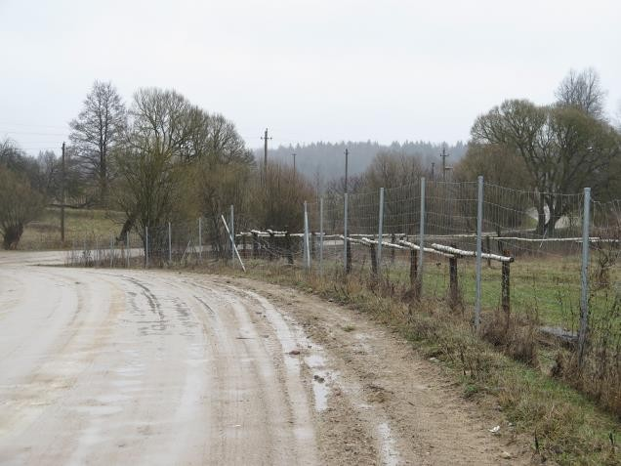
Rysunek 3.2. Przykład ogrodzenia mającego na celu -bez powodzenia - zatrzymanie rozprzestrzeniania się ASF w populacji dzików. (Źródło V.G.)

  - Ogrodzenie elektryczne Na rynku dostępne są różne rodzaje odstraszających ogrodzeń elektrycznych, mających na celu rozpraszanie dzików. Istnieją zarówno permanentne jak i czasowe rozwiązania, obejmując autonomiczne systemy zasilane energią słoneczną. Większość ogrodzeń elektrycznych opracowano do wykorzystania na obszarach zaludnionych, aby sezonowo chronić relatywnie niewielkie działki z uprawami, ogrody i nieruchomości przed uszkodzeniami powodowanymi inwazją dzików. Chociaż często zgłaszane jest, że ogrodzenia elektryczne skutecznie zabezpieczają uprawy przez zniszczeniem, nie mogą one zapewnić długotrwałej ochrony większych i niezamieszkanych obszarów (Reids et al., 2008). Ogrodzenie elektryczne wymaga podjęcia wysiłku zbudowania, systemu regularnej dostawy prądu, dedykowanego codziennego nadzorowania i konserwacji. Ich całoroczne wykorzystanie w warunkach klimatycznych lasów stref umiarkowanych północnej i wschodniej Europy, gdzie występują śniegi i mrozy jest problematyczne. Funkcjonalność tego ogrodzenia może być mocno nadwyrężona przez większe gatunki kopytnych (jak jelenie czy łosie). Ogrodzenia elektryczne nie wytrzymują mocnego nacisku i nie przeciwdziałają całkowicie ruchom zwierząt. Mogą zmniejszyć ogólny zakres ruchów, ale nie zatrzymają zwierząt motywowanych przez głód, strach i popęd rozrodczy.
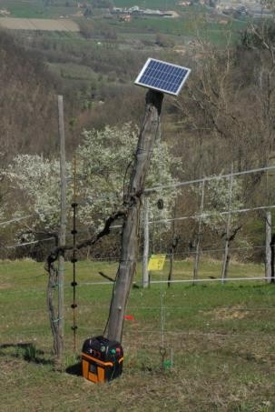 | 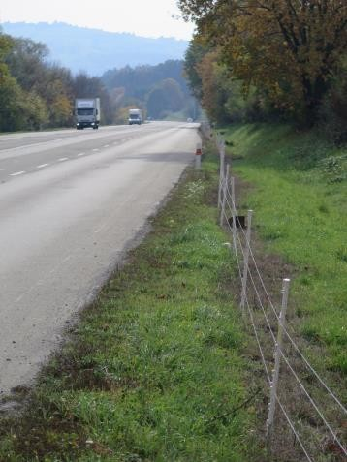

Rysunek 3.3. Włochy: ogrodzenie elektryczne zasilane energią słoneczną, mające na celu ochronę winnic przed uszkodzeniem przez dziki (Źródło VG) Rysunek 20: Ogrodzenie elektryczne e Republice Czeskiej, okręg Zlin, ustawione w odpowiedzi na przypadek wprowadzenia ASF w 2017 (Źródło VG)

3.3. Inne środki odstraszające. Środki odstraszające mogą być chemiczne, wzrokowe, akustyczne lub stanowić ich połączenie. Badania i praktyczne doświadczenia w kilku dotkniętych krajach ogólnie uznały wykorzystanie środków odstraszających za środek nieefektywny do odstraszania dzików i zmniejszania zniszczeń upraw (Schlageter and Wackernagel, 2012). Bardziej szczegółowe badania zademonstrowały pomijalny lub statystycznie bez znaczenia wpływ większości komercyjnych produktów tego rodzaju (Schlageter, 2015). Wszelkie rodzaje środków odstraszających raczej nie będą w stanie pomóc w przeciwdziałaniu przemieszczaniu się dzików i rozprzestrzenianiu infekcji. Nawet jeśli początkowo maja one pewien efekt, dziki zazwyczaj bardzo szybko się do nich przyzwyczajają.
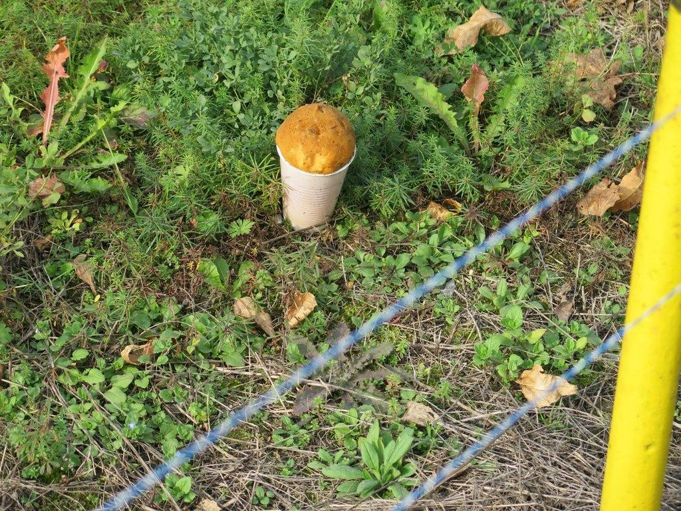

Rysunek 3.4. Ogrodzenie zapachowe ustawione w okręgu Zlin w Republice Czeskiej Środkiem wydzielającym zapach jest piana umieszczona w plastikowych pojemnikach umieszczonych na ziemi i oddalonych od siebie o ok. 4m. Z przodu jest widoczne ogrodzenie elektryczne (Źródło VG),

Nieśmiercionośne metody mające wpływ na demografię populacji
  - Regulowanie dokarmiania Dokarmianie jest szeroko rozpowszechnioną i bardzo popularna praktyką zarządzania, znaną ze znacznego przyczyniania sie do wzrostu populacji dzików (Selva et al., 2014 patrz także Rozdział 2). Niezależnie czy celem zarządzania strategicznego jest znaczne ograniczenie liczebności dzików, należy rozważyć regulacje dokarmiania jako pierwszą i najbardziej wykonalna interwencję. Aby ułatwić polowanie z wież, niezbędne może się podrzucanie pożywienia (jako przynęty nie w celu żywieniowym), ale jego ilość należy drastycznie ograniczyć. Przykładowo, w wytycznych EU dla państw członkowskich ustanowiono limit 10 kg na1 km2 na miesiąc (Patrz: Wytyczne EU: WORKING DOCUMENT SANTE/7113/2015), co może zostać wykorzystane jako ilość wskaźnikowa w większości obszarów północnej i wschodniej Europy. Komercjalne dostępne karmniki automatyczne są szczególnie użyteczne, gdyż mogą pomóc w zmniejszeniu ilości pożywienia dostarczanego jednorazowo i zmniejszyć obecność ludzi w punktach karmienia, co jest korzystne dla organizacji polowań, jak również minimalizuje zakłócanie spokoju zwierząt oraz ryzyka roznoszenia infekcji z obszaru na obszar przez ludzi. Zanęcanie obszarów polowań za pomocą lizawek solnych, które mogą często skutecznie przyciągnąć dziki, może być wykorzystywane zamiast masowego dostarczania pożywienia, podobnie jak inne przynęty zapachowe, jak olej napędowy, kreozot czy produkty dostępne komercyjnie (patrz przegląd przeprowadzony przez: Lavelle et al, 2017). Innym rozwiązaniem zmniejszenia przyjmowania pożywienia, ale utrzymywania uwagi zwierząt ich obecności w jednym miejscu przez dłuższy czas jest zastosowanie urządzeń, które utrudniają dostęp do pożywienia (np., „hog pipes” lub podobne).

Zakaz dokarmiania jest najmniej destruktywnym podejściem do zarządzania populacją, i powinien stanowić część standardowego zarządzania dzikami. Zakaz dokarmiania doprowadzi lokalna populacje dzików do bardziej naturalnego związku ze środowiskiem dodatkowo uwzględniając śmiertelność zimową oraz zmniejszając sprawność i płodność loch. Regulacja naturalna może być najbardziej efektywnym środkiem kontroli populacji porównywalnym do polowań. Inne skutki, które budzą wątpliwości to zwiększenie szkód w uprawach zimowych, zwiększony zasięg występowania zwierząt. Wpływ zakazu dokarmiania będzie w znacznym stopniu zależał od zimowych warunków pogodowych i prawdopodobnie będzie bardziej widoczny w zimniejszych klimatach i podczas mniej sprzyjających lat, co może nie nastąpić zaraz po jego wprowadzeniu.

  - Antykoncepcja. Antykoncepcja jest obiecującą nieśmiercionośna metodą zmniejszająca produktywność zwierząt, która może potencjalnie pomóc w wielu konfliktach pomiędzy światem ludzi i zwierząt, w tym z problemem z dzikami. Społeczeństwo, często krytykujące śmiercionośne metody (Massei i Cowan, 2014), uznaje antykoncepcję za bardziej humanitarną i etyczną. Jednakże w pełni działająca metoda antykoncepcji gatunków dzikich powinna spełniać pewna liczbę nadrzędnych cech, bez których prawdopodobnie nie zostanie zaakceptowana i wprowadzona do praktycznego wykorzystania:

- Skuteczna przy podaniu doustnym;
- Działająca wyłącznie na konkretny gatunek;
- Wysoko efektywna (70-80%);
- Zapobiegająca rozmnażaniu się obu płci;
- Bezpieczna dla środowiska;
- Stabilna i skuteczna w ramach szerokiego zakresu warunków środowiskowych (temperatura, nasłonecznienie, opady, itd.);
- Bez niekorzystnego wpływu na zachowanie i dobrostan konkretnego gatunku;

Jak dotąd, taka idealna metoda antykoncepcji pozostaje przedmiotem trwających badań i nie jest dostępna komercyjnie ani oficjalnie dopuszczona w programach kontroli populacji dzikich zwierząt w żadnym z krajów Europy Północnej i Wschodniej jak również nigdzie w Europie.

Do zastosowania u różnych dzikich gatunków opracowano trzy klasy środków antykoncepcyjnych: hormonalne, chemiczne i immunologiczne. Do chwili obecnej, jedynie środki antykoncepcji immunologicznej (IC) zostały z powodzeniem przetestowane na dzikach (Massei et al, 2008). Metoda ta obejmuje szczepionki, które w momencie

podania zwierzętom, zapoczątkują reakcję immunologiczną powstrzymującą aktywność rozrodczą. Efekt ten jest oparty na wprowadzeniu przeciwciał zwalczających proteiny lub hormony niezbędne do rozmnażania. Zapobiega to produkcji hormonów płciowych i tym samum uniemożliwia owulację i produkcję spermy (Massei et al, 2008). Konkretnie odnosząc się do dzików (lub dzikich świń), metody kontroli płodności muszą pokonać kilka poważnych trudności i komplikacji stojących na drodze do osiągnięcia praktycznego stosowania IC u dziko żyjących populacji tego gatunku. Zostały krótko opisane poniżej.

Obecnie, komercyjnie zarejestrowane IC mają wyłącznie formułę przewidzianą do wstrzykiwania i wymagają złapania i ręcznego wstrzyknięcia szczepionki, tym samym silnie ograniczając ich zastosowanie u dzików. Oczywiście, dostępność systemu dostarczanego doustnie dla IC mogłaby otworzyć drogę do wykorzystania tego podejścia na poziomie populacji w potencjalnie znacznie bardziej wydajny sposób. Jednakże, nie jest to jedyne ograniczenie (i obecnie nawet nie jedno z najważniejszych) dla zastosowania szczepionek IC do kontroli populacji dzików.

W kontekście Europejskim, osiągnięcie specjalizacji gatunkowej IC (np., zagwarantowanie, że będą wpływać wyłącznie na dziki) jest wysoce pożądane, jednak formuły doustne nie są jeszcze dostępne do wykorzystania poza warunkami eksperymentalnymi. Bez tej ważnej jakości, potencjalne ryzyko wywierania negatywnego wpływu na płodność różnych niedocelowych gatunków za pomocą IC jest zbyt wysokie. Niestety, zasięg potencjalnie podatnych zwierząt obejmuje wszystkie ssaki. Dlatego też, skutki ochronne szerokiego systemowego zastosowania IC w szczególności na populacje gatunków zagrożonych lub endemicznych stanowią przedmiot silnych i dobrze uzasadnionych wątpliwości.

Innym sposobem na poradzenie sobie z tym problemem jest opracowanie dedykowanego gatunkowo sposobu podawania IC, który uniemożliwiłby dostęp gatunków niedocelowych do przynęty zawierającej szczepionkę. Badania i eksperymenty z karmnikami wykorzystywanymi przez dziki (BOS) pokazują, że zasadniczo można to osiągnąć (Ferretti et al. 2017). Jednakże wykorzystanie BOS implikuje silne poleganie na sieci punktów dokarmiania i sprawia, że zastosowanie tej metody na większą skalę powierzchniową jest znacznie bardziej pracochłonne niż jakiekolwiek powietrzne i nieograniczone rozkładanie przynęty. Nie jest też do końca jasne czy BOS mogą zagwarantować wymaganą dawkę osobniczą i pokrycie populacji, biorąc pod uwagę terytorialność, silny związek hierarchiczny oraz walkę o pożywienie zarówno pomiędzy jak i wewnątrz grup rodzinnych dzików. Podobnie jak w przypadku innych systemów dostarczania szczepionki opartymi na przynęcie dla dzikich zwierząt, wiele czynników wpływa na powodzenie tego podejścia. Każdy z nich musi zostać

eksperymentalnie oceniony, aby odpowiadać za możliwe wariacje spowodowane warunkami geograficznymi klimatycznymi i ekologicznymi napotykanymi w całej populacji dzików w Europie.

Brak formuł doustnych dla IC, ich obecnie postrzegane ryzyko ekologiczne oraz pewna liczba niepewności związanych z efektywnością ich dawki, czasem trwania odporności, wymaganym pokryciem populacji, itd., oznacza, że potrzeba będzie wielu lat pracy badawczej zanim antykoncepcja immunologiczna będzie mogła zostać zastosowana i oficjalnie zaakceptowana do użytku w kontekście Europejskim.

Podejście gospodarcze poprzez zakaz zarówno polowań jak i dokarmiania dzików
Zakazanie polowań na dziki w obszarze zainfekowanym lub jego części jest rozsądnym rozwiązaniem, tam gdzie zachowanie zgodności z bezpieczeństwem biologicznym sprawia problemy: np., niemożliwe jest zachowanie zwłok do momentu potwierdzenia lub wykluczenia infekcji lub bezpieczne zutylizowanie zainfekowanego materiału. Środek ten może pomóc w zmniejszeniu prawdopodobieństwa rozniesienia choroby poza zainfekowany teren na dwa sposoby: (a) unikając niepokojenia i przemieszczania się zwierząt oraz poprzez (b) całkowite wykluczenie ryzyka związanego z oprawianiem i transportem zastrzelonych zwierząt. Podejście to powinno zostać uzupełnione poszukiwanie, usuwaniem i bezpiecznym niszczeniem zwłok dzików w celu zmniejszenia środowiskowego wpływu infekcji. Zakaz polowań to podejście gospodarcze o znacznej szybkości i wykonalności; jednakże może nie zostać tak łatwo zaakceptowane przez społeczność łowiecką. Możliwe efekty uboczne (zwiększenie strat rolniczych, średniookresowe zwiększenie populacji i brak materiału diagnostycznego z upolowanych zwierząt) są zawsze pomijane z powodu wysokiej śmiertelności powodowanej przez ASF. W pewnych okolicznościach, szczególnie w warunkach małych zasobów, zatrzymanie zarówno dokarmiania jak i polowań na zwierzęta jest relatywnie bezpiecznym i niedrogim rozwiązaniem gospodarczym dla obszarów polowań dotkniętych przez ASF, w porównaniu z innymi podejściami obejmującymi aktywne zmniejszenie populacji i wymagającymi kosztownych środków bezpieczeństwa biologicznego.

Śmiercionośne metody obejmujące redukcję populacji
  - Polowania pędzone. Jeśli nie zakazano polowań na obszarze zainfekowanym, należy uważnie rozważyć metody polowań (Thurfjell et al., 2013). Doświadczenia z ostatnich lat oraz wiedza o reakcji behawioralnej dzików na polowania pędzone sugeruje, że nasilone ściganie zwierząt na obszarach aktywnej cyrkulacji wirusa ASF może doprowadzić do prawdopodobnego dalszego rozprzestrzeniania się tej infekcji. Intensywne polowanie pędzone, szczególnie z psami, mogą prowadzić do wielkoskalowego rozproszenia zwierząt, znacznie

zwiększając zasięg ich występowania i okazując się szkodliwe dla kontroli choroby (Keuling et al., 2008; Ohashi et al., 2013). Dlatego tez zakaz polowań pędzonych jest na ogół kolejnym ograniczeniem zalecanym, gdy w populacji dzików występuje ASF.

  - Kierunkowe polowania na lochy. Policzone pogłowie odstrzelonych osobników zazwyczaj składa się z ~50- 60 % z pierwszorocznych zwierząt (warchlaków), ~20-30 % z dzików podrostków (roczniaków lub dwulatków) i w ~10-20 % z dorosłych zwierząt (w wieku jednego roku lub starszych). Taki podział wiekowy zwierząt odstrzelonych ogólnie odzwierciedla proporcję każdej kategorii w zwiększonej populacji. Jednakże polowanie z ambon, które zazwyczaj obejmuje ¾ zdobyczy w krajach Europu Północnej i Wschodniej, daje myśliwym możliwość wywarcia większego wpływu na demografię lokalnej populacji i celowego zmniejszenia jej potencjału reprodukcyjnego (Bieber i Ruf, 2005). Selektywne usuwanie dwuletnich samic (podrostków) wykraczających poza normalne proporcje może wspomóc zmniejszyć liczebność dzików, ale jedynie jeśli podejście takie jest utrzymywane przez kilka lat (5 lub więcej). W krajach, gdzie wczesne wchodzenie samic do wieku rozrodczego następuje naturalnie, pożyteczne może okazać się polowanie także na jednoroczne samice, chociaż w terenie rozróżnienie pomiędzy wiekiem i płcią może być bardzo trudne. Z tego powodu, na ogół przeprowadza się polowania ukierunkowane na wszystkie samice.

Oczywiście, udane wdrożenie ukierunkowanych polowań mogło by przynosić najlepsze rezultaty, gdy znana i mierzona jest demograficzna struktura lokalnej populacji (Bieber and Ruf, 2005). Ukierunkowane polowania są również znacznie bardziej czasochłonne niż niewybiorcze metody, jak polowania pędzone (np., do średnio 30 h w przeliczeniu na myśliwego, Schlageter, 2015). Jest to najbardziej odpowiednie i wykonalne podejście na obszarach polowań, gdzie liczebność dzików przewyższa średnią gęstość regionalną, a zwierzęta regularnie są obecne na stanowiskach przynęty i łatwiej je wypatrzeć.

Wadą polowania selektywnego jest to, że struktura społeczna grup rodzinnych, szczególnie po usunięciu loch przewodniczek rozpada się i może prowadzić do przegrupowań i ponownego przydzielenia pozostałych zwierząt. Dlatego też, zalecane jest aby unikać zabijania dominujących (najstarszych) loch, szczególnie na początku okresu polowań, gdyż zazwyczaj niweczy to powodzenie polowań ukierunkowanych (Massei et al 2011). Dodatkowo, w dłuższej perspektywie, nadmierny odstrzał samic może prowadzić do wcześniejszego wchodzenia młodszych samic w wiek rozrodczy i stymulować większe mioty u starszych zwierząt. Obecnie, dane empiryczne dotyczące reakcji populacji na polowania selektywna

są bardzo ograniczone, ale prawdopodobne jest, że będzie to różnic się w zależności od skumulowanej roli innych czynników (klimat, aktywność drapieżników, dokarmianie).

  - Łapanie z zastosowaniem eutanazji Chociaż z perspektywy kontroli choroby jest to prawdopodobnie najmniej wyniszczający sposób na usuwanie zwierząt z populacji, jest on także najmniej wykonalny. Wymaga on znacznej inwestycji w zbudowanie pułapki, zanęcanie, codzienne utrzymanie i działanie. Pozytywne strony łapania, zamiast strzelania do zwierząt, to fakt, że duże zagrody mogą umożliwić złapanie całej grupy rodzinnej dzików. Jednakże, mogą one także zwiększyć stres i śmiertelność związana ze złapaniem (Fenati et al, 2008). Łapanie zwierząt w grupach pomaga uniknąć problemów społecznych, które mogą prowadzić do zwiększenia przenoszenia się choroby i zachęcać do długodystansowych wędrówek. Jednakże w sensie praktycznym, należy wziąć pod uwagę, że łapanie dzików to bardzo kosztowne i czasochłonne podejście do zarządzania populacją. Może być efektywne jedynie przy niewielkich naturalnych zasobach pożywienia i, na ogół, istnieje duże prawdopodobieństwo porażki oraz może łatwo stać się nieefektywne kosztowo.

Zastosowanie łapania is regulowane przez ustawy o ochronie przyrody lub ustawodawstwo dotyczące polowań. Przepisy dotyczące łapania dzików różnią się w zależności od poszczególnych krajów Europy Północnej i Wschodniej. W niektórych krajach polowania takie są całkowicie zakazane, podczas gdy w innych nielegalne są tylko niektóre metody łapania. Niektóre metody łapania, które są niehumanitarne i powodują znaczne cierpienie są kompletnie zakazane (np., wnyki). Zmiany w przepisach mogą okazać się konieczne, jeśli polowanie z zastosowaniem pułapek będzie stosowane jako metoda kontroli populacji, oraz trzeba będzie upewnić się, że są one w pełni zgodne z wymaganiami dobrostanu, etyki i bezpieczeństwa biologicznego.

W warunkach północnej i wschodniej Europy łapanie dzików odbywa się z powodzeniem zima i wczesna wiosną, np., najczęściej podczas sezonu polowań. Dlatego też, rzadko może zastąpić polowania poprzez umożliwienie łapania zwierząt podczas sezonów innych niż zwykły sezon polowań.

Działania na obszarze dotkniętym ASF wymagałyby takich samych środków bezpieczeństwa biologicznego jak podczas zwykłych polowań. Warunki logistyczne powinny brać pod uwagę fakt, że proporcja (do 7%, ale w przypadkach zainfekowanych grup rodzinnych nawet więcej) zwierząt może być zainfekowana na etapie poprzedzającym wystąpienie symptomów klinicznych. Implikuje to, że należy opracować środki ostrożności bezpieczeństwa biologicznego i ściśle ich przestrzegać podczas kampanii wyłapywania aby uniknąć roznoszenia się choroby pomiędzy lokalizacjami pułapek i

wprowadzania jej do świń domowych. Należy przewidzieć praktyczne sposoby na eutanazję, transportowanie, zatrzymanie a także (jeśli jest to konieczne) zniszczenie zwłok z pozytywnym wynikiem pod kątem ASF.

Wyłapywanie dzików za pomocą mobilnych pułapek (klatek) może pomóc w obszarach zamieszkanych i parkach publicznych, gdzie nie maja zastosowania inne środki kontroli populacji. Udane zastosowanie wyłapywania, jako części strategii zarządzania chorobą u dzików zostało zademonstrowane w małej populacji dotkniętej CSF w Bułgarii (Alexandrov et al, 2011).

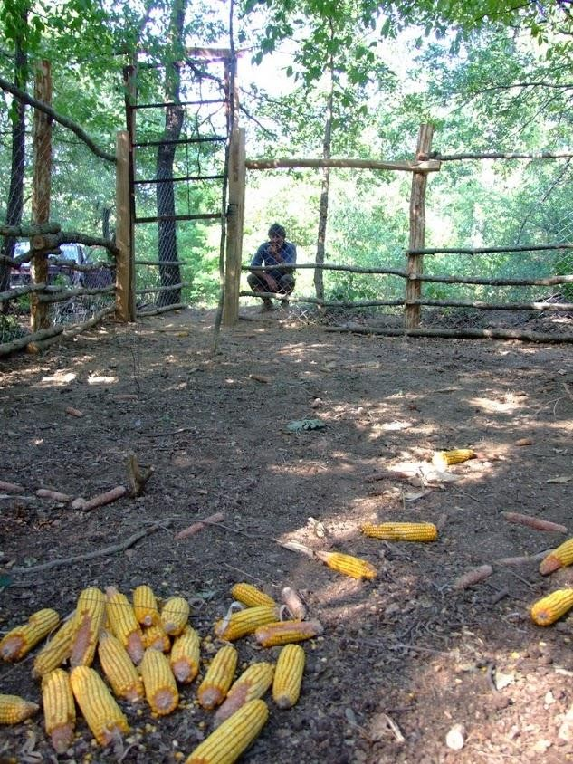 | 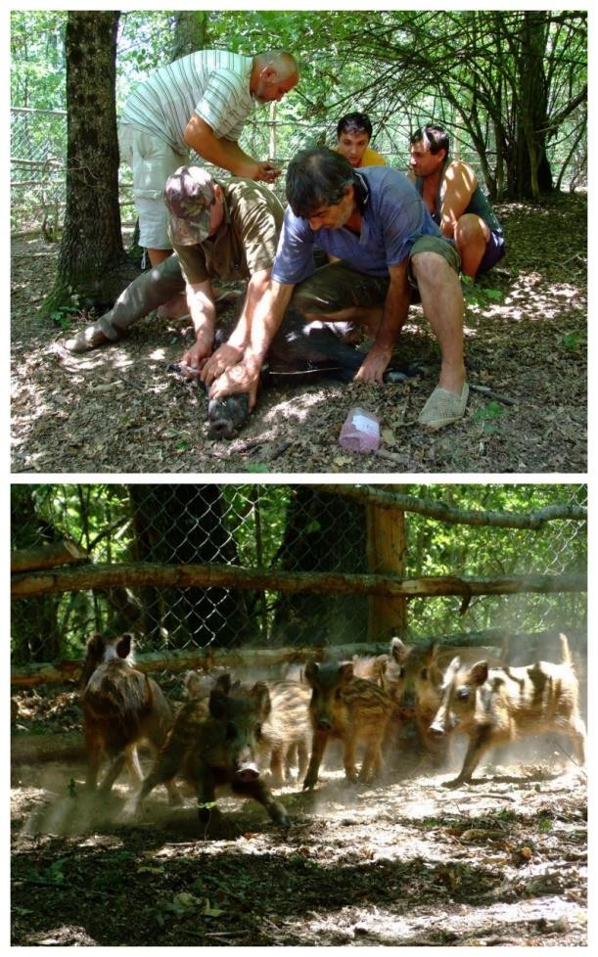

Rysunek 3.5. Po lewej: Duża pułapka zagrodowa przeznaczona do łapania dzików na przynętę z kukurydzy; Po prawej: Unieruchamianie lochy przewodniczki (góra), złapanej razem z kilkunastoma warchlakami (niżej) w Stradży w Bułgarii (Źródło: Sergei Khomenko)

  - Zwiększenie całościowej intensywności polowań. Ogólne zwiększenie wskaźników polowań jest rekomendowane lub oficjalnie zalecane kołom łowieckim jako początkowe podejście do kontroli populacji dzików. Jednakże, pogłowia odstrzelonych dzików w całej Europie rosną nieprzerwanie niemal cały czas, i nie mogą zrównoważyć zwiększenia się populacji (Vetter, et al, 2015; Massei et al, 2015). Istnieją wskazania, że liczba myśliwych w wielu krajach europejskich

stale spada w ciągu ostatnich dziesięcioleci, a ogólne zainteresowanie polowaniem na dziki ciągle maleje. Badania sugerują, że w warunkach centralnej Europy, usunięcie do 80% warchlaków dzików byłoby wymagane do utrzymania stabilnej populacji (Bieber and Ruf, 2005). Liczba ta może być nieco niższa dla bardziej kontynentalnych populacji dzików (wschodnia Europa), ale jest rzadko osiągana w praktyce.

Tam , gdzie jest to wykonalne, ogólny wzrost pogłowia odstrzelonych osobników można wypracować, jednakże, jest to zazwyczaj trudne aby wystarczająco zwiększyć natężenie polowań, bez wykorzystywania bardziej skutecznych lub destruktywnych metod polowań, takich jak polowania pędzone, odstrzeliwanie z helikopterów, czy wykorzystywanie (zamontowanego) sprzętu noktowizyjnego dla ułatwienia lokalizacji zwierzyny. Intensyfikacja polowań pędzonych jest możliwa wyłącznie do pewnego stopnia, później rozproszenie i ponowne przydzielenie zwierząt jest niemal nieuniknione. Na niektórych obszarach polowania pędzone mogą być organizowane w sposób który ogranicza ryzyko rozproszenia, pod warunkiem, że polowanie odbywa się na bardzo dużym obszarze, z udziałem wielu myśliwych, kół łowieckich i właścicieli ziemskich, co zwiększa koszt i czas potrzebny na osiągnięcie sukcesu. Dodatkowo, przy spadającej gęstości zwierząt napotkanie i upolowanie ich przy użyciu którejkolwiek z metod staje się coraz trudniejsze i wymaga od myśliwych wydatkowania czasu, które rośnie w tempie geometrycznym.

Polowania z powietrza w warunkach lasów strefy umiarkowanej i lasów stepowych o umiarkowanej do wysokiej populacji ludzkiej jest problematyczne z uwagi na gęstość poszycia i niebezpieczeństwo dla ludzi. Polowania z wykorzystaniem sprzętu noktowizyjnego jest regulowane w większości krajów europejskich. W warunkach środowiskowych europejskich lasów strefy umiarkowanej, rozszerzenie sezonu polowań poza zimną cześć roku nie zawsze prowadzi do zwiększenia pogłowia odstrzelonych zwierząt. Wiosną dziki stają się skryte z uwagi na okres prosienia się, podczas gdy zielone poszycie znaczni komplikuje zlokalizowanie zwierzyny w czasie okresu wegetacji.
W niektórych krajach podejmowano próby zaangażowania wojska lub innych sił zbrojnych. Poza ograniczeniami prawnymi, jasne jest, że intensywne ograniczone w czasie i przestrzeni działania są mniej efektywne niż ciągłe skoordynowane wysiłki prowadzone na większym obszarze geograficznym przy zmniejszającej się obfitości dzików. Doświadczenia z Republiki Czeskiej pokazały, że nawet jeśli zaangażowani zostaną profesjonalni snajperzy, ich wiedza o obszarze i nawykach dzików ma krytyczne znaczenie dla sukcesu odstrzału.

Na ogół, zwiększenie natężenia polowań wykorzystujących metody polowań rekreacyjnych może odnieść sukces wyłącznie jako podejście do kontroli populacji w stabilnych lub raczej powoli rozwijających się

populacjach. Niekwalifikowalne metody polowania obejmujące siły zbrojne i siły specjalne prawdopodobnie nie pomogą w szeroko zakrojonych długoterminowych programach kontroli populacji, które wymagają podtrzymywania systematycznego wysiłku oraz zbioru środków, które mają zastosowanie miejscowe.

  - Trucie dzików. Zastosowanie substancji trujących jako środków radykalnego zwiększenia śmiertelności dzików została zaproponowana w kilku krajach dotkniętych ASF, jako potencjał (i pozornie bardzo atrakcyjne rozwiązanie) kontroli ich populacji. Rozważania te napędzały próby zastosowania środków biobójczych, w celu zarządzania nadmierną obfitością populacji zdziczałych świń w Australii oraz podobnymi wysiłkami w USA, gdzie dziki są gatunkiem inwazyjnym i ich zarządzanie ma inne cele niż kontrola ASF. Obecnie, trucie jest prawnie zabronione we wszystkich krajach Północnej i Wschodniej Europy. Uwzględniając kraj UE jako przykład, zastosowanie środków biobójczych jest ściśle regulowane (Rozporządzenie N. 524/201). Ustawodawstwo nakłada wiele ograniczeń a zastosowanie wszelkich środków biobójczych poza ich zaakceptowanymi celami dystrybucji. Pomimo to, można by uzyskać odstępstwa (Art. 55), trudno jest (jeśli i gdzie jest to możliwe) zminimalizować wszystkie ryzyka stwarzane przez intensywne zastosowanie środków biobójczych na dużą skalę w warunkach naturalnych.

Poza wymiarem etycznym, należy opracować specjalny plan obejmujący: motywację, wykonalność, prawdopodobieństwo sukcesu oraz czynniki ryzyka powiązane z tymi działaniami. Wszelkie możliwe ryzyko należy wyraźnie przemyśleć i zminimalizować. Brak danych i doświadczeń zmieniłby każdą próbę trucia dzików w zagrożenie, ryzyka którego bardzo trudno obecnie oszacować i zarządzać nimi. Obecnie, jest absolutnie niemożliwe aby szybko opracować i wdrożyć efektywny i bezpieczny wielkoskalowy program trucia dzików w którymkolwiek europejskim kraju.

Wszelkie środki biobójcze mające na celu trucie dzików w naturalnym środowisku powinny spełniać pewna liczbę cech charakterystycznych aby zostać zalegalizowane, oficjalnie zaakceptowane i praktycznie zastosowane w programach kontroli populacji. Wykorzystywane substancje powinny działań wyłącznie na jeden gatunek, np., zabijać wyłącznie jeden docelowy gatunek, bez wtórnego/przypadkowego otrucia innego gatunku (np., niedźwiedzia brunatnego, wilka, ptaków, itd.). Muszą być bardzo atrakcyjne dla dzików i łatwo przez nie przyjmowane. Powinno być dostępne skuteczne antidotum, zarówno dla ludzi, jak i zwierząt domowych w przypadku zastosowania na dużą skalę. Dany środek biobójczy musi powodować minimalny ból i cierpienie zwierzęcia po spożyciu, być wystarczająco bezpieczny dla ludzi zaangażowanych w operacje terenowe. Należy zagwarantować jego całkowita i bezpieczną degradację w środowisku, w tym w glebie, wodach powierzchniowych i głębinowych, biocenozie

bezkręgowców, itd. Sama trucizna, jak również jej dystrybucja i systemy dostarczania gatunkowi docelowemu muszą być w przystępnej cenie, aby umożliwić powtórne zastosowanie na dużą skalę przestrzenną osiągnięcie wystarczającej długoterminowej redukcji populacji gatunku docelowego.

Praktyczne doświadczenia z zastosowania kilku środków biobójczych do kontroli populacji dzikich zwierząt jest dostępne z obu Ameryk i Oceanii (Cowled et al., 2008). Warfaryna, Fosfor, 1080 i Azotyn sodu są stosowane najczęściej. Zarówno warfaryna jak i fosfor nie spełniły wymagań dobrostanu i tym samym zaprzestano ich stosowania. Skonstatowano, że ryzyko środowiskowe związane z 1080, w szczególności wtórne trucie gatunków niedocelowych, także nie jest akceptowalne. Wyłącznie azotyny okazały się mniej niebezpieczne i zdolne do osiągnięcia niektórych z cech opisanych powyżej.

Poza wyborem efektywnej i bezpiecznej trucizny, wdrażanie wielkoskalowych planów kontroli populacji dzików w krajach Europu Północnej i Wschodniej, opartych na środkach biobójczych mogłoby napotkać wiele problemów, niektóre z pośród nich zostały wymienione poniżej, podczas gdy inne wciąż nawet przewidzieć z wystarczającą pewnością.

Wszelki rodzaj trucizny będzie wymagać włączenia w przynęty zjadane przez dziki. Przynęty te zawsze będą przyciągać duża liczbę gatunków niedocelowych (w szczególności ptaki i ssaki), co będzie różnić się w zależności od rodzaju środowiska, siedliska i pory roku. Aby przeciwdziałać ich otruciu, przynętę należy dostarczać wyłącznie dzikom poprzez wykorzystanie specjalnych systemów dedykowanych temu gatunkowi (patrz sekcja o antykoncepcji). Takie urządzenie dostarczające przynętę (BDD) nigdy nie były testowane na obszarach zamieszkiwanych przez niedźwiedzie brunatne, żubry, wilki, szakale, itd., jak również ogólnie w szerszym spektrum środowisk europejskich i rodzajów społeczności zwierząt.

Należy przewidywać przynajmniej jedno BDD na każde 300 ha. Obecnie, obszar występowania ASF w populacji dzików wynosi więcej niż 200.000 km2, co implikuje ręczna instalację ogromnej liczby BDD (więcej niż 70,000). To dramatycznie zwiększa możliwość otrucia różnych gatunków niedocelowych (w tym tych o wysokim statusie ochronnym), nieprzewidywalne niezawinione wypadki, skażenie środowiska itd. Zapewnienie indywidualnej dawki trucizny, w warunkach wysoce zhierarchizowanej stryktury społecznej grup rodzinnych dzików oraz różnych wzorców przemieszczania się zwierząt zależnych od płci, wieku i pory roku, także może sprawiać problemy ( w ten sam sposób co doustna

antykoncepcja). Innymi kwestiami, które warto rozważyć to trwałość łańcucha pożywienia oraz akumulacja w konkretnych substratach.

- Wielkoskalowa eksterminacja dzików jako gatunku w celu pozbycia się ASF jest nierealistyczna, nieakceptowalna i niewykonalna w oparciu o rozważania ekologiczne, epidemiologiczne, praktyczne i etyczne.
- Porażka konwencjonalnych polowań rekreacyjnych w wyrównywaniu wzrostu populacji dzików jest w znacznym stopniu związana z szeroko rozpowszechniona praktyką dokarmiania, jak również wysoce przystosowawczym zachowaniem dzików, sprzyjającymi zmianami w klimacie i rolnictwie.
- Ograniczenie ruchu dzików przy użyciu różnych rodzajów ogrodzeń lub zapachowych środków odstraszających nie jest skutecznym podejściem do zapobiegania rozprzestrzeniania się ASF, nawet jeśli dane ogrodzenie jest odporne na dziki. Metody takie mogą być skuteczna w odizolowanych przypadkach wtargnięcia wirusa; ograniczenie ruchu dzików na dużą skalę przestrzenną i przez długi okres czasu jest problematyczne i drogie, przy niewielkich wynikach.
- Zestaw śmiercionośnych podejść, mających na celu aktywne zmniejszenie liczebności dzików obejmuje szczegółowo zorganizowane polowania pędzone (czasem należy ich unikać, jeśli prawdopodobne jest, że zwiększa rozproszenie gatunku), selektywny odstrzał loch, łapanie z zastosowaniem eutanazji (wymaga skomplikowanych warunków logicznych i bezpieczeństwa biologicznego) oraz zwiększenie intensywności polowań poprzez zastosowanie metod bardziej skutecznej lokalizacji zwierzyny i jej odstrzeliwania.
- Antykoncepcja i trucie to odpowiednio nie śmiercionośne i śmiercionośne metody zarządzania populacją, które sa przedmiotem trwających badań, testów i oceny. Obecnie nie są gotowe do zastosowania w lasach strefy umiarkowanej w Europie i potrzebne są lata wysiłku aby opracować je we w pełni działające, bezpieczne dla środowiska i etycznie akceptowalne alternatywy dla obecnie dostępnych rozwiązań.
- Redukcja gęstości populacji dzików jest częścią zbioru środków, które mogłyby przerwać cykl przenoszenia się ASF i tym samym posłużyć za użyteczne narzędzie pozbycia się tej choroby. Z uwagi na wytrzymałość środowiskową ASFV w zainfekowanych zwłokach, przenoszenie się wirusa może trwać przy niskiej gęstości populacji dzika.
- Symulacje komputerowe wykazały, że aby zapobiec rozprzestrzenianiu się ASF na wciąż wolne obszary, 80% z
faktycznej liczebności dzików na pasie terenu liczącym 50 km szerokości musiałoby zostać odstrzelonych lub

w innych sposób usuniętych z populacji w ciągu jedynie 4 miesięcy. Z wielu powodów ten cel jest niemal niemożliwy do osiągnięcia, a metody tej nigdy nie testowano w praktyce.
- Teoretycznie rzecz biorąc, takie samo zadanie prewencyjne można osiągnąć z wolniejszą metodą redukcji populacji opartą na wybiórczym odstrzale loch i zakazie dokarmiania, ale wymagałoby to ukierunkowanych polowań przez minimum 3 lata i na znacznie szerszym obszarze (100-200km). Biorąc pod uwagę bieżący zasięg występowania tej choroby u dzików, podejście to mogłoby być niesamowicie trudne do przetestowania empirycznego.
- Bardziej realistyczne jest rozważanie zastosowanie różnych strategicznych i konkretnych dla danego terenu podejść zarządzania populacją, opartych na wiedzy lokalnej i informacjach epidemiologicznych, próbując złagodzić ryzyko poprzez zastosowanie kompleksowych środków bezpieczeństwo biologicznego podczas polowań, bezpiecznego usuwania zainfekowanych zwłok i kampanii zwiększających wiedzę.

Rozdział 4. Bezpieczeństwo biologiczne w zainfekowanych lasach

W lasach obecność zainfekowanych zwłok dzików zwiększa środowiskową obecność wirusa wzmacniając jego lokalną, długoterminową trwałość. Niniejszy rozdział dokonuje przeglądu różnych metod utylizacji znalezionych zainfekowanych zwłok dzików oraz sposobu minimalizacji ryzyka mechanicznego transportu wirusa poza zainfekowane lasy za pośrednictwem działań ludzi.

Wykrycie ASF na obszarze niezakażonym
Zazwyczaj ASF u dzików na obszarze niezakażonym jest po raz pierwszy wykrywany za pośrednictwem martwych dzików; początkowo praktyczny plan zarządzania jest rzadko dostępny, więc służby weterynaryjne powinny niezwłocznie poprowadzić działania terenowe.
Po pierwszym wykryciu, zakażony obszar powinien zostać zdefiniowany poprzez aktywne poszukiwania zwłok. Pomoże to zidentyfikować geograficzny zasięg ASF i zdefiniować zakażony obszar. Granica tego obszaru powinna pokrywać się z granicą zaangażowanego obszaru polowań, ponieważ będą reprezentować główne jednostki zarządzania dzikami.
Należy opracować ogólną strategię utylizacji; powinna ona rozważać dostępność ubitych i nieubitych dróg, które mogłyby ułatwić transport; glebę (teksturę, przepuszczalność, fragmenty powierzchni, głębokość lustra wody, głębokość pokładu skalnego) oraz właściwości hydrologiczne, bliskość zbiorników wodnych, studni, obszarów publicznych, mieszkań, osiedli, itd. Na poziomie lokalnym, należy rozważyć ukształtowanie terenu każdego obszaru polowań, aby wdrożyć je di tej strategii.
Personel odpowiedzialny za usuwanie zwłok lub transport powinien przejść szkolenie dotyczące ASF oraz bezpieczeństwa biologicznego, być odpowiednio wyposażony (tj., nosić ubrania jednorazowego użytku i ochraniacze na buty lub ubrania i buty, które są łatwe w czyszczeniu i dezynfekowaniu). Zaangażowany personel nie może mieć żadnego kontaktu ze świniami przez 48 godzin.

Wykrycie zwłok dzików
W przypadku kontroli/usuwania jakiejkolwiek choroby zwierząt, efektywne i skuteczne usuwanie zainfekowanych zwłok zwierząt (dalej zwłok) odgrywa kluczową rolę. Bezpieczne usunięcie zwłok jest ważne dla ASF z uwagi na ich rolę w epidemiologii tej choroby. Od początku 2015 roku, rola zwłok była podkreślana, a ich wykrywanie i bezpieczne usuwanie jest włączone do listy środków kontroli ASF u dzików w UE (europejskie wytyczne dla strategii dotyczącej afrykańskiego pomoru świń

dla wschodniej części UE dostępne są na https://ec.europa.eu/food/sites/food/files/animals/docs/ad_control-measures_asf_wrk-doc- sante-2015-7113.pdf).
Pierwszym etapem wykrywania zwłok jest podniesienie świadomości myśliwych i innych interesariuszy (głównie leśników i pracowników leśnych), oraz ogółu społeczeństwa. Kompanie zwiększające świadomość powinny wyraźnie dotyczyć procedury, którą należy zastosować w przypadku znalezienia zwłok dzika.
Należy je prowadzić za pośrednictwem wszystkich możliwych kanałów informacyjnych (spotkań, mediów, plakatów, ulotek, radia i programów TV) oraz należy informować różne podmioty w tym myśliwych, i koła łowieckie, społeczeństwo za pośrednictwem gmin i organizacji pozarządowych, weterynarzy, pracowników leśnych i ograny gospodarujące lasem, w celu zwiększenia sprawozdawczości znalezionych zwłok dzików.
Każda osoba, która może potencjalnie natrafić na martwego dzika powinna znać podstawowe zasady właściwego zachowania:
- Nie dotykać zwłok;
- Uwidocznić miejsce znalezienia zwłok lub podać dokładne współrzędne (można wykorzystać każdy smartfon);
- Bezzwłocznie poinformować odpowiedni urząd zajmujący się utylizacją zwłok.

POLE 3: DNA ASF znalezione w pobranych próbkach gleby z miejsc odkrycia zwłok dzików w Estonii.

Viltrop A., Nurmoja I., Kirik H., Jürisson M., Tummeleht L.
Estoński Uniwersytet Nauk Przyrodniczych, Wydział Weterynarii i Nauki o Zwierzętach, Tartu, Estonia.

W Estonii pobrano próbki gleby po usunięciu zwłok dzika zainfekowanych ASF z miejsc gdzie leżały. Próbki te pobrano z 7 różnych miejsc w czasie wszystkich pór roku, spod 2-3 zwłok na różnych poziomach rozkładu. Próbki pobrano w sumie z 10 miejsc odkrycia - 3 próbki na miejsce w odstępie jednego do trzech tygodni i sprawdzono pod kątem obecności DNA wirusa ASF za pomocą testu rt-PCR. Sygnał rt-PCR dla ASFV był uznawany za pozytywny przy wartości ct poniżej 40.0.
W próbkach pobranych w lipcu 2016z trzech miejsc odkrycia zwłok dzików, DNA wirusa ASF odkrywano w dwóch miejscach aż do 1 i 2 tygodni po odkryciu i usunięciu tych zwłok.

W miejscach odkrycia zwłok znalezionych w październiku 2016r., (n=5), DNA tego wirusa utrzymywało się najdłużej przez sześć tygodni w jednym z miejsc.
Na jednym z dwóch miejsc odkrytych 8 lutego 2017 (n=2), DNA tego wirusa utrzymywało się przez 4 miesiące, do końca maja 2017r.
Uporczywość DNA tego wirusa zależało od poziomu rozkładu zwłok dłużej znajdujących się na miejscu, gdzie odkryto świeższe zwłoki.

Odpowiednie organy muszą ułatwiać komunikację: raport o znalezieniu zwłok dzika nigdy nie powinien być kłopotem; przeciwnie, należy go nagradzać. Szybkie wykrycie i usunięcie zwłok jest uważane za jeden z filarów pozbycia się ASF z populacji dzików (EFSA, 2017).

Powszechnie wiadomo, że nie ma nic łatwiejszego niż

zignorowanie cuchnących, gnijących zwłok dzika w lesie

Dostępność darmowej 24 godzinnej linii (zielona linia) ułatwia zbieranie informacji nawet, gdy napływają one z różnych obszarów kraju; motywacja finansowa jest sposobem na zwiększenie prawdopodobieństwa zgłoszenia zwłok i należy opracować konkretną procedurę w kraju zanim wykryty zostanie ASF. Kilka krajów praktykowało nagradzanie wyłącznie myśliwych, którzy zazwyczaj otrzymują wypłaty z własnych oficjalnych kół łowieckich. Pomimo ułatwienia procedur administracyjnych, znaczna część populacji zostałaby wyłączona z motywacji, jednakże ważne jest, aby motywacja ta nie przerodziła się w biznes.
Lokalni myśliwi odgrywają kluczową rolę w odkrywaniu zwłok, ponieważ zaliczają się oni do głównych ekspertów zainfekowanego obszaru. Po zdiagnozowaniu ASF w populacji dzików, myśliwi i leśnicy powinni aktywnie przeszukiwać i regularnie patrolować ten obszar, szczególnie w pobliżu miejsc odpoczynku i żerowania dzików, naturalnych lub sztucznych zbiorników wodnych (rzek, stawów, jezior). Chory dzik zwykle chowa się na bagnach, w gęsto zalesionych miejscach, gdzie nie jest niepokojony.
W spokojnym czasie, uwzględniając polowania, naturalna śmiertelność dzików wynosi około 10 % (Keuling et al., 2013; Toigo et al., 2008); rzetelność systemu zgłaszania zwłok, a tym samy wykrywania ASF jest mierzona poprzez liczbę martwych dzików zgłoszonych pod nieobecność ASF. Pożądanym celem jest zgłoszenie 10% zwłok, które odpowiadają około 1% całości szacowanej populacji dzików. Zgłoszenie jednego martwego dzika rocznie spośród 100 szacowanych dzików, wskazuje na dobra wydajność obserwacji pasywnej.

Środki ostrożności
Po zgłoszeniu zwłok, istnieje kilka metod na ich utylizację i tym samym dezaktywacje wirusa. To kra dokonuje wybory, którą metodę utylizacji zwłok zastosować, w oparciu o lokalne obiekty, sytuację środowiskową oraz ograniczenia, koszty, itd.
Lokalne spalanie lub zakopywanie zwłok musi zostać zaakceptowane przez odpowiednie władze w celu przeciwdziałania negatywnemu skutkowi na środowisko. Na początku epidemii, kompetencje prawne każdej z zaangażowanych władz nie są jasno określone. Dlatego też, kraj wysokiego ryzyka powinien zorganizować protokół autoryzacji utylizacji zwłok przed wykryciem pierwszego przypadku ASF. Utylizacja dużej liczby zwłok dzików stanowi problem logistyczny i środowiskowy, szczególnie, gdy jest prowadzona na terenie górzystym lub bagiennym i należy ją planować z należytym wyprzedzeniem, zwłaszcza w miejsca o dużej gęstości dzików.
Kraje zagrożone powinny zdefiniować, które służby/agencje są odpowiedzialne za gromadzenie i utylizację zwłok. Służby weterynaryjne, leśne lub ochrony przyrody, gminy lub nawet lokalni myśliwi i ich koła mogą być odpowiedzialni za utylizację tych zwłok. Jednakże, służby weterynaryjne powinny zawsze być odpowiedzialne za nadzór nad utylizacją zwłok i pobieranie próbek.
W każdym kraju, rekomendowane jest zaangażowanie zarówno służb leśnych jak i lokalnych myśliwych (koła i stowarzyszenia), jako podstawowych partnerów w dostarczanie informacji i pomaganie podczas gromadzenia i utylizacji zwłok na miejscu.

Utylizacja zwłok
Pierwotnym celem utylizacji zwłok jest zmniejszenie prawdopodobieństwa lokalnego utrzymywania się tego wirusa. Z uwagi na ewolucję epidemiologiczną ASF w Eurazji, każde zwłoki dzika, nawet jeśli wykryte setki kilometrów od najbliższego zainfekowanego obszaru, powinny zostać uznane za przypadek podejrzenia ASF, o ile obecność wirusa nie zostanie wykluczona poprzez badania laboratoryjne. Wszystkie środki ostrożności mające na celu ograniczenie możliwego dalszego rozprzestrzeniania się tego wirusa należy podjąć na miejscu znalezienia.

POLE 4: DOŚWIADCZENIA Z ŁOTWY DOTYCZĄCE ASF I BEZPIECZEŃSTWA BIOLOGICZNEGO PODCZAS POLOWAŃ

Autorzy: Olševskis E. and Serzants M.

Służby ds. Żywności i Weterynarii. Ryga, Łotwa.

Pierwsze wymagania bezpieczeństwa biologicznego ASF, które zostały wdrożone przez łotewskich myśliwych to:

przechowanie zwłok upolowanego dzika do uzyskania wyników laboratoryjnych i

zakaz pozostawiania podrobów w lesie.

Wymagania te zostały wdrożone na kilka dni po potwierdzeniu ASF u dzików
- czerwiec 2014 (Olševskis et al., 2016). Wymóg ten został nałożony nakazem Głównego
Lekarza Weterynarii (GLW) na polowania na terenach dotkniętych ASF.
Należy wspomnieć, że w okresie of października 2014 do października 2015, polowania pędzone były zakazane w obszarach o promieniu 20 km wokół każdego przypadku ASF u dzika. Od listopada 2015, polowania pędzone były zakazane w promieniu 10km po obu stronach linii odgradzającej obszar dotknięty ASF od obszarów ryzyka (między Częścią I a Częścią II). Od listopada 2016, polowania pędzone na obszarach dotkniętych ASF były dozwolone, wyłącznie przy zachowaniu środków bezpieczeństwa biologicznego, zdefiniowanych w nakazie Krajowej Służby Leśnej (sugerowanych przez GLW). Ustanowiono następujące wymagania bezpieczeństwa biologicznego:

Przed rozpoczęciem polowania pędzonego, przywódca polowania musi zapewnić miejsce i wyposażenie do:
- niszczenia po-produktów z upolowanych dzików;
- oprawiania i składowania zwłok;
- mycia i dezynfekcji środków transportu, butów, noży i innego sprzętu.
Przed każdym polowaniem pędzonym, przywódca polowania musi poinstruować wszystkich myśliwych co do obowiązkowych wymagań bezpieczeństwa biologicznego i higieny, których należy przestrzegać podczas polowania i po nim.

Wymagania dla po-produktów z dzików:
Zakazane jest pozostawianie jakichkolwiek po-produktów z dzików - organów wewnętrznych, podrobów, skóry, itd., w lesie. Przywódca polowania gwarantuje zniszczenie wszystkich po-produktów z dzików poprzez zakopanie, spalenie lub zgromadzenie w konkretnych miejscach lub pojemnikach.

Wymagania dla oprawiania i składowania zwłok:
Przywódca polowania zapewnia:

Że pierwsza obróbka upolowanego dzika ma miejsce, wyłącznie tam, gdzie możliwa jest późniejsza dezynfekcja,
Upolowane dziki są składowane w odpowiednich obiektach do momentu otrzymania wyników laboratoryjnych i przeprowadzenia identyfikacji zwłok dzików.
Zabronione jest dzielenie tusz i konsumpcja ich przez uzyskaniem negatywnego wyniki testów laboratoryjnych na obecność ASF (wirusa ASF lub przeciwciał).

Wymagania dla mycia i dezynfekcji:
Przywódca polowania zapewnia:
Dezynfekcja środków transportu, które miały kontakt z upolowanymi dzikami lub krwią;
Dezynfekcja sprzętu, który został użyty do przenoszenia upolowanych dzików lub materiału, który został użyty do przykrycia zwłok podczas transportu;
Mycie i dezynfekcja butów myśliwych przez opuszczeniem domku myśliwskiego;
Mycie i dezynfekcja sprzętu, który miał kontakt z upolowanym dzikiem, w tym lin, haków, noży, fartuchów, itd.
Należy używać wyłącznie środka dezynfekującego, który dezaktywuje wirus ASF.
Każdy myśliwy musi uprać swoje ubranie przed polowaniem, jeśli planuje one polować poza obszarem dotkniętym ASF.
Pojazdy wcześniej wykorzystywane do transportu upolowanych dzików lub sprzętu są dopuszczone do transportu karmy lub do celów rolniczych wyłącznie po dokładnym wyczyszczeniu, umyciu i dezynfekcji.

Wykorzystanie psów myśliwskich:
Wykorzystanie psów myśliwskich na obszarach wolnych od ASF jest dozwolone wyłącznie na pięć dni po tym, jak były wykorzystywane na obszarach zainfekowanych.
Państwowe Służby Leśne prowadza wyrywkowe kontrole dotyczące wdrażania wymagań bezpieczeństwa biologicznego podczas polowań pędzonych.

Łotewskie doświadczenie pokazuje, że główne trudności dla większości myśliwych to:
Brak sprzętu do przechowywania zwłok upolowanych dzików - szczególnie latem (chłodziarki, lodówki, itd.);
Akceptacja koncepcji bezpieczeństwa biologicznego polowań;

Szybkie przystosowanie się do warunków i wymagań (ASF); Zmiana dotychczasowych tradycji i zachowania.

Pomoc świadczona myśliwym:
Na rok przez wprowadzeniem ASF na Łotwę, spółka akcyjna „Łotewskie Lasy Państwowe” przeznaczyła 1 milion EUR na zapobieganie i przygotowanie na ASF. Po długich dyskusjach, podjęto decyzję o wykorzystaniu większości z tych pieniędzy na zakup lodówek dla kół łowieckich na obszarach zagrożonych ASF. Mała cześć tej dotacji została wykorzystana na szkolenia i zwiększanie świadomości myśliwych w całym kraju, co zostało zapewnione przez stowarzyszenia łowieckie;
Początkowo, służby ds.Żywności i Weterynarii dostarczały myśliwym środków dezynfekcyjnych.

Ustawodawstwo krajowe dotyczące bezpieczeństwa biologicznego polowań:
Rozporządzenie rady ministrów dotyczące wymagań bezpieczeństwa biologicznego dla polowania na dziki zostało przygotowane, uzgodnione z myśliwymi i wejdzie w życie na początku 2018roku. Ogólnie rzecz biorąc, rozporządzenie to będzie obejmować wymagania, które są obecnie ustanowione nakazem krajowej służby leśnej. Dodatkowo, ustanowiona zostanie wyraźna procedura dla nadzoru nad wdrażaniem wymagań bezpieczeństwa biologicznego polowań, we współpracy z krajową służbą leśną oraz służbą ds. Żywności i Weterynarii.

Przemieszczanie zwłok w obrębie zainfekowanego obszaru (tj., ze miejsca odkrycia do wskazanego miejsca gromadzenia zwłok) musi przeciwdziałać dalszemu rozprzestrzenianiu się tego wirusa. Obszar zakopywania lub spalania musi być zlokalizowany z uwzględnieniem dostępności wyposażenia do dezynfekcji pojazdów, personelu i sprzętu. Pojazdy (szczególnie podwozie, lub paka, jeśli zwłoki były transportowane w przestrzeni ładunkowej) i personel (buty, sprzęt, itd.) powinny zostać wyczyszczone i zdezynfekowane przez opuszczeniem zainfekowanego obszaru.

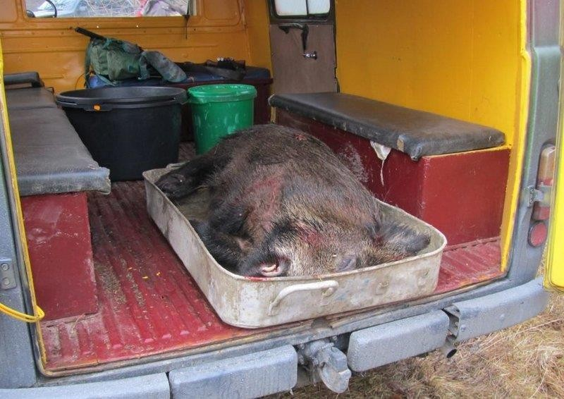 | 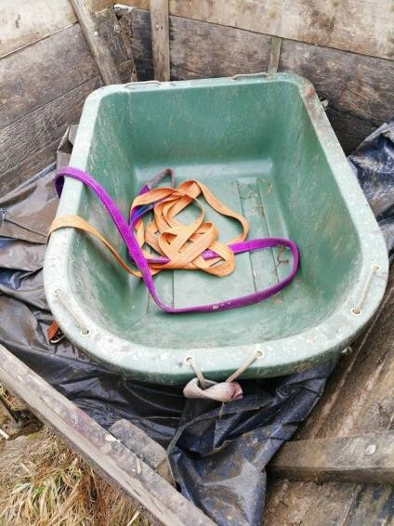
Rysunek 23: transport zwłok dzików powinien minimalizować ryzyko dalszego rozprzestrzeniania się tego wirusa; | Rysunek 24: do transportu upolowanego lub padłego dzika można wykorzystać proste narzędzia  ;

Zwłoki są najpierw umieszczane w wytrzymałych plastikowych torbach a następnie przenoszone do plastikowych lub metalowych zbiorników, odpowiednich do powtórnej dezynfekcji. W tym przypadku, łatwiej będzie przenosić zwłoki w lesie i na kamieniach, śnieg i roślinność nie uszkodzą plastikowych toreb i nie doprowadza do wycieku zainfekowanych płynów. Pojazdy zostaną zdezynfekowane przez opuszczeniem zainfekowanego obszaru. Ponowne wykorzystanie pojemników wymaga regularnego mycia i dezynfekcji.

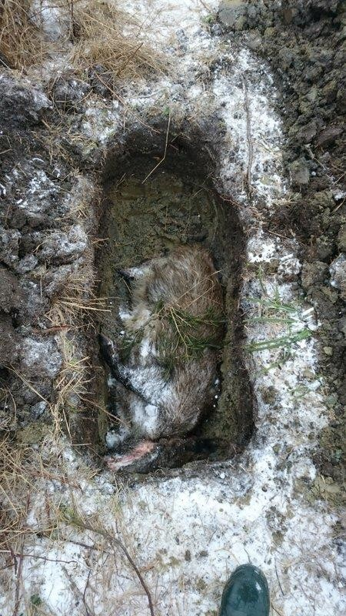 | 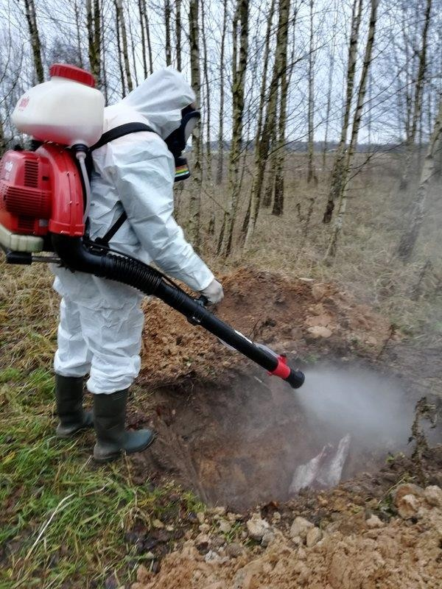
Rysunek 25: jedno zakopanie; odnotować dezynfekcję  zwłok oraz miejsca wokół obszaru zakopania; | Rysunek 26: dezynfekcja obszaru zakopania;

Zwłoki oraz miejsce ich odnalezienia muszą zostać zdezynfekowane aby zminimalizować obecność wirusa ASF. Procedury te łatwo wdrożyć w czasie wszystkich pór roku poza zimą, gdy zwłoki są zmrożone, często przykryte śniegiem, temperatury spadają poniżej 0°C a środki dezynfekujące zamarzają. W takich sytuacjach środek przeciwdziałający zamarzaniu zostaje dodany, aby przeciwdziałać zamarzaniu, a jako rozcieńczalnik wykorzystywany jest glikol propylenowy.
Każdy z krajów zaakceptował i/lub autoryzował listę środków biobójczych skutecznych przeciw wirusowi ASF,
a tym samym, wyłącznie autoryzowane środki biobójcze będą wykorzystywane zgodnie z instrukcjami producenta.

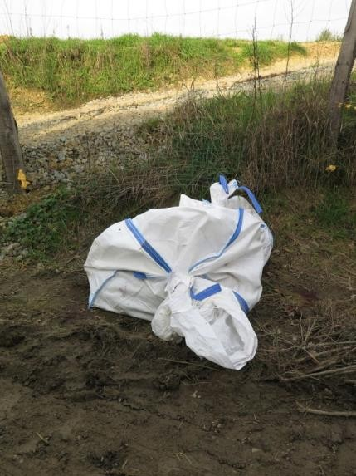 | 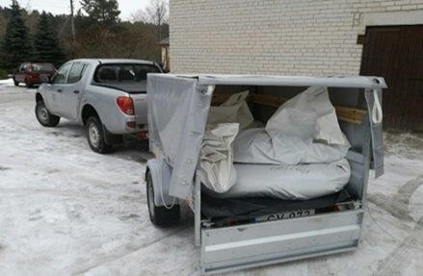
Rysunek 27: zwłoki dzika sa umieszczane w plastikowych torbach  i przenoszone do najbliższej drogi; | Rysunek 28: zwłoki są następnie transportowane do punktu  gromadzenia zwłok;

Zwłoki można dostarczyć do

zakładu utylizacyjnego lub spalarni, spalić, lub zakopać na miejscu.

Spalenie lub utylizacja są najskuteczniejszym i najprostszym sposobem na utylizacje zwłok. Utylizacja to proces, który przekształca odpadowe tkanki zwierzęce w stabilne, użyteczne materiały. Utylizacja może odnosić się do każdego przetwarzania produktów zwierzęcych w bardziej użyteczne materiały, lub bardziej szczegółowo, do przetworzenia całości zwierzęcej tkanki tłuszczowej w tłuszcze oczyszczone jak smalec lub łój. Utylizacja jest systemem zamkniętym, mającym na celu mechaniczną i termiczną obróbkę tkanek zwierzęcych, prowadzącą do stabilnych, sterylnych produktów, np., tłuszcz zwierzęcy i wysuszone białka zwierzęce,i mieli to te tkanki oraz sterylizuje je pod ciśnieniem w wysokiej temperaturze.

Utylizacja jest najbardziej ekonomiczna metodą na pozbycie się zwłok, jednakże, przenoszenie zainfekowanych zwłok do zakładu utylizacyjnego może stwarzać pewne ryzyko rozprzestrzeniania się choroby, więc należy podjąć zapobiegawcze środki ostrożności. Nie wszystkie kraje posiadają zakłady utylizacyjne lub istniejące zakłady nie zawsze przyjmują zwłoki dzikich zwierząt. Z tego powodu, należy wcześniej podpisać umowy z zakładami utylizacyjnymi lub wykorzystać inne alternatywne metody utylizacji zwłok. Ostatecznie, próbki ze zwłok można pobrać bezpośrednio w zakładzie utylizacyjnym, minimalizując tym samym ryzyko skażenia wirusowego.

Spalenie to proces obróbki, który obejmuje spalanie substancji organicznych zawartych w odpadach (w naszym przypasku zwłoki). Podczas spalania zwłok, są one zmieniane w proch, paliwo gazowe i ciepło.

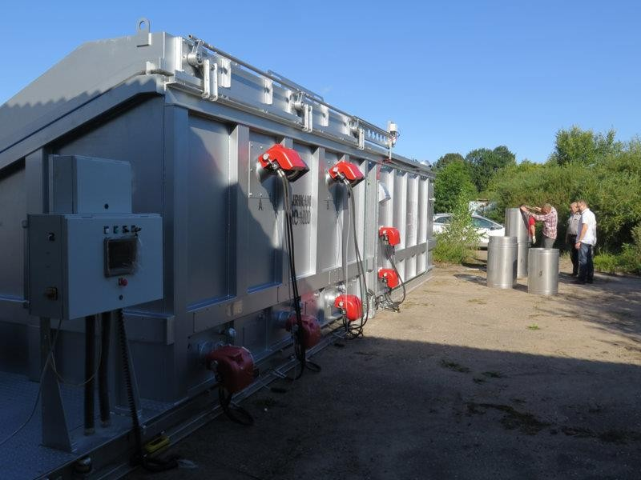
Rysunek 29: na Łotwie, w wysoko skażonym obszarze umieszczono spalarnię;

Pojemniki
Zwłokami można zarządzać przy użyciu pojemników. Specjalne pojemniki (400-600 litrów objętości) są strategicznie dystrybuowane do najbliższych dróg utwardzonych; zwłoki są umieszczane w tych pojemnikach bezpośrednio przez myśliwych przy użyciu odpowiednich pojazdów oraz zgodnie z zasadami bezpieczeństwa biologicznego. Myśliwi bezpośrednio informują lokalne służby weterynaryjne, które planują usunięcie tych zwłok. Zazwyczaj, przedsiębiorstwo, które zarządza zakładem utylizacyjnym lub spalarnią bezpośredni zbiera zwłoki, jednakże, służby weterynaryjne nadzorują wszystkie te procedury. Pojemniki te muszą być trwałe, zamykane i szczelne. Wykorzystanie pojemników jest relatywnie proste i szybkie we wdrożeniu; pojemniki, jeśli umieszczone w strategicznych miejscach, pomagają zapobiegać rozprzestrzenianiu się wirusa ASF poza zainfekowany obszar.

Spalanie na miejscu
Wszelkie spalanie musi minimalizować zanieczyszczenie środowiska i przestrzegać przepisów przeciwpożarowych, dodatkowo, może być zakazane w wielu krajach. Palenie zwłok w terenie, przy użyciu łatwopalnych materiałów, jako głównego źródła paliwa może zostać przeprowadzone na kilka sposobów: spalanie na stosie, spalanie w dole, spalanie nad powierzchnią ziemi (komora paleniskowa lub mobilne urządzenie spalające) lub kombinacja powyższych metod.

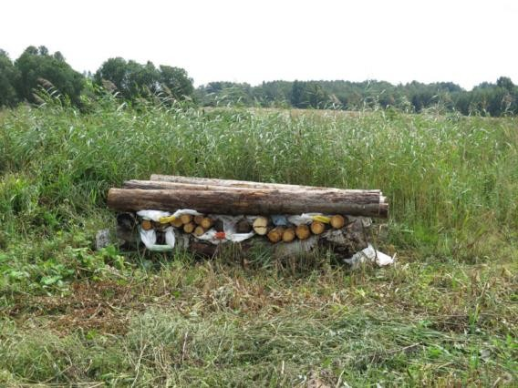
Rysunek 30: w niektórych wysoce zakażonych obszarach, stosy sa przygotowane z wyprzedzeniem;

Podczas budowania stosu lub wykopywania dołu do spalenia zwłok, ważne jest aby zmaksymalizować przepływ powietrza. Pierwotne paliwo to łatwopalne materiały, jak suche drewno lub brykiet węgla drzewnego, które mają niski lub pomijalny wpływ na środowisko. Tworzywa sztuczne, opony i inne potencjalnie toksyczne materiały łatwopalne mogą być wykorzystywane po akceptacji przez odpowiednie władze (zwykle ministerstwo środowiska). Słomę lub siano należy wykorzystywać wyłącznie jako zapalnik, z uwagi na dym, który wytwarzają; często to zapoczątkowania ognia wykorzystuje się paliwa płynne.
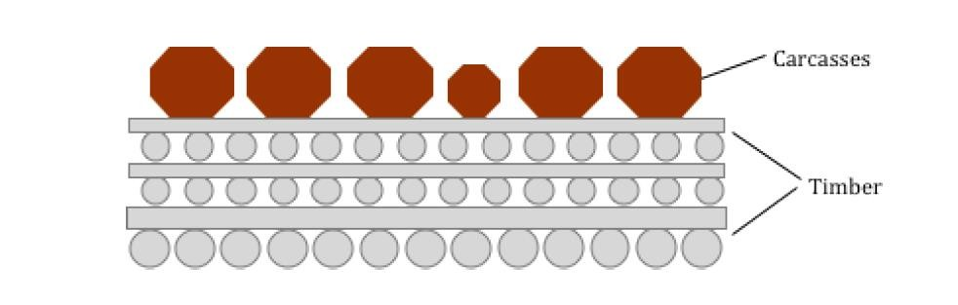
Rycina 1: Konstrukcja miejsca do spalania
(https://www.animalhealthaustralia.com.au/wp-content/uploads/2015/09/DISP-08-FINAL24Aug15.pdf)

Należy zaangażować przeszkolony personel i uważnie wybrać miejsce spalenia, oczyścić je; czynności są prowadzone jeśli dostępne jest wyposażenie do zapobiegania pożarom. Palenie zwłok na miejscu to powolny proces, wymaga czasu do wybrania i oczyszczenia miejsca, przeniesienia dużych ilości drewna, całkowitego spalenia zwłok i zapobiegania pożarom.
Całkowite spalenie zwłok dzika może zająć nawet 68 godzin. Po spaleniu zwłok, popiół należy zakopać i zdezynfekować potencjalnie skażoną glebę.

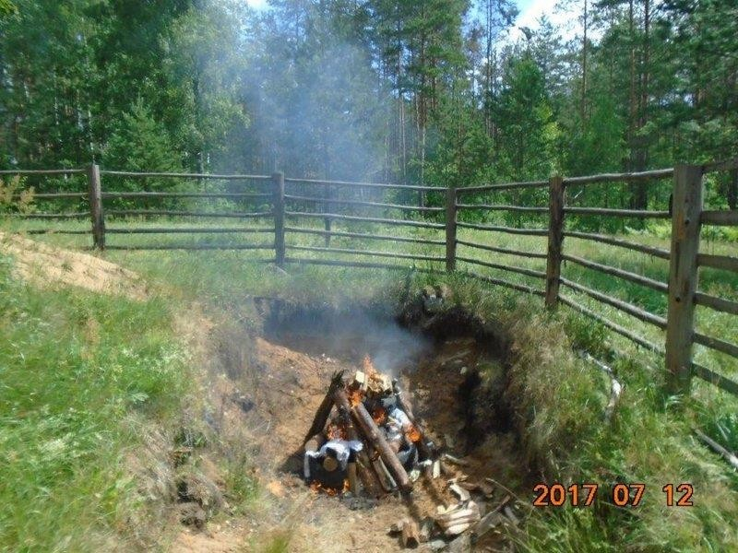
Rysunek 31: zwłoki palone w rowie;

Zakopywanie
Inna metodą, która można wybrać jest zakopanie na miejscu. Procedurę tę należy uzgodnić ze służbami ochrony przyrody oraz dostępna musi być wyraźna instrukcja co do sposobu zakopania zwłok.

Jeden dół Metoda ta jest wykorzystywana gdy znajdywane są pojedyncze zwłoki dzików. Doły powinny być wystarczająco głębokie, aby zagwarantować warstwę ziemi o grubości przynajmniej 1m przykrywająca zwłoki i przeciwdziałającą działalności padlinożerców. Spód dołu musi znajdować się przynajmniej 1m powyżej sezonowego poziomu lustra wód powierzchniowych aby uniknąć skażenia. Dostępność map wód gruntowych i instrukcji mogłaby pomóc zminimalizować ryzyko. Rozkład zwłok jest szybszy po usunięciu plastikowych worków (rozkład plastiku zajmuje wiele lat). Minimalny dystans pomiędzy dołem a ciekami wodnymi, jeziorami i stawami musi zostać wskazany przez służby ochrony przyrody. Po umieszczeniu w dole, zwłoki należy zdezynfekować i przykryć przetworzoną glebą.

Zakopywanie w rowach na miejscu jest zazwyczaj wykorzystywane, gdy w jednym miejscu znalezione zostanie kilka zwłok, lub gdy pogoda uniemożliwia wykopanie kilku pojedynczych dołów (np., zimą, gdy ziemia jest zmarznięta). Zazwyczaj koparka wykopuje rów; zwłoki są umieszczane na jego spodzie, a następnie rów ten jest zasypywany ziemią. Z uwagi na dużą liczbę zwłok, wymagane jest pozwolenie formalnych organów ochrony przyrody. Aby uniknąć ponownego wykorzystania rowów, ich lokalizację należy rejestrować przy użyciu współrzędnych geograficznych. Liczba zwłok złożona w pojedynczym rowie nie ma ograniczeń ilościowych, jednakże, rów musi mieć odpowiednią wielkość i głębokość, tj., uwzględniając 1,8-2 razy wielkość wszystkich zwłok, które należy zakopać plus 1 metr ziemi do pokrycia oraz narzucona odległość od wód powierzchniowych. Zwłoki należy zdezynfekować przed pokryciem rowu ziemią. Nie zaleca się wykorzystywania plastikowych worków, z uwagi na długi czas rozkładu.

Masowe zakopywanie stosuje te same zasady dla świń domowych w gospodarstwach komercyjnych. Masowe zakopywanie jest stosowne, gdy lokalne charakterystyki geologiczne zapobiegają przeciekaniu oraz gdy niemożliwy jest transport do spalarni lub zakładu utylizacyjnego. Miejsce zakopania oraz zwłoki należy zdezynfekować odpowiednimi środkami dezynfekującymi. Należy kompletnie otworzyć jamę brzuszną zwłok, aby ograniczyć efekty uboczne produkcji gazu gnilnego.

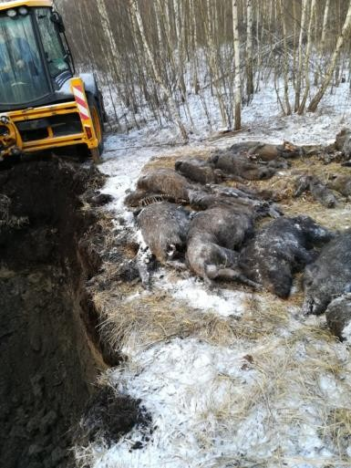 | 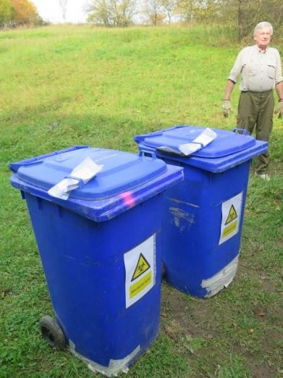
Rysunek 32: Zakopanie w rowie wymaga wykorzystania koparki. | Rysunek 33: plastikowe pojemniki;  odnotować, że dokumenty informacyjne o dzikach umieszczane są na wierzchu tych pojemników;

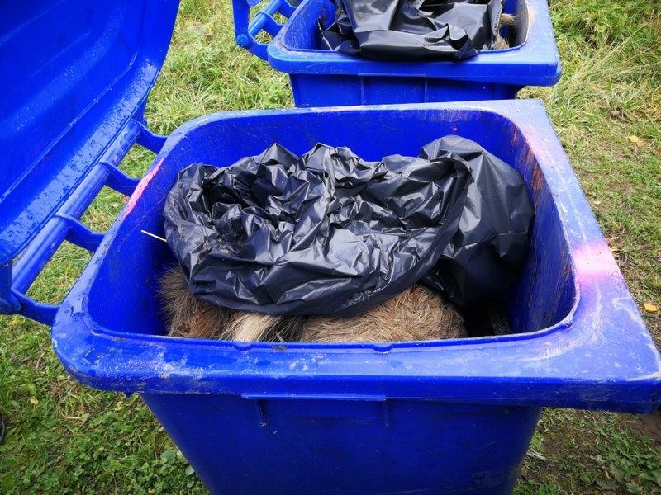

Rysunek 34: dziki w pojemnikach

Pośrednie skażenie siedliska ASFV
W każdym środowisku dotkniętych ASF, wirus ten może być obecny w kilku macierzach; zainfekowany materiał (odchody, krew, trawa, grzyby, itd) może zostać prawdopodobnie mechanicznie przeniesiony poza obszar zainfekowany, tym samym reprezentując pośrednie ryzyko dalszego rozprzestrzeniania się tego wirusa. Zbieracze grzybów lub jagód leśnych, jak również pracownicy leśni i myśliwi są najbardziej narażeni na odegranie roli w pośrednim rozprzestrzenianiu się tego wirusa.

Wcześniejsze dane dotyczące zjadliwości odchodów zostały niedawno poddane ponownemu przeglądowi (Davies, 2017; Olesen, 2018, EFSA, 2010). Najnowsze badania pokazują, że jedynie 10% odchodów z zainfekowanych dzików zawiera wirusa, podczas, gdy jego przetrwanie jest relatywnie krótkie w temperaturze pokojowej (wyższej niż 18 C). Zgodnie z tymi danymi, prawdopodobieństwo nadepnięcia na zainfekowane odchody i wyniesienia wirusa poza zainfekowany obszar latem -wczesną jesienią jest pomijalne.
Jednakże, podczas miesięcy zimowych, ryzyko to w krajach północnej i wschodniej Europy może być wyższe, ponieważ niższe temperatury umożliwiają dłuższe przetrwanie tego wirusa (tygodnie/miesiące zamiast kilku dni), a w ciągu okresu zimowego może zgromadzić się więcej odchodów skażonych tym wirusem. Zimą, bardziej prawdopodobne jest także, że dziki będą zbierać się wokół punktów karmienia zanęcania; ich dzienne obszary występowania są zmniejszone a co za tym idzie istnieje większe prawdopodobieństwo lokalnego skażenia środowiska zakażonymi odchodami. Wiadomo, że 50% odchodów dzików znajduje się na małym obszarze (do 0,4 ha) otaczającym punkty karmienia (Plhal et al., 2014). Myśliwi często odwiedzają punkty karmienia/

zanęcania, aby uzupełnić pożywienie, sprawdzić je, ustawić kamery w celu sprawdzenia wielkości populacji dzików, itd. W takich okolicznościach prawdopodobieństwo nadepnięcia na zainfekowany materiał i przeniesienie wirusa poza obszar zainfekowany zwiększa się i należy podjąć wysiłki zapobiegawcze.

Osoby inne niż myśliwi (obserwatorzy i pracownicy zainfekowanego lasu lub obszaru) powinni zostać poinformowani o możliwości skażenia przez wirus podczas badania zainfekowanego lasu lub obszaru, podczas, gdy właściciele hodowli świń poruszający się po tym obszarze powinni zostać poinformowani o ryzyku mechanicznego przeniesienia wirusa w ramach bezpieczeństwa biologicznego świń. Użyteczne byłoby umieszczenie informacje w ramach plakatów lub znaków przed wejściem do zainfekowanego lasu, w postaci punktów dotyczących niwelowania ryzyka ASF.
Łatwym i, prawdopodobnie już szeroko stosowanym środkiem jest wykorzystywanie różnych ubrań oraz noszenie różnych butów podczas odwiedzania zainfekowanego lasu lub obszaru ryzyka, i zmienianie ich przez opuszczeniem tego obszary. Buty należy umieścić w trwałych plastikowych, aby uniknąć skażenia samochodów, podczas jazdy do domu i następnie wyszorować i umyć detergentem i gorącą wodą, aż do całkowitego wyczyszczenia podeszwy.

Myśliwi powinni być świadomi, że pewne działania prowadzone na zainfekowanym obszarze stanowią ryzyko mechanicznego przeniesienia wirusa ASF poza dane siedlisko. Należy podjąć pewne środki zapobiegawcze: unikać używania prywatnych samochodów do transportu karmy bezpośrednio do danego miejsca, dokładnie dezynfekować buty oraz wszelkie możliwe skażone materiały po powrocie do domku myśliwskiego lub obiektów zmiany odzieży.

  - Kraje zagrożone powinny opracować wyraźna strategię odnajdywania i utylizacji zwłok przez ponownym wprowadzeniem wirusa;
  - Odpowiednie władze muszą ułatwiać zgłaszanie zwłok, podnosząc świadomość i organizując skuteczne kanały komunikacji;
  - Utylizacja jest łatwym i skutecznym sposobem na pozbycie się zwłok; pojemniki mogą pomóc w tymczasowym przechowywaniu zwłok; w zakładach utylizacji weterynarz urzędowy lub posiadający autoryzację pobiera próbki z tych zwłok;
  - Inne metody utylizacji obejmują: spalanie, palenie i zakopywanie;
  - Eksplorowanie zasobów leśnych przez ludzi stwarza ryzyko mechanicznego przeniesienia wirusa poza zainfekowany las; bardzo proste i podstawowe środki bezpieczeństwa biologicznego mogą to zminimalizować.

Rozdział 5. Bezpieczeństwo biologiczne podczas polowań

W zainfekowanych lasach, setki dzików corocznie padają łupem myśliwych; stanowią one główne źródło wirusa. Podczas polowań wirus ten może skazić samochody, buty, przedmioty, itd., a następnie zostać mechanicznie przeniesiony poza zainfekowane lasy. Niniejszy rozdział opisuje główne strategie i organizację logistyczną, które, jeśli wdrożone na poziomie polowań, mogą zminimalizować ryzyko rozprzestrzenienia się wirusa podczas polowań w zainfekowanych lasach.

Polowania są zazwyczaj regulowane przez służby leśne i ochrony środowiska; Służby weterynaryjne są rzadko zaangażowane, chyba, że w populacji dzikich zwierząt wykryta zostanie choroba zakaźna. Kilkanaście chorób wpływających zarówno na zwierzęta dzikiej jak i gospodarskie, takich jak ASF, jest regulowanych przez ustawodawstwo weterynaryjne, a rolą służb weterynaryjnych jest zazwyczaj zapewnienie, aby zastosowano wszystkie odpowiednie procedury do potwierdzenia lub wykluczenia obecności danej choroby. Służby weterynaryjne są także odpowiedzialne za dostarczenie informacji właścicielom świń i myśliwym, prowadzenie badań epidemiologicznych w przypadku podejrzenia (dzik wykazujący nienormalne zachowanie lub padły), w tym testów laboratoryjnych.
W momencie potwierdzenia ASF w populacji dzików, niezbędne są procedury zarządzania do poradzenia sobie z ASF. Dodatkowo, kraje UE opracowały plan usuwania. W przypadku ASF, gdy obecność wirusa zostanie potwierdzona w populacji dzików, definiowany jest zarówno obszar zainfekowany jak i kilkanaście środków kontroli, w tym odpowiednie procedury bezpieczeństwa biologicznego, które mają zostać zastosowane w czasie polowań.
Zaleca się aby kraje (niezależnie od obecności ASF) opracowały i wdrożyły podstawowe środki bezpieczeństwa biologicznego polowań. Opracowanie właściwego podejścia do bezpieczeństwa biologicznego podczas polowania wymaga czasu i zasobów oraz może być trudne do zorganizowania podczas sytuacji kryzysowych.
Ważna jest bliska komunikacja z myśliwymi; chociaż polowanie na dziki może reprezentować użyteczne narzędzie kontroli ASF, polowanie na zainfekowane dziki stwarza zagrożenie dalszego rozprzestrzeniania się tego wirusa. W północnej i wschodniej Europie upolowano setki zainfekowanych dzików; w takim środowisku epidemiologicznym, myśliwi działają jako ogniwo łączące dzikie zainfekowane siedlisko oraz to antropogeniczne, zwiększając ryzyko powstania ogniska choroby u świń domowych.

PLAN ZARZĄDZANIA DLA POLOWAŃ NA DZIKI
Każdy obszar polowań (niezależnie od rozmiaru) powinien opracować własny podstawowy i prosty plan bezpieczeństwa biologicznego.
Plan ten powinien uwzględniać sieć dróg, lokalizację ambon, punktów karmienia/zanęcania, dostępność domków myśliwskich oraz odpowiednie zakłady obróbki zwierząt, przechowywanie podrobów (pojemniki lub doły na odpady zwierzęce.
Myśliwi na obszarze zainfekowanym powinni być świadomi następujących punktów (Bellini et al., 2016):
    - Szkolenia dotyczące środków zapobiegających ASF;
    - Transport dzików z miejsca upolowania do zakładu obróbki;
    - Wymagania dla pomieszczenie/obszaru obróbki i wyposażenia;
    - Właściwa utylizacja podrobów;
    - Bezpieczne przechowywanie upolowanych dzików na miejscu do momentu uzyskania negatywnego wyniku ASF;
    - Procedury utylizacji dzików z ASF;
    - Procedury dla obiektów czyszczenia i dezynfekcji.

Plan bezpieczeństwa biologicznego obszaru polowań minimalizuje prawdopodobieństwo przeniesienia wirusa poza zainfekowany obszar za pośrednictwem polowania.

Na obszarach zainfekowanych i zagrożonych ASF, nie wiadomo czy każdy upolowany dzik jest nosicielem ASF czy nie, dlatego też wszystkie upolowane dziki zagospodarowywać jako potencjalnie zainfekowane, co oznacza, że podczas każdej fazy polowania należy stosować pełen zestaw wykonalnych i odpowiednich środków bezpieczeństwa biologicznego.

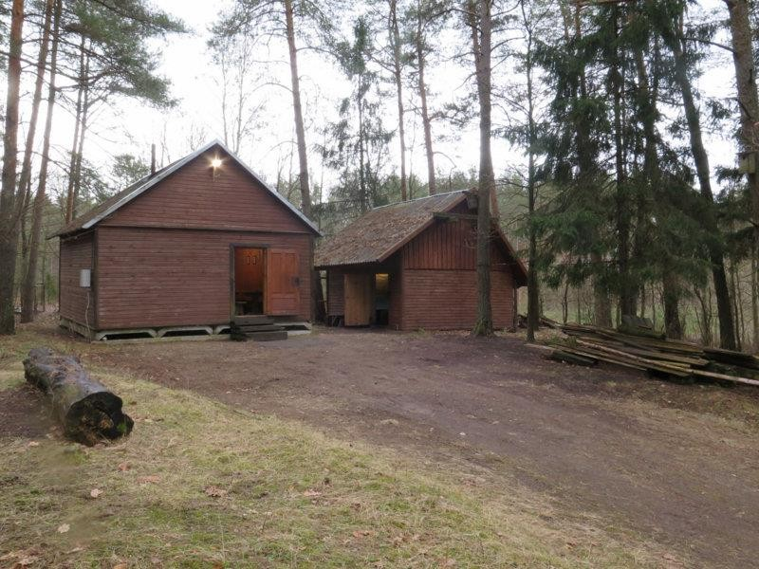

Rysunek 35: domek myśliwski z osobnym pomieszczeniem do obróbki i przechowywania (po prawej)

Transport dzików z miejsca upolowania do zakładu obróbki
Wszystkie części upolowanego dzika powinny pozostać na obszarze polowania. Należy surowo zakazać otwierania jamy brzusznej i pozostawiania organów wewnętrznych na miejscu upolowania. Kompletnego dzika należy bezpiecznie przetransportować do obszaru lub obiektu obróbki.
Bezpieczny transport zapobiegnie wyciekowi płynów (w szczególności krwi), które mogą zawierać wirus ASF. Rekomendowane są plastikowe lub metalowe zbiorniki, gdyż plastikowe torby często ulegają uszkodzeniu przez roślinność.
Dedykowane pojazdy powinny transportować upolowane dziki z miejsca upolowania do obszaru obróbki. Pojazdy te nigdy nie powinny opuszczać zainfekowanego obszaru polowań lub zainfekowanego terenu. Jeśli dedykowane pojazdy nie są dostępne, należy wykorzystywać przyczepki lub proste urządzenia do transportu zwierząt. Te środki transportu, które są wykorzystywane do przewożenia upolowanych dzików, muszą być łatwe w czyszczeniu i dezynfekcji po polowaniu.
Należy zakazać wykorzystywania prywatnych samochodów do transportu dzików wewnątrz zainfekowanego terenu, gdyż mogą one zostać skażone i tym samym pośrednio rozprzestrzeniać wirus ASF na duże odległości. Rekomendowane jest aby parkować samochody prywatne poza obszarem, gdzie prowadzone są działania obróbki, i najlepiej na drodze utwardzonej.

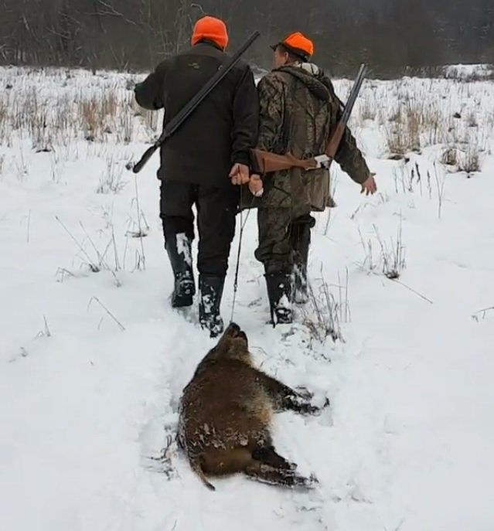 | 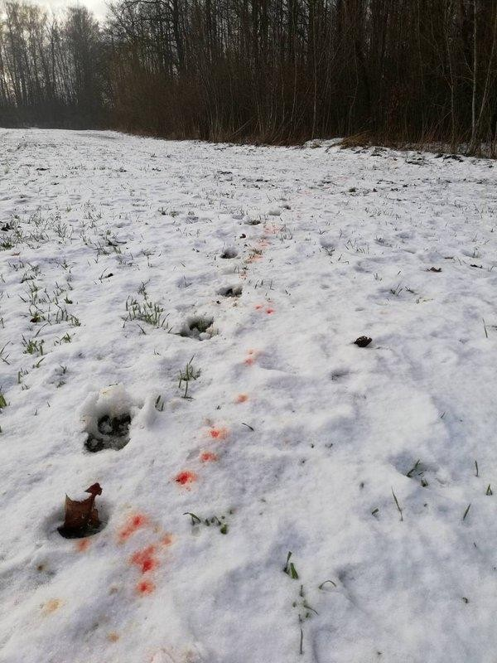
Rysunek 36: w obszarach zainfekowanych ASF oraz obszarach zagrożonych,  upolowane dziki należy bezpiecznie przewozić, aby uniknąć rozprzestrzeniania się wirusa | Rysunek 37: krople krwi zawierają bardzo dużą ilość wirusa

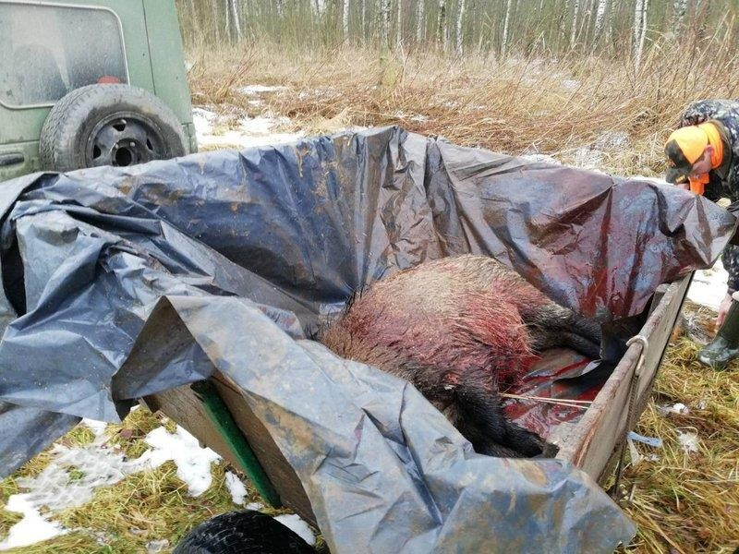 | 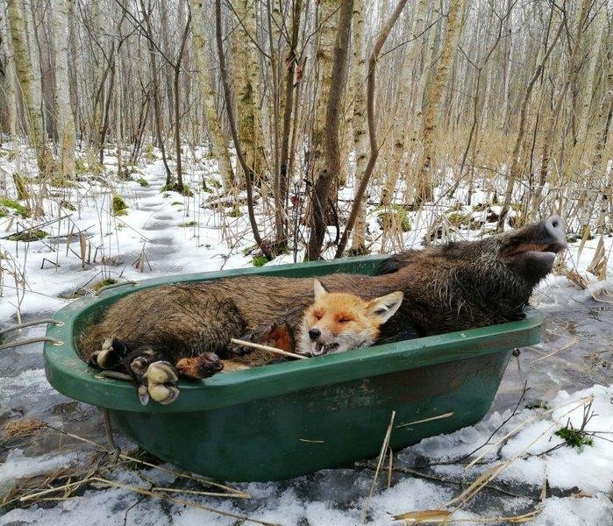
Rysunek 38: w warunkach terenowych często trudno jest ograniczyć wirusowe skażenie obiektów i narzędzi itd. | Rysunek 39: czy lis będzie przestrzegać tych samych procedur stosowanych dla ASF u dzików?  Czy też zostanie on oskórowany w domu pomimo tego, że jego sierść  est skażona krwią dzika?

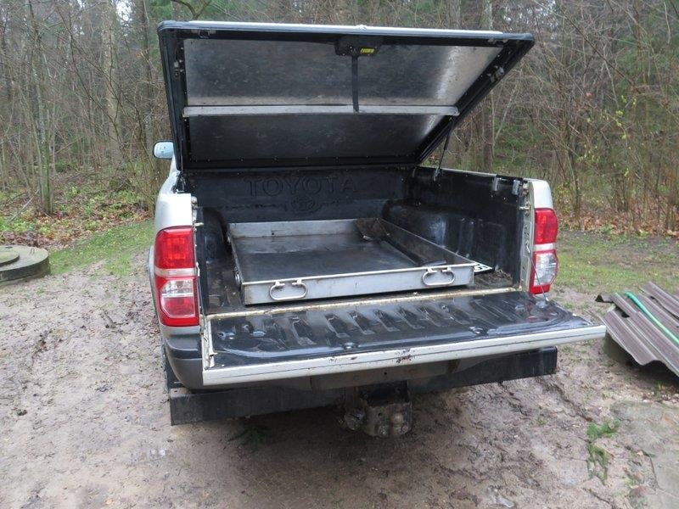

Rysunek 40: normalny pick up może traksportować dziki, minimalizując ryzyko dalszego rozprzestrzeniania się tego wirusa

Wymagania i wyposażenie dla obszaru/zakładu obróbki
Na każdym obszarze polowań powinien się znajdować przynajmniej jeden w pełni wyposażony obszar lub obiekt obróbki, posiadający autoryzację władz. Obszar ten może być otwarty lub zamknięty, jest przeznaczony wyłącznie do obróbki zwierząt. Obszar obróbki musi być łatwy do identyfikacji i wyłącznie personel odpowiedzialny za obróbkę zwierząt może go używać.

Otwarty obszar obróbki powinien posiadać następujące cechy:
- Ustawienie w miejscu o permanentnie suchej glebie, obecność dachu zabezpieczającego przez deszczem/śniegiem/słońcem; zorganizowany sposób zapobiegający skażeniu otoczenia krwią, płynami, itd.;
- Otoczony zamykanymi bramami, odpornymi na dziki, padlinożerców i nieautoryzowany dostęp;
- Z dostępem do wody;
- Wyposażony w dół na odpadki i podroby;

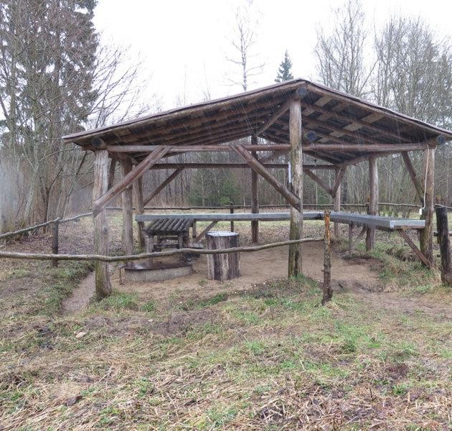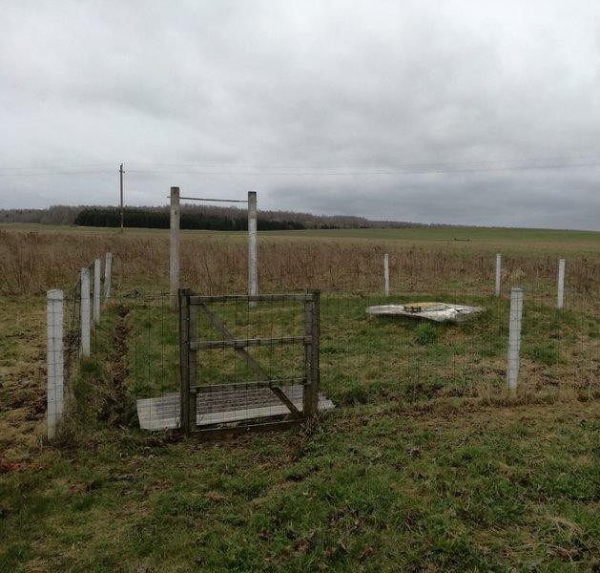

Rysunek 41: nieogrodzony otwarty obszar obróbki; odnotować dół na odpadki
Rysunek 42: otwarty obszar obróbki z podstawowym obrodzeniem; odnotować dół na odpadki

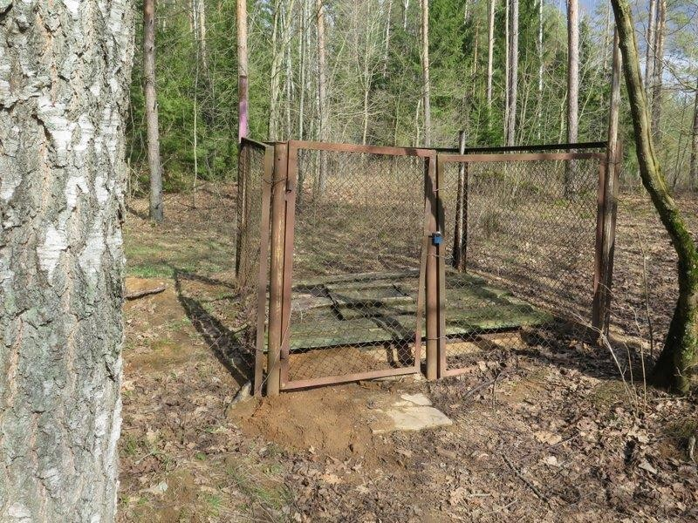

Rysunek 43: ogrodzony dół na odpadki

Innym rodzajem obszaru obróbki może być zamknięty obiekt obróbki, który myśliwi zazwyczaj umieszczają w części domku myśliwskiego lub w jego pobliżu.

Zamknięty obszar obróbki powinien posiadać następujące cechy:
- zapobiegać dostępowi zwierząt domowych i dzikich;
- posiadać ściany i podłogi łatwe do czyszczenia i dezynfekcji;
- posiadać miejsce do czyszczenia i dezynfekcji narzędzi i sprzętu do obróbki;
- posiadać pojemnik na przechowywanie po-produktów zwierzęcych przez ich utylizacją;
- posiadać bariery dezynfekcyjne (maty) przy wejściach, wypełnione środkiem dezynfekującym;

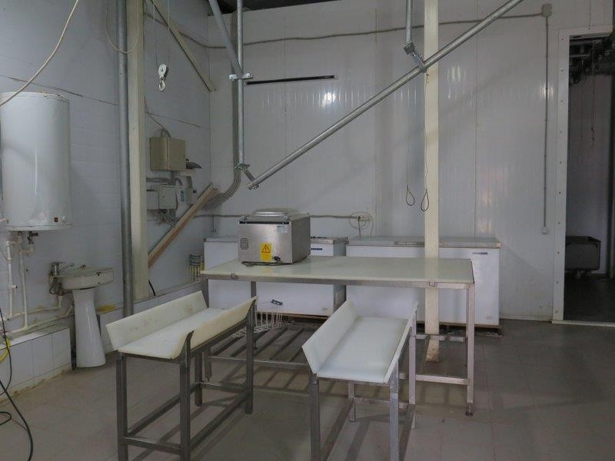 | 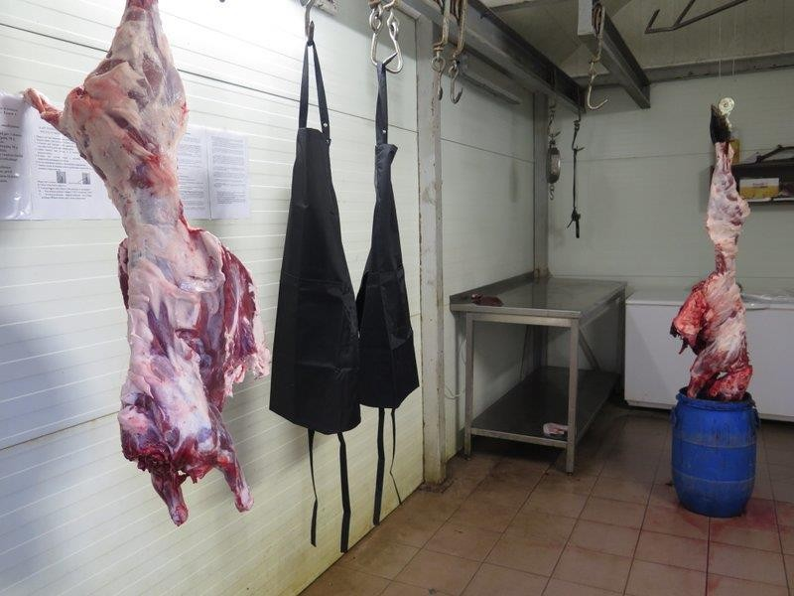
Rysunek 44: zamknięte, dobrze wyposażone pomieszczenie do obróbki | Rysunek 45: zamknięte pomieszczenie do obróbki z miejsce do  przechowywania

Osoby odpowiedzialne za obróbkę powinny
- Nosić ubiory i buty jednorazowe lub możliwe do uprania i dezynfekcji;
- Używać narzędzi wyłącznie przeznaczonych do obróbki, czyścić i dezynfekować je po użyciu i nie wynosić poza obszar polowań;
- Myć i dezynfekować każde narzędzie, fartuch i obuwie wykorzystywane w obszarze obróbki przez wyjściem poza ogrodzony teren;
- Umieszczać wszystkie materiały jednorazowego użytku w plastikowych workach i utylizować je;
- Wykorzystywać wyłącznie atestowane środki dezynfekujące.

Właściwa utylizacja podrobów
Podroby z dzików zainfekowanych ASF są źródłem wirusa ASF i, jeśli nie są traktowane w ramach bezpieczeństwa biologicznego, mogą być źródłem rozprzestrzenienia się tego wirusa.
Wszystkie pozostałości należy usunąć z lasu; najprostszym sposobem jest ich zakopanie we wskazanym dole, który został zaakceptowany przez organ ochrony przyrody lub służbę weterynaryjną. Dół ten powinien znajdować się w pobliżu obszaru obróbki i być bezpośrednio wykopany w ziemi, biorąc pod uwagę lustro wód powierzchniowych; jego rozmiar musi pomieścić spodziewaną ilość podrobów w sezonie łowieckim oraz

musi być wystarczająco głęboki, aby przeciwdziałać dostępowi do tych podrobów przez dzikie zwierzęta (w tym dziki); dół musi zostać zasypany co najmniej 1 m ziemi. Obszar dołu powinien być ogrodzony i zamykany. Ta metoda utylizacji podrobów jest praktyczna wszędzie tam, gdzie można kopać.
Po całkowitym wypełnieniu, dół należy zamknąć i wykopać nowy; alternatywnie, i jeśli jest to dopuszczone, jego zawartość może zostać usunięta pod nadzorem służb weterynaryjnych i poddana bezpiecznej utylizacji.
Obowiązująca alternatywą dla dołów są pojemniki. Zazwyczaj plastikowy pojemnik (500-600 litrów pojemności) zamknięty i szczelny, jest umieszczany w pobliżu obszaru obróbki a następnie opróżniany, w razie potrzeby, zgodnie z instrukcjami przykazanymi przez służby weterynaryjne.
Ponowne wykorzystanie dołów lub pojemników jest ewidentną zaletą, gdy zakłady utylizacji przyjmują odpady i podroby zwierzęce.

Bezpieczne przechowywanie upolowanych dzików na miejscu do momentu uzyskania negatywnego wyniku ASF
W obszarze zakażonym ASF, żaden z upolowanych dzików nie może opuścić obszaru polowania bez uzyskania negatywnego wyniku na obecność ASF; test ASF musi zostać przeprowadzony przez autoryzowane laboratoria weterynaryjne. Wyniki uzyskiwane przez zestawy komercyjne dostępne na rynku w niektórych krajach są całkowicie nie warte zaufania, a ich zastosowanie jed absolutnie nieodpowiednie w celu pozbycia się tej infekcji.

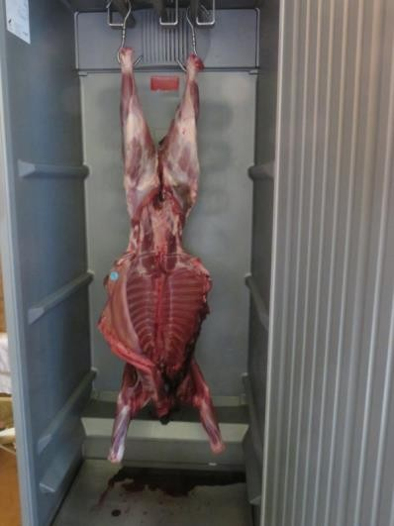 | 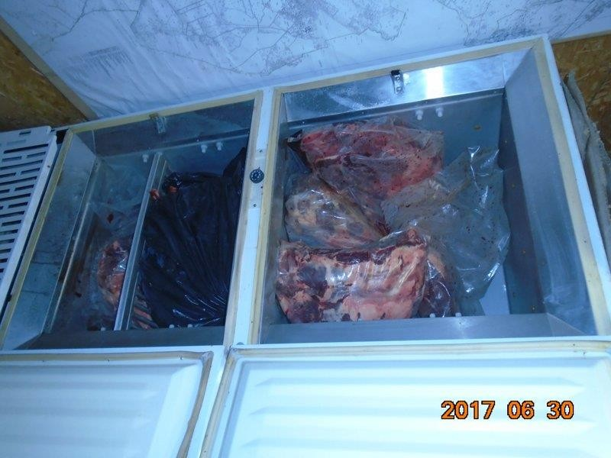
Rysunek 46: dzik oznaczony indywidualnie (niebieski znak na piersi) oczekujący na wyniki z  laboratorium | Rysunek 47: przechowywanie części dzika; śledzenie poszczególnych dzików jest bardziej skomplikowane

Każdy obszar polowań powinien być wyposażony w lodówkę(ki), gdzie, po obróbce i pobraniu próbek, przechowywany i indywidualnie oznaczony jest cały dzik. W przypadku (nie zaleca się), gdy dzik zostanie podzielony na kilka części, każda z tych części musi zostać wyraźnie oznaczona, a liczba części

uzyskanych z pojedynczego dzika należy zapisać. Żadna część z upolowanego zwierzęcia (w tym trofeum) nie może opuścić obszaru polowania przed uzyskaniem negatywnego wyniku ASF.

Ważne jest aby zorganizować działania przechowywania i pobierania próbek, aby uniknąć wypuszczenia zwierząt, które uzyskały negatywny wynik ASF, podczas, gdy pozostałe wciąż czekają na wyniki. Zwierzęta należy przechowywać w partiach i wypuszczać wyłącznie jeśli cała partia uzyskała wynik negatywny. Procedura ta jest prosta do zarządzania, gdy polowanie jest prowadzone wyłącznie podczas weekendów; w przeciwnym razie należy ostrożnie planować poszczególne czasy (polowanie, pobieranie próbek, testowanie i wypuszczanie zwierząt z negatywnym wynikiem ASF).

W pobliżu zamkniętych obiektów obróbki lub domku myśliwskiego należy zainstalować obiekty chłodnicze do przechowywania tusz upolowanych dzików.
Należy je czyścic po usunięciu tusz upolowanych dzików lub ich mięsa.
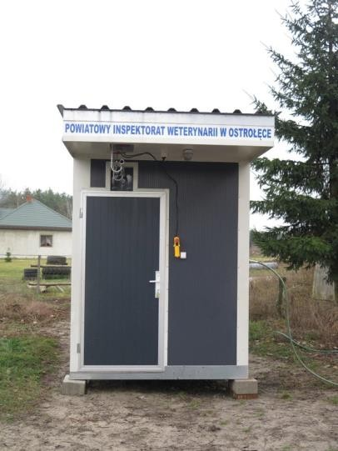
Rysunek 48: w Polsce, służby weterynaryjne dostarczyły mobilne obiekty składowania; dziki można oprawiać poza tymi pojemnikami, podczas gdy przechowywane zwierzęta oczekują na nadejście wyników laboratoryjnych

Procedura utylizacji dzików zakażonych ASFV i czyszczenie wyposażenia utylizacyjnego
W przypadku pozytywnego wyniku na ASF, wszystkie przechowywane tusze (lub części mięsa) muszą zostać poddane bezpiecznej utylizacji przez służby weterynaryjne; obszar obróbki, obiekty chłodnicze lub mroźnie należy wyczyścić i zdezynfekować.

Unieszkodliwienie wirusa w obszarze obróbki, w mroźniach lub z ubrań, pojazdów, narzędzi jest oparte na czyszczeniu i dezynfekcji, dlatego też należy przeszkolić myśliwych i dostarczyć im odpowiednich pisemnych instrukcji.

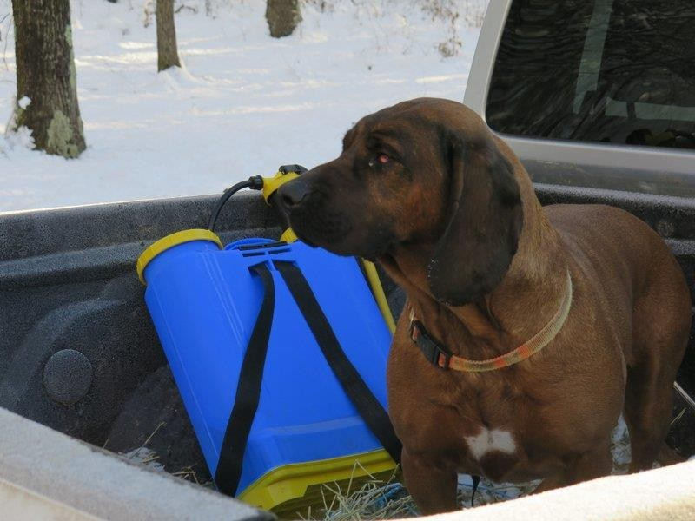
Rysunek 49: na niektórych zainfekowanych obszarach polowań, myśliwi są zawsze wyposażeni w środki dezynfekcyjne (ale także w psa)

Ważne jest aby wskazać, że wstępne czyszczenie jest wymagane przez użyciem jakichkolwiek środków dezynfekcyjnych. Mechaniczne wyszorowanie roztworem detergentu jest wysoce skuteczne w oczyszczeniu skażonych powierzchni i obiektów, tym samym w osiągnięciu efektywnej dezynfekcji.
Wyłącznie świeżo przygotowany roztwór detergentu powinien być stosowany, uwzględniając, że potrzebują one czasu aby zadziałać (do 60 minut kontaktu).

Środki dezynfekujące zalecane dla afrykańskiego pomoru świń:
Podstawa: Haas et al. 1995, Heckert et al. 1997, Shirai et al., 1997, 2000.

- chlor (Podchloryn sodu).
- jodyna (polijodek potasu tetraglicyny).
- czwartorzędowy związek amonu (chlorek didecylodimetyloamonu)
- Lotny nadtlenek wodoru (VPHP)
- Aldehydy (formaldehyd)
- Kwasy organiczne.

- Kwasy utleniające (kwas nadoctowy).
- Ługi (wodorotlenek wapnia i wodorotlenek sodu)
- Eter i chloroform

Zarejestrowane komercyjne środki dezynfekujące:

Nazwa produktu | Substancje aktywne | Zastosowanie
Virkon S® | Chlorek sodu  Mononadsiarczan potasu | ASFV w sprzęcie do karmienie pojenia zwierząt, stodołach, zagrodach, stanowiskach, stajniach, wyposażeniu, chlewniach zagrodach obiektach dla świń, kwaterach zwierząt, pojazdach do przewozu zwierząt, obiektach rolniczych i  wyposażeniu, na obuwiu
Ecocid® S | Potrójna sól monosiarczanu potasu  Kwas sulfaminowy, kwas jabłkowy  Heksametafosforan sodu -  Dodecylobenzenosulfonian sodu | Środek dezynfekujący do powierzchni i systemów wodnych  Wszelkie rodzaje pomieszczeń dla zwierząt, szklarnie i sale operacyjne w weterynarii
Virocid® | Alkil chlorku dimetylowego amoniaku  Chlorek didecylo-dwualkilo-dwumetylo-amoniowy  Aldehyd glutarowy; | Szeroki zakres zastosowania dla codziennej dezynfekcji:  Obiektów dla zwierząt i materiałów; Środków transportu i materiałów dla zwierząt, pomieszczeń do przechowywania i obróbki karmy i pożywienia;  Transport pożywienia;  Buty i koła za pośrednictwem moczenia.

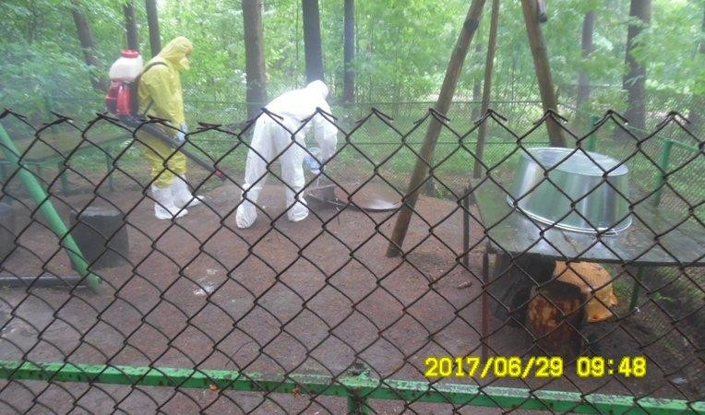 | 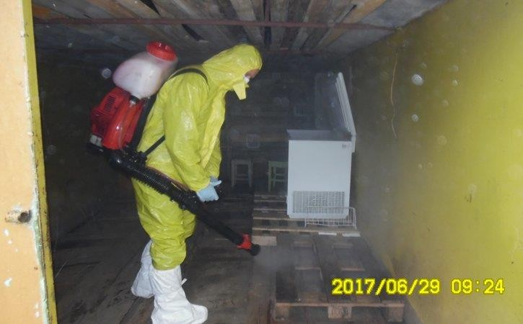
Rysunek 50: dezynfekcja otwartego obszaru obróbki | Rysunek 51: dezynfekcja obiektów składowania

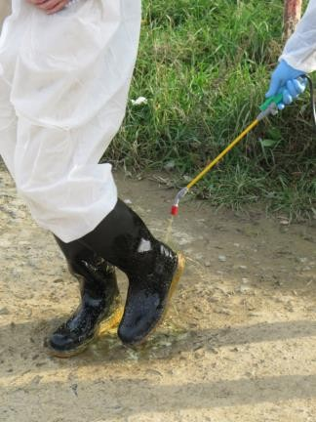

Rysunek 52: dezynfekcja butów

  - Każdy obszar polowań musi opracować własny prosty, podstawowy, plan zarządzania bezpieczeństwem biologicznym. Głównym celem jest zapobieganie skażenia wirusowego środowiska i mechanicznego transportu wirusa poza obszar polowania za pośrednictwem polowania i działań powiązanych.
  - Każdy obszar polowania musi zorganizować obszar obróbki dzików, obiekty przechowywania podrobów i tusz dzików;
  - Upolowane dziki są identyfikowane indywidualnie i bezpiecznie składowane na obszarze polowań do otrzymania negatywnych wyników ASF;
  - Jeśli otrzymają wynik pozytywny, wszystkie przechowywane zwierzęta (wszystkie gatunki) są poddane utylizacji pod kontrolą służb weterynaryjnych;
  - Polowanie zostanie ponownie zatwierdzone, gdy ukończone zostanie czyszczenie i dezynfekcja obiektów obszaru polowań;

Rozdział 6. Skuteczna komunikacja pomiędzy służbami weterynaryjnymi i myśliwymi

Afrykański pomór świń (ASF) to wysoce zjadliwa choroba zakaźna dotykająca świń domowych i dzików. Ponieważ nie ma na nią leku ani opcji szczepienia, efektywne komunikacje ryzyka i inicjatywy edukacyjne stanowią kluczowe narzędzie dla przeciwdziałania jej rozprzestrzenianiu się. (Costard, Zagmutt, Porphyre, & Pfeiffer, 2015)
Więc w jaki sposób służby weterynaryjne mogą skutecznie informować myśliwych o ASF? Odpowiedzialne praktyki polowania i utylizacji zapewniają, że populacja dzików kwitnie i nadal służy jako źródło sportu i pożywienia na przyszłość. Te same praktyki wspierają zdrowe środowisko dla rolnictwa i hodowli świń domowych. (De Nardi et al., 2017). Angażowanie myśliwych jest krytyczne, gdyż podejmowane są wysiłki zmierzające do wykorzenienia choroby ASF.

Dobrym początkiem jest zidentyfikowanie własnych celów w komunikacji z myśliwymi. Ustanowienie Jednego Sumarycznego Wyniku Komunikacyjnego (SOCO) dostarcza mapy drogowej dla współdzielenia informacji technicznych i wytycznych. (OIE, 2015). Reprezentuje to działania, które są spodziewane do wdrożenia przez populacje docelową jako wynik komunikacji. Aby opracować własny SOCO, trzeba odpowiedzieć na trzy główne pytania:

Dlaczego służby weterynaryjne chcą zatrzymać rozprzestrzenianie się ASF?
    - ASF to poważne zagrożenie dla hodowców świń na całym świecie.
    - Nie ma leków ani szczepień przeciwko ASF.
    - Choroba ta może spowodować masowe straty ekonomiczne.
    - Choroba ta rozprzestrzenia się w Europie Wschodniej i UE.

Jaką zmianę służby weterynaryjne chcą uzyskać jako skutek?
    - Zwiększoną świadomość zagrożeń ASF wśród rolników, myśliwych, przewoźników i społeczeństwa.
    - Zwiększenie nadzoru i sprawozdawczości wśród rolników i myśliwych.
    - Zwiększenie praktykowania zapobiegania ASF.
    - Brak wprowadzania ASF do krajów i regionów od niego wolnych.

Dlaczego informacje pojawiają się teraz?
    - W kraju pojawiło się ognisko tej choroby.
    - W sąsiednim kraju lub regionie pojawiło się ognisko tej choroby.

W oparciu o ten przykład Państwa SOCO może wyglądać następująco: Jeden Sumaryczny Wynik Komunikacyjny: Myśliwi podejmują działania aby monitorować, zapobiegać i kontrolować potencjalne ogniska ASF.

Komunikacja ryzyka to prawdziwa wymiana w czasie rzeczywistym informacji, porad i opinii pomiędzy ekspertami lub urzędnikami i ludźmi, którzy stają przed zagrożeniem (lub ryzykiem) dla ich przetrwania, zdrowia ekonomii lub dobrobytu społecznego. (Stoto, Nelson, Savoia, Ljungqvist, & Ciotti, 2017) W kontekście ASF, rolą służb weterynaryjnych w komunikacji ryzyka jest dostarczanie informacji, słuchanie myśliwych i porozumiewanie się w sposób, który rozpoznaje i szanuje ważną rolę, którą odgrywają myśliwi w zapobieganiu i niszczeniu ASF.
Komunikowanie w celu osiągnięcia zmiany zachowania wymaga wiedzy, która zmotywuje docelową publiczność. (Ueland, 2018) Tym samym, wiedząc, co według myśliwych jest kluczowe do zrozumienia jak najlepiej poinformować ich o ASF, oraz ich rolę w zatrzymaniu tej choroby. Wykorzystywanie badań formacyjnych do projektowania komunikacji pomaga nam w poznaniu naszej publiczności oraz tego co ich motywuje. (Snyder, 2007). Informacje te pomogą dostosować adekwatne wiadomości i wybrać odpowiednie kanały komunikacji i edukacji aby zagwarantować udaną komunikację ryzyka.
Co wiemy o myśliwych polujących na dziki? Badania pokazują, że postrzegają oni te kwestie jako bariery w sprawozdawczości dotyczącej odkrycia choroby u dzików: (Vergne T, 2014)
- Brak świadomości możliwości złożenia raportu
- Brak wiedzy o tym jak złożyć taki raport
- Poziom porozumienia, który jest dla nich wystarczającym powodem do zgłoszenia upolowanego dzika, to to, że wykazuje on podejrzane chorobowe zmiany skórne
- Samo działanie jest kłopotliwe

Tworzenie silnych wiadomości komunikacyjnych dla myśliwych
W oparciu o wcześniej opisane poglądy, służby weterynaryjne opracują odpowiednie wiadomości, które zostaną dostarczone myśliwym.
Przykładowo, wiadomości te to:
  - Jesteście ważnymi i docenianymi partnerami w wysiłkach zwalczania ASF.

  - Wasze wykorzystanie odpowiedzialnego polowania, sprawozdawczości i praktyk utylizacyjnych ma bezpośredni wpływ na powodzenie wysiłków zmierzających do zapobiegania rozprzestrzenianiu się choroby ASF.

Następnie ważne jest dostosowanie tych wiadomości do myśliwych. Można to zrobić w następujący sposób:
  - Odpowiedzialne polowania na dziki, sprawozdawczość i praktyki utylizacyjne odzwierciedlają honorową rolę myśliwych jako zarządców przyrody i jej zasobów.
  - Bycie myśliwym to przynależność do grupy, która jest połączona ze środowiskiem w unikalny i integralny sposób.
  - Powodzenie usunięcia ASF wymaga aktywnego zaangażowania społeczności myśliwych - zarówno jako poszczególnych osób jak i grupy.

Poniżej wymieniono cechy charakterystyczne silnej wiadomości w komunikacji ryzyka:

Kompletna i konkretna
  - Dostarcza myśliwym tego, co muszą wiedzieć aby podjąć rozsądne decyzje

Odpowiednia
  - Dostosowana do sytuacji; czasu

Zwięzła
  - Krótka i dobitna

Zrozumiała
  - Zakodowana (dostosowana) w taki sposób aby myśliwi ją zrozumieli

Zapadająca w pamięć
  - Zakodowana (dostosowana) w taki sposób aby myśliwi ją zapamiętali

Pozytywna
  - Empatyczna i zachęcająca
  - Uprzejma i pełna szacunku wobec kultury, wartości i przekonań myśliwych

Aby byś skuteczną, wiadomość taka musi uwzględniać:
- Kontekst i środowisko, w którym komunikują się myśliwi i służby weterynaryjne:
  - Czy istnieje ognisko choroby ASF lub zdarzenie, które może zwiększyć świadomość i szybkość działania?
  - Czy myśliwi odczuwają, że ASF to sprawa niecierpiąca zwłoki?

- Potencjalne zakłócenia utrudniające przekazanie myśliwym przez służby weterynaryjne wiadomości o ASF:
  - Czy plotki i błędne informacje umniejszają dokładne wiadomości od służb weterynaryjnych dla myśliwych?
  - Czy weterynarze słuchają myśliwych i są proaktywni w reagowaniu na plotki i błędne informacje?

Komunikacja dwukierunkowa
Jako naukowcy i weterynarze, często działamy jakby sama wiedza była wystarczająca do stworzenia rezultatów. Dostarczamy dowody i wytyczne i spodziewamy się, że ludzie zrozumieją i będą podążać za dostarczonymi informacjami. (Brownell, Price, & Steinman, 2013) Jednakże, to co ludzie wiedzą oraz myślą wpływa na sposób ich działania. Ludzka percepcja , motywacje i umiejętności wpływają na ich zachowanie. Aby być efektywną, komunikaty naukowe muszą odzwierciedlać zarówno fakty jak i wartości. (Dietz, 2013)
Jako źródła komunikacji ASF z myśliwymi, służby weterynaryjne muszą przedstawić się jako godni zaufania dostawcy rzetelnych informacji, szanujący rolę myśliwych oraz aktywnie mówiący do myśliwych w wyraźny i zrozumiały sposób.

Jakie są cechy charakterystyczne efektywnej komunikacji?
- Ekspertyza – posiadasz wiedzę; wiesz o czym mówisz
- Dobry charakter – jesteś godny zaufania szczery i otwarty na własną komunikację
- Dobra wola – wyrażasz empatię i masz szacunek względem ludzi z publiczności, tego jak czują, i w co wierzą
- Identyfikacja – komunikujesz się z ludźmi w sposób, który sprawia, że się z tobą identyfikują.

Związek pomiędzy służbami weterynaryjnymi i myśliwymi musi wspierać środowisko zaufania i pewności. Najlepsze praktyki dla skutecznych komunikacji ryzyka (Peters, Ruiter, & Kok, 2013) obejmuja poniższe elementy:

Tworzą i utrzymują zaufanie
  - Dbasz o mnie
  - Znasz i odnosisz się do moich wątpliwości.
  - Jesteś godny zaufania.

Uznają i informują - nawet przy braku pewności
  - Nie taisz przede mną żadnych informacji.

Koordynują własne komunikacje
  - Zgadzasz się z innymi godnymi zaufania ekspertami.

Są przejrzyste i dokładne ze wszystkimi komunikatami
  - Musisz mi prawdę.
  - Szukasz rozwiązań.

Zawsze obejmują wiadomości o poczuciu własnej skuteczności
  - Odgrywam aktywną rolę w podejmowaniu rozsądnych decyzji.

Komunikacja dwukierunkowa obejmuje wagę słuchania publiczności docelowej, aby lepiej ją zrozumieć (słuchanie plotek, itd.) jak również aby ocenić wpływ własnego wysiłku komunikacji ryzyka. Z tego powodu, należy z wyprzedzeniem opracować mapowanie własnych interesariuszy i tego co na nich wpływa, oraz gromadzić informacje zwrotne co do tego jak myśliwi reagują na wiadomości o ASF i wytyczne:
  - Co myśliwi mówią służbom weterynaryjnym w odpowiedzi na ich komunikaty dotyczące ASF?
  - Czy służby weterynaryjne słuchają myśliwych i wykorzystują ich informacje zwrotne do poprawy przyszłej komunikacji?
  - Czy wiadomości do służb weterynaryjnych motywują myśliwych do przestrzegania wytycznych i wdrażania odpowiedzialnego polowania, sprawozdawczości i praktyk utylizacyjnych? Jeśli nie, dlaczego?

Wybieranie kanałów komunikacji
Po opracowaniu wiadomości do myśliwych, nadszedł czas na ustalenie taktyki i kanałów, które zostaną wykorzystane aby do nich dotrzeć. Kanały mogą obejmować:
  - Radio, TV, materiały drukowane
  - Słowo mówione
  - Komunikacje z kołami i organizacjami
  - Media społecznościowe
  - Kampanie zwiększające świadomość
  - Zaangażowanie interesariuszy
  - Zaangażowanie partnerów
  - Mobilizację społeczną

  - Zaangażowanie społeczności

Jednak nie wszystkie kanały będą odpowiednie do przekazania wiadomości dotyczących ASF. W miarę układania planu dla komunikacji ASF do myśliwych, należy rozważyć kanały, które stykają się z myśliwymi - szanują ich język, rozpoznają sieć społeczną, oraz honorują wartości kulturowe.

Następujące pytania mogą pomóc w zidentyfikowaniu kanałów komunikacji ryzyka, które efektywnie pomogą dotrzeć do myśliwych:

Czy kanał ten pomoże mi dotrzeć do myśliwych?
  - Czy wykorzystuję kanał, który szanują i/lub poświęcają mu uwagę?

W jakim stopniu kanał ten wpływa na myśliwych?
  - Czy dostrzegają wartość tego kanału w danej społeczności?

Czy wykorzystanie tego kanału będzie sprzyjać moim celom?
  - Zapobieganie wprowadzenia ASF do krajów i stref wolnych o tej choroby.
  - Budowanie świadomości dotyczącej ASF i jego ryzyk
    - Oznaki i symptomy
    - Techniki zapobiegania
    - Przepisy i praktyki dotyczące higieny
  - Zachęcanie do przyjmowania strategii mitygujących
  - Zwiększenie bezpieczeństwa biologicznego
  - Zwiększenie sprawozdawczości myśliwych.

Komunikaty ryzyka i piętna
Za każdym razem, gdy pojawia się ognisko ASF lub odkryta zostaje zainfekowana świnia lub dzik, ludzie zawsze poszukują informacji o źródle tej choroby. Gdzie rozpoczęło się ognisko? Które lasy lub gospodarstwa są wskazane? Są to rozsądne obawy, a służby weterynaryjne mają obowiązek aktywnie słuchać i reagować szybko i szczerze.
W miarę jak udzielają odpowiedzi, służby weterynaryjne muszą także rozważyć możliwość, że myśliwi, którzy zgłosili zainfekowane zwierzęta mogą zostać napiętnowani, co oznacza, że mogą zostać niepotrzebnie powiązani z zagrożeniem ASF. Ludzie doświadczający napiętnowania mogą zmagać się z krytycyzmem, stresem i emocjonalnym bólem odrzucenia społecznego. (Smith, 2007) Strach prze napiętnowaniem może także sprawić, że rolnicy zawahają się ze zgłoszeniem choroby. (Guinat, Wall, Dixon, & Pfeiffer, 2016)

Ludzie, którzy piętnują innych, na ogół czują, że problem, przed którym stają inni oni mogą kontrolować. (Reynolds & W. Seeger, 2005) Przykładowo, rolnik który piętnuje innego rolnika, którego świnie zostały zakażone ASF, może być przekonany, że sam jest w stanie kontrolować ognisko tej choroby. Całe regiony i komunikacje (w tym myśliwi) mogą zostać napiętnowani, jeśli ludzie zaczną identyfikować ich z postrzeganym ryzykiem.
Rolą służb weterynaryjnych jest wyrównanie realnego ryzyka ASF z niepotrzebnym utożsamianiem jednej osoby czy możliwej do zidentyfikowania grupy z samą chorobą. Służby weterynaryjne muszą przyjąć aktywna rolę w rozwiewaniu błędnych przekonań i poprawianiu wadliwych założeń. Gdy pojawi się napiętnowanie, to służby weterynaryjne są odpowiedzialne za przeciwdziałanie mu za pomocą faktów naukowych i apeli o sprawiedliwość. Myśliwi, którzy stają przed napiętnowaniem związanym z ASF muszą być w stanie polegać na służbach weterynaryjnych o uzyskanie proaktywnego wsparcia.

Obejmuje to wiadomości takie jak:
- „Odkrycie choroby wskazuje , że WSZYSCY jesteś jesteśmy zagrożeni ASF.”
- „ Te okoliczności nie są definiowane przez żadną pojedynczą grupę w konkretnym miejscu lub obszarze.”
- „Sytuacja ta wzmacnia znaczenie wykorzystywania rozsądnego bezpieczeństwa biologicznego i praktyk utylizacyjnych.
Wszyscy musimy pracować razem aby zatrzymać rozprzestrzenianie się ASF.”

- Udana komunikacja pomiędzy służbami weterynaryjnymi i społecznością myśliwych polujących na dziku jest kluczowa w miarę jak podejmowane są wspólne wysiłki w kierunku zwalczania choroby ASF.
- Komunikacje ryzyka i zaangażowanie społeczności uwzględniają myśliwych w tworzeniu skutecznych rozwiązań, które wspierają wysiłki wykorzystywania rozsądnego bezpieczeństwa biologicznego i praktyk utylizacji.
- Wspólna skoordynowana praca zwiększa prawdopodobieństwo powodzenia współdzielonej wizji świata wolnego od zagrożenia ASF.

Rozdział 7. Gromadzenie danych

Jakość i standaryzacja danych towarzyszących próbkom jest ważna, gdyż ułatwia lepsze zrozumienie epidemiologii ASF w populacji dzików; wysoka jakość danych umożliwia odpowiednie porównania pomiędzy obszarami i krajami oraz ocenę skuteczności zastosowanych środków kontroli. Niniejszy rozdział opisuje główne dane, które należy zgromadzić oraz sposób ich harmonizacji, przy pozyskaniu z różnych źródeł.

Dane o dzikach towarzyszące próbkom
Gromadzenie danych ma na celu poprawienie zrozumienia chorób zwierzęcych oraz zdolności do kontroli/usunięcia takiej choroby. Gromadzenie danych i ich analiza jest ważną częścią każdego programu nadzoru nad chorobą zwierzęcą i tym samym narzędziem pomiaru wydajności strategii kontroli/usuwania i w końcu, podkreślania słabych punktów.
W takich ramach, protokół gromadzenia standardowych danych mógłby działań na korzyść wszelkich późniejszych analiz i decyzji. Ustandardyzowane dane mogłyby pomóc w zrozumieniu sposobu w jaki zachowują się zainfekowane populacje, pod kątem obecności ASF i dostosowaniu zarządzania.
Gromadzenie zestandaryzowanych danych może stanowić dodatkowy nakład pracy zarówno dla myśliwych jak i służb weterynaryjnych, jednakże, intuicyjne jest to, że niestandardowe metody zmniejszają rzetelność danych i uniemożliwiają ich porównanie pomiędzy zainfekowanymi krajami.
Poniżej przedstawiono możliwy formularz pobierania próbek, który uwzględnia podstawowe dane, które należy zgromadzić. Obok zazwyczaj dostarczanymi informacjami, ważne jest aby uwzględnić współrzędne geograficzne miejsca, gdzie zwierzę zostało zastrzelone lub znalezione martwe. Dane geograficzne są ważne, podczas badania ewolucji przestrzenno-czasowej danej infekcji. Współrzędne geograficzne można łatwo zarejestrować, przy użyciu podstawowego smartfona; na zainfekowanych obszarach polowań, ambony mogą posiadać geoodniesienia i tym samym być wykorzystywane jako pośrednictwo w miejscu będącym przedmiotem zainteresowania.

Standardowe klasy wiekowe
Obecnie, wiek zwłok dzików oraz dzików upolowanych ocenia się przy użyciu kilku metod, na które duży wpływ ma ocena obserwatora i indywidualne zróżnicowanie dzików. Ocenianie wieku dzika po jego wadze lub kolorze zwiększa ilość błędów w systemie sprawozdawczym , ponieważ metody te nie są obiektywne i standardowe.

Wyrzynanie się zębów jest najtrwalszym szacunkiem wieku w każdej populacji dzików. Głównym celem jest determinacja klasy wiekowej a nie konkretnego wieku osobnika. Z uwagi na wysokie natężenie polowań, średnia długość życia dzika należącego do populacji będącej przedmiotem polowań jest niska. W populacjach takich średnia spodziewana długość życia wynosi około 2 lat. W praktyce, typowa, populacja dzików, będąca przedmiotem polowań składa się w 50 % ze zwierząt młodszych niż 2 lata a w 50 % ze zwierząt starszych niż 2 lata; rzadko spotyka się zwierzęta starsze niż 4 lata. Z uwagi na pomijalną liczbę „starych” zwierząt, ocenienie ich wieku przy wykorzystaniu bardziej skomplikowanych metod nie jest zbyt ważne (np. liczenie cementum annuli). Według najprostszego zastosowania metody wyrzynania się zębów, zdefiniowano 4 klasy wiekowe:
- brak zębów trzonowych;
- 1 ząb trzonowy;
- 2 zęby trzonowe
- 3 zęby trzonowe.

Zęby trzonowe można łatwo policzyć w każdych warunkach terenowych i u wszystkich zwierząt; podejście to nie wymaga narzędzi technicznych i daje standardowe klasy wiekowe, które są łatwe do porównania w tej samej populacji, wraz z innymi populacjami i w poszczególnych latach i sezonach.

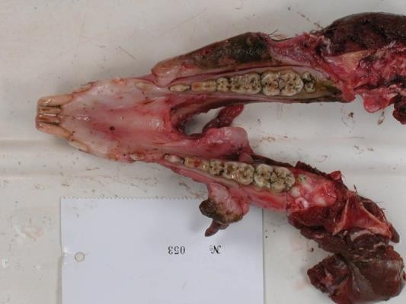
Rysunek 53: jeden ząb trzonowy (drugie zęby trzonowe jeszcze nie w pełni się wyrżnęły

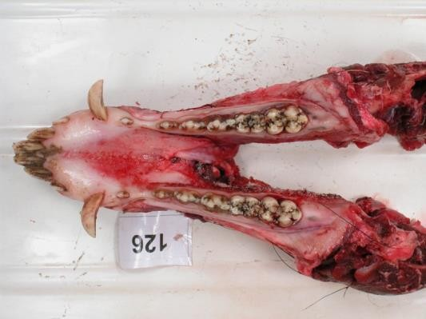

Rysunek 54: dwa zęby trzonowe

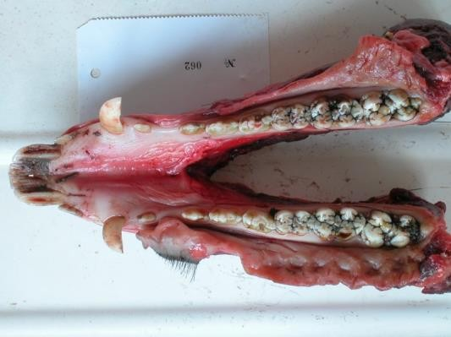

Rysunek 55: trzy zęby trzonowe

Płodność
Płodność można zdefiniować jako procent ciężarnych samic w konkretnej populacji. Dane dotyczące płodności można gromadzić według kategorii klas wiekowych samic, w celu prześledzenia wydajności rozrodczej w zainfekowanej populacji. Zwiększony wysiłek polowań może przyspieszyć wcześniejsze wchodzenie młodych samic w wiek rozrodczy (<1 rok) w rozmnażającej się populacji, i tym samym ograniczyć skuteczność strategii zarządzania populacją. Sugerowane środki kontroli ASF obejmują selektywny odstrzał dorosłych samic i tym samym teraz pojawia się możliwość gromadzenia danych o płodności. Podczas obróbki zwierząt można otworzyć macicę i odkryć obecność płodu. Ciążę łatwiej dostrzec pod koniec zimy, gdy zbliża się sezon prosienia, a płody są dobrze widoczne.

Rozrodczość
Rozrodczość można zdefiniować jako średnią liczbę płodów lub warchlaków u płodnej samicy. Liczenie liczby płodów u ciężarnej odstrzelonej samicy jest niezwykle proste i można to szybko przeprowadzić podczas obróbki. Podczas wizualnych obserwacji dzików, wypatrzenie każdej lochy i liczbę

towarzyszących jej warchlaków (wyłącznie paskowanych) powinno się zapisywać i udostępniać jako surowe dane na koniec głównego sezonu polowań.
Dane dla płodności związanej z wiekiem i rozrodczości dostarczają wskazania faktycznych wydajności obejmujących populacje dzików i tym samym przyszłe trendy; będzie to także wskazywać na zmiany w pierwszym wieku reprodukcyjnym lub wzrost średniej rozrodczości, oferujący lepsze zrozumienie uporczywości ASF i zarządzania populacja dzików na poziomie populacji.

Standardowe datowanie zwłok (wskaźnik rozkładu zwłok)
Rola zwłok w epidemiologii ASF u dzików została już wcześniej podkreślona. Obecnie, data odkrycia zwłok jest datą ustawiona dla infekcji, pomimo tego, że zwłoki te mogą być bardzo stare, co tym samym prowadzi do niedokładnego datowania infekcji. Temperatura, wilgotność, nasłonecznienie, obecność padlinożerców (zarówno kręgowców jak i bezkręgowców) może przyspieszyć lub zmniejszyć czas rozkładu zwłok. Jednakże, jeśli stan rozkładu został by zapisany za pomocą standardowego podejścia i zestawiony z data odkrycia, możliwe byłoby uniknięcie ogromnych rozbieżności w datowaniu infekcji. 3 proste kategorie rozkładu można by włączyć do formularza gromadzenia danych, przy odnalezieniu zwłok.

Etap | Charakterystyka
1) Świeże | Brak zapachu, świeże;
2) W stanie rozkładu | Wzdęty brzuch, obecność czerwi, odór od średniego do silnego; upłynniona tkanka do zgniłej; Usunięcie ciała z kości;
3) Wyschnięte | Niewielki lub brak odoru, wysuszona skóra, odsłonięte kości;

Standardowe dane dotyczące zwłok należy dołączyć do szkolenia dla myśliwych polujących na terenach/obszarach polowań dotkniętych ASF; jednakże, obecnie, nie opracowano jeszcze konkretnej procedury datowania zwłok dzików, przy dodatkowym uwzględnieniu sezonowej różnorodności w ciągu całego roku.

DZIK N.

GMINA

MIEJSCOWOŚĆ

OBSZAR POLOWAŃ

OSOBA POBIERAJĄCA PRÓBK:I

WSPÓŁRZĘDNE GEOGRAFICZNE

DATA:

N. laboratorium  N. upolowany dzik | Dane dotyczące dzika | Płeć | Organy, z których pobrano próbki
 | Polowania pędzone  Pojedyncze polowanie z ambony Pojedyncze polowanie metoda poszukiwań | Samiec
 | Znaleziony martwy Zastrzelony zdrowy  Zastrzelony dziwne zachowanie | Samica  Ciężarna  N. płód
 | Etap rozkładu | 1)
 |  | 2)
 |  | 3)
 |  | 4)
 |  | 5)
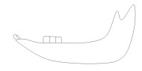  Brak zębów trzonowych = klasa wiekowa A |  | 1 ząb trzonowy = klasa wiekowa B
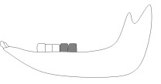  2 zęby trzonowe = klasa wiekowa C |  | 3 zęby trzonowe = klasa wiekowa D

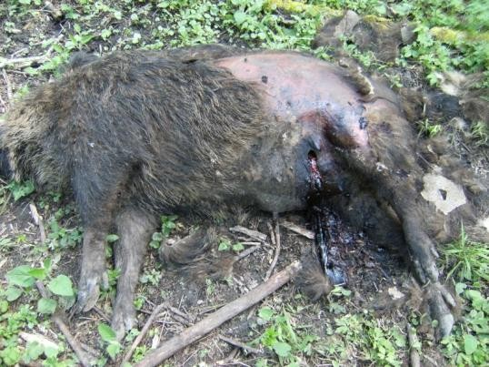 | 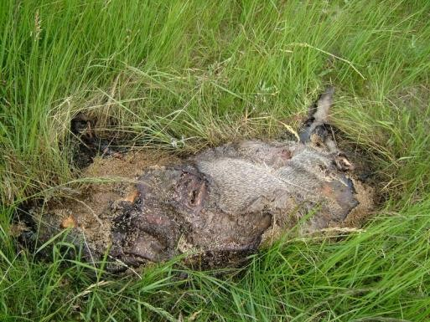
Rysunek 56: zwłoki w stanie rozkładu | Rysunek 57: rozłożone

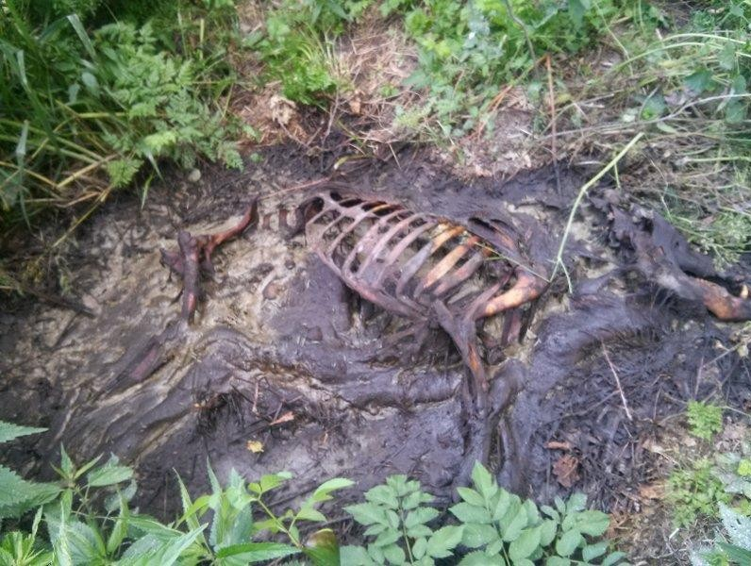 | 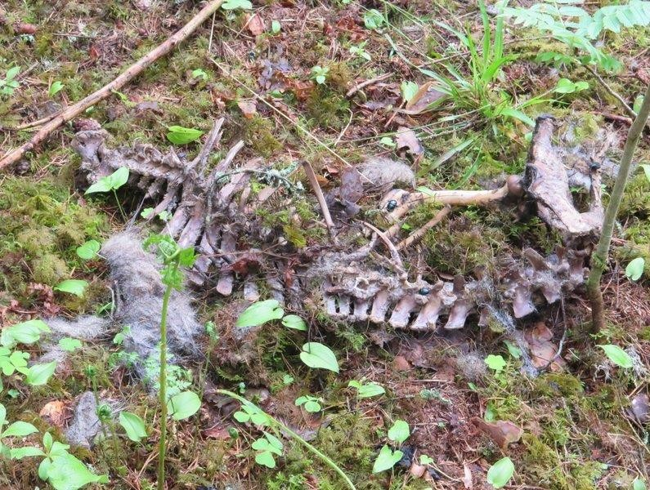
Rysunek 58: suche zwłoki | Rysunek 59: suche zwłoki (odnotować ciągła obecność padlinożernych  insektów)

  - Z każdego upolowanego dzika lub znalezionych zwłok należy poprać rębne próbki i dołączyć do nich konkretny zestaw danych;
  - Wiek zwierzęcia należy ustali wyłącznie poprzez wyrzynanie się zębów;
  - Ciążę i liczbę płodów należy dokładnie zapisać; dane te pozwolą na zrozumienie ewolucji dynamiki populacji dzików na zakażonych obszarach;
  - Etap rozkładu zwłok należy oznaczyć w celu przybliżenia okresu padnięcia danego zakażonego osobnika.

Literatura
Alexandrov, T., Kamenov, P., Stefanov, D., & Depner, K. 2011. Trapping as an alternative method of eradicating classical swine fever in a wild boar population in Bulgaria. Revue Scientifique et Technique-OIE, 30(3), 911.

Anderson R.M., May R.M. 1991. Infectious diseases of humans. Dynamic and control.
Oxford University Press.

Bailey, N. T. 1975. The mathematical theory of infectious diseases and its applications.
Charles Griffin & Company Ltd,

Belant, J. L., Seamans, T. W., & Dwyer, C. P. 1998. Cattle guards reduce white-tailed deer crossings through fence openings. International Journal of Pest Management, 44(4), 247-249.

Bellini S., Rutili D., Guberti V. 2016. Preventive measures aimed at minimizing the risk of African swine fever virus spread in pig farming system. Acta Veterinaria Scandinavica. 58: 81-92.

Bieber, C., and Ruf, T. 2005. Population dynamics in wild boar Sus scrofa: ecology, elasticity of growth rate and implications for the management of pulsed resource consumers. Journal of Applied Ecology, 42(6), 1203-1213.

Brownell, S. E., Price, J. V., & Steinman, L. (2013). Science Communication to the General Public: Why We Need to Teach Undergraduate and Graduate Students this Skill as Part of Their Formal Scientific Training. Journal of Undergraduate Neuroscience Education, 12(1), E6-E10.

Burnet, F. M., and White, D. O. 1972. Natural history of infectious disease. CUP Archive.

Chenais, E., Ståhl, K., Guberti, V., & Depner, K. 2018. Identification of Wild Boar–Habitat Epidemiologic Cycle in African Swine Fever Epizootic. Emerging Infectious Diseases, 24(4), 810-812. https://dx.doi.org/10.3201/eid2404.172127.

Choisy M., Rohani P. 2006. Harvesting can increase severity of wildlife disease epidemics. Proceedings of the Royal Society. Biological sciences 273 (1597):2015-2034.

Costard, S., Zagmutt, F. J., Porphyre, T., & Pfeiffer, D. U. (2015). Small-scale pig farmers’ behavior, silent release of African swine fever virus and consequences for disease spread. Scientific Reports, 5, 17074. doi:10.1038/srep17074

Cowled B.D., Elsworth P., Lapidge S.J. 2008. Additional toxins for feral pig (Sus scrofa) control: identifying and testing Achilles’ heels. Wildlife Reserch 35:651-662.

Daniklin, A.A. (2017) [Is there an alternative to wild boar in the hunting grounds (or how to empty hunting grounds and drain governmental money], Vestnik Ohotovedenia, 14: #1. P 61-73. (In Russian) http://www.rgazu.ru/db/vestohotoved/14_01_17.pdf

Danilkin, A.A. 2002. Pigs (Suidae). Mammals of Russia and the adjacent areas. Moscow, GEOS. 309 pp. (in Russian).

Davies K., Goatley L.G., Guinat C., Netherton C.L., Gubbins S., Dixon L.K., Reis A.L. 2017. Survival of African swine fever in excretions from pigs experimentally infected with Gerogian 2007/1 isolate. Transboundary and Emerging Diseases 64:425-431.

de Carvalho Ferreira, H. C., Weesendorp, E., Quak, S., Stegeman, J. A., & Loeffen, W.
L. A. (2014). Suitability of faeces and tissue samples as a basis for non-invasive sampling for African swine fever in wild boar. Veterinary microbiology, 172(3-4): 449-454.

De Nardi, M., Léger, A., Stepanyan, T., Khachatryan, B., Karibayev, T., Sytnik, I., . . . Obiso, R. (2017). Implementation of a Regional Training Program on African Swine Fever As Part of the Cooperative Biological Engagement Program across the Caucasus Region. Frontiers in Veterinary Science, 4, 164. doi:10.3389/fvets.2017.00164

Deredec A., Courchamp F. 2003. Extinction threshold in host-parasite dynamics. Annales Zoologi Fennici 40:115-130.

Dietz, T. 2013. Bringing values and deliberation to science communication. Proc Natl Acad Sci U S A, 110 Suppl 3, 14081-14087. doi:10.1073/pnas.1212740110

Dobson A. P., Meagher M. 1996. The population dynamics of brucellosis in the Yellowstone National Park. Ecology 77: 1026-1036.

Eason, C. T., Fagerstone, K. A., Eisemann, J. D., Humphrys, S., O'Hare, J. R., Lapidge,
S. J. 2010. A review of existing and potential New World and Australasian vertebrate pesticides with a rationale for linking use patterns to registration requirements. International Journal of Pest Management, 56(2), 109-125.

EC, SANTE/7113/2015 on African Swine Fever Strategy for Eastern Part of the EU); https://ec.europa.eu/food/sites/food/files/animals/docs/ad_control- measures_asf_wrk-doc-sante-2015-7113.pdf).

EFSA 2014. Evaluation of possible mitigation measures to prevent introduction and spread of African swine fever through wild boar. EFSA Journal, 12(3):3616, 23pp.

EFSA 2015. Scientific opinion on African swine fever. EFSA Journal 13(7):4163, 92pp.

EFSA 2017. Scientific report on the epidemiological analyses of African swine fever in the Baltic States and Poland. EFSA Journal 2017;15 (11):5068, 59 pp. https://doi.org/10.2903/j.efsa.2017.5068

EFSA, 2010. Scientific opinion on African swine fever. EFSA Journal, 8(3):149pp.

EFSA, 2010b. Scientific Opinion on the Role of Tick Vectors in the Epidemiology of Crimean Congo Hemorrhagic Fever and African Swine Fever in Eurasia. EFSA Journal 2010;8(8):1703.

Enegemn R.M., Massei G., Sage M., Gentle M.N. 2013. Monitoring wild pig populations: a review of methods. Environmental Science and Pollution Reaserch. 20(11): 8077-8091.

Fadeev E.V. 1982. Distribution and population dynamics of wild boar at the east- European limit of its occurrence range // BiologicheskieNauki, #3. P. 53-57. (In Russian)

FAO/ASFORCE (2015) Targeted research effort on African swine fever. KBBE.2012.1.3-
02. Grant Agreement #311931. Deliverable D10.5 Wild boar mapping distribution over Europe and in countries at risk based on demographic data. Technical report. 16 p.

Fenati, M., Monaco, A., Guberti, V. 2008. Efficiency and safety of xylazine and tiletamine/zolazepam to immobilize captured wild boars (Sus scrofa L. 1758): analysis of field results. European Journal of Wildlife Research, 54(2), 269-274.

Ferretti F., Coats J., Cowan D.P. Pietravalle S., Massei G. 2018. Seasonal variation in effectiveness of the boar-operated system to deliver baits to wild boar. Pest Management Science. 74:422-429.

Forth, J. H., Amendt, J., Blome, S., Depner, K., & Kampen, H. 2018. Evaluation of blowfly larvae (Diptera: Calliphoridae) as possible reservoirs and mechanical vectors of African swine fever virus. Transboundary and emerging diseases, 65(1).

Gabriel C., Blome S., Malagolovkin A., Parilov S., Kolbasov D., Teifke J.P. Beer M. 2011. Caracterization of African Swine Fever Virus Caucasus Isolate in European Wild Boars. Emerging Infectious Diseases, 17(12):2342-2345.

Gamelon M., Besnard A., Gaillard J-M., Servanty S., Baubet E., Brandt S., Gimenez O. 2011. High hunting pressure selects for earlier birth date: wild boar as a case study. Evolution 65(11):3100-3112.

Gogin, A., Gerasimov, V., Malogolovkin, A., & Kolbasov, D. (2013). African swine fever in the North Caucasus region and the Russian Federation in years 2007–2012. Virus research, 173(1), 198-203.

Groot Bruinderink G.W., Hazebroek E., Va der Voot A., 1994. Diet and condition of wild boar Sus scrofa, without supplementary feeding. Journal of Zoology 233:631-648.

Guinat, C., Wall, B., Dixon, L., & Pfeiffer, D. U. (2016). English Pig Farmers' Knowledge and Behaviour towards African Swine Fever Suspicion and Reporting. PLOS ONE, 11(9), e0161431. doi:10.1371/journal.pone.0161431

Haas, B., Ahl, R., Böhm, R., & Strauch, D. (1995). Inactivation of viruses in liquid manure. Revue Scientifique et Technique-Office international des epizooties, 14(2), 435-446.

Health, C. f. F. S. a. P. (2015). African Swine Fever. Retrieved from http://www.cfsph.iastate.edu/DiseaseInfo/disease.php?name=african-swine- fever&lang=en

Heckert, R. A., Best, M., Jordan, L. T., Dulac, G. C., Eddington, D. L., & Sterritt, W. G. (1997). Efficacy of vaporized hydrogen peroxide against exotic animal viruses. Applied and Environmental Microbiology, 63(10), 3916-3918.

Heptner, V. G., A. A.Nasimovich, and A. G. Bannikov.(1961) Mammals of the Soviet Union, vol. 1. Ungulates. Vysshya Shkola, P. 776 (in Russian)

http://www.fao.org/docrep/018/aq240e/aq240e.pdf

Jerina, K., Pokorny, B., & Stergar, M. 2014. First evidence of long-distance dispersal of adult female wild boar (Sus scrofa) with piglets. European journal of wildlife research, 60(2), 367-370.

Keeling M.J. Rohani P. 2008. Modeling infectious diseases in humans and animals.
Princeton University Press.

Keuling, O., Baubet, E., Duscher, A., Ebert, C., Fischer, C., Monaco, A., Podgórski T., Prevot C., Ronnenberg K., Sodeikat G., Stier N., Thurfjell H. 2013. Mortality rates of wild boar Sus scrofa L. in central Europe. European Journal of Wildlife Research, 59(6), 805-814.

Keuling, O., Stier, N., Roth, M. 2008. How does hunting influence activity and spatial usage in wild boar Sus scrofa L.?. European Journal of Wildlife Research, 54(4), 729-737.

Khomenko S, Beltrán-Alcrudo D, Rozstalnyy A, Gogin A, Kolbasov D, Pinto J, Lubroth J, Martin V: African Swine Fever in the Russian Federation: risk factors for Europe and beyond. Empres Watch 2013, 28: 1-14. Available from: http://www.fao.org/docrep/018/aq240e/aq240e.pdf

Khomenko S, Beltrán-Alcrudo D, Rozstalnyy A, Gogin A, Kolbasov D, Pinto J, Lubroth J, Martin V: African Swine Fever in the Russian Federation: risk factors for Europe and beyond. Empres Watch 2013, 28: 1-14. Available from: http://www.fao.org/docrep/018/aq240e/aq240e.pdf

Kyeremanten R.A.K., Boateng B.A. Haruna M., Eziah V.Y. Decomposition and insect succession pattern of exposed domestic pig (Sus scrofa L.) carrion. Journal of Agricoltural and Biological Science. 8(11): 756-765.

Lavelle, M. J., N. P. Snow, J. W. Fischer, J. M. Halseth, E. H. VanNatta, and K. C. VerCauteren. 2017. Attractants for wild pigs: current use, availability, needs, and future potential. European Journal of Wildlife Research 63:86

Linnell JDC, Trouwborst A, Boitani L, Kaczensky P, Huber D, et al. (2016) Border Security Fencing and Wildlife: The End of the Transboundary Paradigm in Eurasia?. PLOS Biology 14(6): e1002483. https://doi.org/10.1371/journal.pbio.1002483

Lloyd-Smith J.O., Cross P.C., Briggs C.J., Daugherty M., Getz W.M., Latto J., Sanchez M., Smith A.B., Swei A. Should we expect population thresholds for wildlife diseases? 2005. Trends in Ecology and Evolution. 20(9):511-519.

Massei G., Cowan D.P., Coats J., Gladwell F., Lane J.E-, Miller L.A. Effect of the GnRH vaccine GonaConTM on the fertility, physiology and behaviour of wild boar. Wildlife Research. 35:1-8.

Massei G., Cowan P. 2014. Fertility control to mitigate human-wildlife conflicts: a review.
Wildlfe Reasearch 33:427-437.

Massei G., Kindberg J., Licoppe A., Gačić D., Šprem N., Kamler J., Baubet E., Hohmann U., Monaco A., Ozoliņš J., Cellina S., Podgórski T., Fonseca C., Markov N., Pokorny B., Rosell C., Náhlik A. 2015. Wild boar populations up, numbers of hunters down? A review of trends and implications for Europe. Pest management science, 71(4), 492-500.

Massei, G., Roy, S., Bunting, R. 2011. Too many hogs? A review of methods to mitigate impact by wild boar and feral hogs. Human–Wildlife Interactions, 5(1), 10.

McCallum H., Barlow N., Hone J. 2001. How should pathogen transmission be modelled?.
TRENDS in Ecology and Evolution. 16(6): 295-300.

Melis, C., Szafrańska, P. A., Jędrzejewska, B., & Bartoń, K. 2006. Biogeographical variation in the population density of wild boar (Sus scrofa) in western Eurasia. Journal of biogeography, 33(5), 803-811.

Mellor, P. S., Kitching, R. P., & Wilkinson, P. J. 1987. Mechanical transmission of capripox virus and African swine fever virus by Stomoxys calcitrans. Research in veterinary science, 43(1), 109-112.

Nasell I. 2005. A new look at the critical community size for childhood infections.
Theoretical Population Biology. 67:203-216.

Ohashi, H., Saito, M., Horie, R., Tsunoda, H., Noba, H., Ishii, H., Toda, H. 2013. Differences in the activity pattern of the wild boar Sus scrofa related to human disturbance. European Journal of Wildlife Research, 59(2), 167-177.

OIE 2015. Communication Handbook for Veterinary Services. Available at: http://www.oie.int/fileadmin/home/eng/Media_Center/docs/pdf/EN_Guide_de_Co mmunication_FINAL.pdf

OIE. 2013. African swine fever. Aetiology Epidemiology Diagnosis Prevention and Control References. http://www.oie.int/fileadmin/Home/eng/Animal_Health_in_the_World/docs/pdf/Dis ease_cards/AFRICAN_SWINE_FEVER.pdf

Oja, R., Kaasik, A., Valdmann, H. 2014. Winter severity or supplementary feeding—which matters more for wild boar?. Acta theriologica, 59(4), 553-559.

Oja, R., Zilmer, K., Valdmann, H. 2015. Spatiotemporal effects of supplementary feeding of wild boar (Sus scrofa) on artificial ground nest depredation. PloS one, 10(8), e0135254.

Olesen A.S., Lohse L., Boklund A., Halasa T., Belsham G.J.,Thomas Bruun Rasmussen T.B., Anette Bøtner A., 2018. Short time window for transmissibility of African swine

fever virus from a contaminated environment. Transboundary and Emerging Diseases (In press).

Olševskis E., Guberti V., Serzants M., Westergaard J., Gallardo C., Rodze I., Depner K. 2016. African swine fever introduction in the EU in 2014: experience of Latvia. Research in Veterinary Science. 105:28-30.

Packer C., Altizer S., Appel M., Brown E., Martenson J., O'Brien S. J., Lutz H. 1999. Viruses of the Serengeti: patterns of infection and mortality in African lions. Journal of Animal Ecology, 68(6):1161-1178.

Peel A. J., Pulliam J.R.C., Luis A.D., Plowright R.K., O'Shea T.J., Hayman D.T.S., Wood J.L.N., Webb C.T. Restif O. 2014. The effect of seasonal birth pulses on pathogen persistence in wild mammal populations. Proceedings of the Royal Society of London B: Biological Sciences, 281(1786):20132962.

Penrith M-L-, Vosloo W., 2009. Review of African swine fever: transmission, spread and control. Tysskr. S.Afr.vet.Ver. 80(2):58-62.

Peters, G. J., Ruiter, R. A., & Kok, G. (2013). Threatening communication: a critical re- analysis and a revised meta-analytic test of fear appeal theory. Health Psychol Rev, 7(Suppl 1), S8-s31. doi:10.1080/17437199.2012.703527

Petrov, A., Forth, J. H., Zani, L., Beer, M., & Blome, S. (2018). No evidence for long‐term carrier status of pigs after African swine fever virus infection. Transboundary and emerging diseases.

Pietschamann J., Guinat C., Beer M., Pronin V., Tauscher K., Petrov A., Bolme S. 2015. Course and transmission characteristics of oral-dose infection of domestic pigs and European wild boar with a Caucasian African swine fever virus isolate. Archive of Virology, 160(7):1957-1967.

Pittiglio, C., Khomenko, S., & Beltran-Alcrudo, D. (2018). Wild boar mapping using population-density statistics: From polygons to high resolution raster maps. PloS one, 13(5), e0193295.

Plhal R., Kamler J., Homolka M., Drimaj J. 2014. An assessment of the applicability of doung count to estimate the wild boar population density in a forest environment. Journal of forest science. 60(4):174-180.

Podgórski, T., Baś, G., Jędrzejewska, B., Sönnichsen, L., Śnieżko, S., Jędrzejewski, W., Okarma, H. 2013. Spatiotemporal behavioral plasticity of wild boar (Sus scrofa) under contrasting conditions of human pressure: primeval forest and metropolitan area. Journal of Mammalogy, 94(1), 109-119

Potapov A., Merrill E., Lewis, M. A. 2012. Wildlife disease elimination and density dependence. Proceedings of the Royal Society of London B: Biological Sciences 279(1741):3139-3145.

Probst, C., Globig, A., Knoll, B., Conraths, F. J., Depner, K. 2017. Behaviour of free ranging wild boar towards their dead fellows: potential implications for the transmission of African swine fever. Royal Society open science, 4(5), 170054.

Regulation (EU) No 528/2012 of the European Parliament and of the Council of 22 May 2012 concerning the making available on the market and use of biocidal products. Available at:http://eur-lex.europa.eu/legal- content/EN/TXT/?qid=1518880295826&uri=CELEX:02012R0528-20140425).

Reidy, M. M., Campbell, T. A., Hewitt, D. G. 2008. Evaluation of electric fencing to inhibit feral pig movements. Journal of wildlife Management, 72(4), 1012-1018.

Reynolds, B., W. Seeger, M. 2005. Crisis and Emergency Risk Communication as an Integrative Model. Journal of Health Communication, 10(1), 43-55. doi:10.1080/10810730590904571

Rossi, S., Staubach, C., Blome, S., Guberti, V., Thulke, H. H., Vos, A., Koenen F. Le Potier, M. F. 2015. Controlling of CSFV in European wild boar using oral vaccination: a review. Frontiers in microbiology 6, 1141.

Ruan S. 2017. Spatiotemporal epidemic models for Rabies among animals. Infectious disease modelling 2:277-287.

Sanchez-Vizcaino, J. M., Martinez-Lopez, B., Martinez-Aviles, M., Martins, C., Boinas, F., Vial, L., Roger, F. 2009. Scientific reviews on Classical Swine Fever (CSF), African Swine Fever (ASF) and African Horse Sickness (AHS), and evaluation of the distribution of arthropod vectors and their potential for transmitting exotic or emerging vector-borne animal diseases and zoonoses.

Schlageter, A. (2015) Preventing wild boar Sus scrofa damage – considerations for wild boar management in highly fragmented agroecosystems. Inauguraldissertation zur Erlangung der Würde eines Doktors der Philosophie vorgelegt der Philosophisch- Naturwissenschaftlichen Fakultät der Universität Basel von Adrian Schlageter aus Basel BS Basel, 2015. Available at: http://edoc.unibas.ch/37659/1/Thesis_A.Schlageter_Pflichtexemplar_elektronisch
.pdf

Schlageter, A., Haag-Wackernagel, D. 2012. Evaluation of an odor repellent for protecting crops from wild boar damage. Journal of pest science, 85(2), 209-215.

Selva, N., Berezowska-Cnota, T., &Elguero-Claramunt, I. 2014. Unforeseen effects of supplementary feeding: ungulate baiting sites as hotspots for ground-nest predation. PLoS One, 9(3), e90740.

Servanty S., Gaillard J-M., Ronche F., Focardi S., Baubet E., Gimenez O. 2011. Influence of harvesting pressure on demographic tactics: implications for wildlife management. Journal of Applied Ecology. 48:835-843.

Shannon, C. E. (1948). A Mathematical Theory of Communication. Bell System Technical Journal, 27(3), 379-423. doi:10.1002/j.1538-7305.1948.tb01338.x

Shirai, J., Kanno, T., Tuchiya, Y., Mistsubayashi, S., Seki, R. 2000. Effects of chlorine, iodine, and quaternary ammonium compound disinfectants on several exotic disease viruses. Journal of Veterinary Medical Science, 62(1), 85-92.

Shirai, J., Kanno, T., Inque, T., Mitsubatashi, S., Seki, R. 1997. Effects of quaternary ammonium compounds with 0.1% sodium hydroxide on swine vesicular disease virus. Journal of veterinary medical science, 59(5), 323-328.

Sludskiy, A.A. 1956. [Wild boar (morphology, ecology, practical and epizootological significance, hunting)]. Alma-Ata: IzdatelstvoANKazSSR, 220 p. (In Russian)

Smith, R. A. (2007). Language of the Lost: An Explication of Stigma Communication.
Communication Theory, 17(4), 462-485. doi:10.1111/j.1468-2885.2007.00307.x

Snyder, L. B. (2007). Health communication campaigns and their impact on behavior. J Nutr Educ Behav, 39(2 Suppl), S32-40. doi:10.1016/j.jneb.2006.09.004

Sorensen, A., van Beest, F. M., Brook, R. K. 2014. Impacts of wildlife baiting and supplemental feeding on infectious disease transmission risk: a synthesis of knowledge. Preventive veterinary medicine, 113(4), 356-363.

Stoto, M. A., Nelson, C., Savoia, E., Ljungqvist, I., Ciotti, M. 2017. A Public Health Preparedness Logic Model: Assessing Preparedness for Cross-border Threats in the European Region. Health Secur, 15(5), 473-482. doi:10.1089/hs.2016.0126

Swinton J., Harwood J., Grenfell B.T. Gilligan C.A. 1988. Persistence threshold for phocine distemper virus infection in harbour seal Phoca vitulina metapopulations. Journal of Animal Ecology 67:54-68.

Swinton J., Woolhouse M.E.J., Begon M., Dobson A.P., Ferroglio E., Grengell B.T., Guberti V., Hails R.S., Heesterbeck J.A.P., Lavazza A., Roberts M.G., White P.J., Wilson K. Mocroparasite transmission and persistence. In: Hudson P., J., Rizzoli A., Grenfell B.T., Heesterbeek H., Dobson A.P. (Eds.) The ecology of wildlife diseases. Oxford University Press. New York, 2002 pp. 83-101.

Thurfjell, H., Spong, G., Ericsson, G. 2013. Effects of hunting on wild boar Sus scrofa behaviour. Wildlife Biology, 19(1), 87-93.

Toïgo, C., Servanty, S., Gaillard, J. M., Brandt, S., Baubet, E. 2008. Disentangling natural from hunting mortality in an intensively hunted wild boar population. Journal of wildlife management, 72(7), 1532-1539.

Trouwborst, A. , Fleurke, F. and Dubrulle, J. (2016), Border Fences and their Impacts on Large Carnivores, Large Herbivores and Biodiversity: An International Wildlife Law Perspective. RECIEL, 25: 291-306. doi:10.1111/reel.12169

Truvé J., Lemel J., Söderberg B. 2005. Dispersal in relation to population density in Wild Boar (Sus scrofa). Galemys, 16 (n. especial):75-82

Ueland, Ø. (2018). How to make risk communication influence behavior change. Trends in Food Science & Technology. doi:https://doi.org/10.1016/j.tifs.2018.02.003

Vergne T, G. C., Petkova P, Gogin A, Kolbasov D, Blome S, Molia S, Pinto Ferreira J, Wieland B, Nathues H, and Pfeiffer DU. (2014). Attitudes and beliefs of pig farmers and wild boar hunters towards reporting of African Swine fever in Bulgaria,

Germany and the Western part of the Russian Federation. TBED, 6. 2014; doi: 10.1111/tbed.12254.

Vetter, S. G., Ruf, T., Bieber, C., Arnold, W. 2015. What is a mild winter? Regional differences in within-species responses to climate change. PLoS One, 10(7), e0132178.

